

Année Universitaire 2024-2025
Licence SHS – 1ère année, 2ème semestre
UE4 – Histoire

Histoire des femmes
de la Révolution française à nos jours

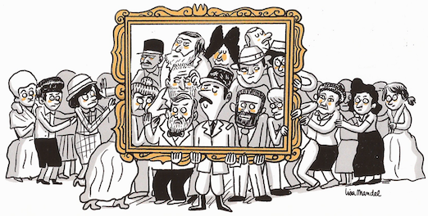

Cours Magistraux : Mathilde Larrère

TD assurés par :
Mélina Acherchour, Marie Bouchez, Marie-Ange Canville
Vanessa Collot, Mathilde Larrère

Histoire des femmes
De la Révolution française à nos jours

Nous qui sommes sans passé, les femmes,
Nous qui n'avons pas d'histoire
Depuis la nuit des temps, les femmes,
Nous sommes le continent noir.

L’hymne des femmes, 1971

Table des matières

Plan du cours 6
Chronologie (1791-2000) 7
Bibliographie 12
L’histoire des femmes dans les études d’histoire 16
La place de l’histoire des femmes dans les nouveaux programmes d’histoire du lycée 18

Les femmes et le mouvement des Lumières 19

Femmes pendant la Révolution française 22
La déclaration des Droits de la femme et de la citoyenne, Olympe de Gouges, septembre 1791 22
La pétition de Pauline Léon à l’Assemblée législative, 6 mars 1792 25
Club de femmes, gouache de Le Sueur 26
Le débat à la Convention sur le décret Amar qui porte à interdire le droit d’association aux femmes 27
Débat à la Commune de Paris sur les mêmes questions 29
Guyomar, un député favorable à l’égalité femme – homme 1793 30
Extraits des Révolutions de Paris, 31 mars 1792 32

Consulat & Empire 34
Extrait du Mémorial de Sainte-Hélène, E. Las Cases, Tome 1, chapitre 12 34
Affiche 1926 35

Le moment 1848 36
Eugénie Niboyet, La voix des femmes, 20 mars 1848 36
La Voix des femmes, 6 avril 1848 36
La Voix des femmes, 11 avril 1848. Jeanne Deroin 36
La Voix des femmes, 27 avril 1848. Eugénie Niboyet 36
Lettre de Georges Sand mi-avril 1848 38
Éloge Funèbre de Victor Hugo à George Sand, 10 juin 1876 39

Les communeuses 40
Louise Michel, extraits d’écrits féministes (tirés de ses Mémoires) 40
Extrait du compte rendu du jugement de Louise Michel par le VIe Conseil de guerre, à Versailles, le 18 décembre 1871. 41
Dossier de documents : La « Pétroleuse » Eulalie Papavoine 42
1 - Extraits du Dossier de la Commune devant les Conseils de guerre, Paris, Librairie des bibliophiles, 1871. 42
2 - Extraits de l’interrogatoire d’Eulalie Papavoine 45
3 - Deux écrivains célèbres sur la pauvre Eulalie Papavoine 45
Maxime Ducamp, les Convulsions de Paris 47
Tribune des francs-tireurs, La Sociale 12 avril 1871. 48
Faux journal de 1886, satirique, antiféministe et antisocialiste BNF 49

Le suffragisme 50
Espoirs (déçus) des débuts de la République, Victor Hugo 50
Du droit Politique des femmes, Hubertine Auclert, 1878 51
Hubertine Auclert à la tribune du congrès du Mouvement ouvrier organisé à Marseille en 1879. 51
Gravure de la première page de la Citoyenne, le journal d’Hubertine Auclert. 53
Carte postale, 1910 54
Éventail féministe 1914 54

Le droit de vote des femmes dans l’entre-deux-guerres 55
La position d’Alexandre Bérard, sénateur radical en 1919. 55
Edmond Lefebvre du Prey 15 mai 1919 à la Chambre 55
Raymond DUPLANTIER, 28 juin 1932, au Sénat. 55
« L'entrée des femmes dans les Partis politiques ». Article de Cécile Brunschvicg dans le journal La Française. 15 novembre 1924. 56
« En 1928 : que feront les Françaises pour obtenir leurs droits ? » Article de Cécile Brunschvicg dans le journal La Française le 03 Mars 1928. 57
Le débat d’Alger sur le droit de vote des femmes. 1944 57
La réaction de la « Tribune du râleur », La libération du Vaucluse, 9 déc. 1944 59
Deux journaux sur le premier vote des femmes aux municipales d’avril 1945 59
Article du journal "La liberté du Var" daté du 30 avril 1945 (ADV 215PRS1) 59
Article de l’Aube, 29 avril 1945 60
Florilège des raisons bien pourries opposées aux femmes qui voulaient voter ou être élues 60

Les Femmes au travail 62
Pétition de Désirée Gay, 2 mars 1848 62
Motion du congrès international de Paris en 1900 sur la condition et les droits des femmes 62
Lucie Baud, « Les tisseuses de soie de la région de Vizille », 1908. Texte publié dans Le Mouvement socialiste, juin 1908. 62

Femmes et guerres 64
Les munitionnettes : le témoignage de Marcelle Capy 64
Marcelle Capy, Témoignage paru dans La Voix des femmes pendant la guerre 64
Chanson : Les tourneuses d’obus 65
La plaidoirie d’Hélène Brion, devant le Conseil de guerre, 1918 66
Lettres de femmes à leurs maris, fiancés, fils, frères au front 68
« La vérité sur Mata-Hari » : Commandant Emile Massard, Les espionnes à Paris, Paris, Albin Michel, 1922, p. 20-23. 70

Les femmes sous Vichy 72
Affiches du régime de Vichy 72

L’éducation des filles 73
Pauline KERGOMARD, « L’éducation intégrale des jeunes filles », Revue de morale sociale, n° 8 décembre 1900, 2e année. 73

Femmes et colonies 74
Ensemble documentaire : « Dévoilement » des « journées révolutionnaires » de mai 1958 et héroïsation temporaire des combattantes pour l’indépendance. 74
Franz Fanon : positions à l'égard du voile & héroïsation des combattantes algériennes 75
Dossier de documents : Djamila Boupacha 76
Pour Djamila Boupacha, article de Simone de Beauvoir paru dans Le Monde, 2 juin 1960 (le journal fut saisi à Alger) 76
Lettre de Djamila Boupacha lue aux obsèques de Gisèle Halimi (6 aout 2020) 78
Entretien du journal El Watan avec Djamila Boupacha, le 30 aout 2020 78

Féminismes deuxième moitié 20e siècle 80
Extrait du Deuxième sexe, Simone de Beauvoir, 1949 80

Affaires de femmes 81
Note sur la mortalité des enfants, lue dans la séance du 26 Octobre 1864, par M. Jean Dolfuss. 81
Julien Joseph Virey, Histoire naturelle du genre humain, Paris : éditions Crochard, 1801 (réed.1824). 82

Présumées coupables 83
Interrogatoire d’Églantine Petit et Marie Genier. 83

Les mobilisations des années 1970 87
Témoignages de femmes sur mai 68, tiré de Filles de Mai, Mémoire de femmes, édition Le bord de l’eau, 2018. 87
L’hymne des femmes, 1971 88
La Complainte : Personne n’est fait pour souffrir. 89
Le Manifeste contre le viol, 16 juin 1976, Libération 90
Tract du Groupe Femmes 14e arrondissement de Paris 1975 91

Le droit à l’IVG 93
"Un débat sur l'avortement à la télévision", article de Martine Allain Regnault dans Le Monde du 29 mars 1974. 93
Manifeste des 343 94
Extraits du projet de loi sur l’interruption volontaire de grossesse, adopté en première lecture dans la nuit du 28 au 29 novembre 1974 par l’Assemblée nationale. 96

Sujets de partiel des années précédentes 98
Sujet 2020-2021 : 98
Sujet 2022-2023 : 102

Plan du cours

Cours 1 : 3 février
Introduction, historiographie
Les femmes à la veille de la Révolution française

Cours 2 : 4 février
Les femmes pendant la Révolution française.

Cours 3 :10 février
Les femmes à l’ombre (épaisse) du Code civil : le nouvel ordre des sexes

Cours 4 : 17 février
Les femmes dans la Cité, le temps des révolutionnaires 1830- 1880

Cours 5 : 10 mars
Les femmes dans la Cité : le temps du suffragisme (1880-1944)

Cours 6 : 17 mars
Femmes au travail, travail de femmes.

Cours 7 : 24 mars
Histoire culturelle des femmes : religion, instruction, arts et sciences

Cours 8 : 31 mars
Femmes en guerre et après-guerre (1ère et 2ème guerre mondiale)

Cours 9 : 7 avril
Femmes et colonies

Cours 10 : 28 avril
Histoire de la maternité (XIXe-XXe)

Cours 11 : 5 mai
Ordres et désordres
Prostitution, homosexualité, criminalité et justice de genre

Cours 12 : 12 mai
Fin de siècle : quels acquis, quels combats ?
Débats contemporains
#MeToo

Chronologie (1791-2000)

1791 : Olympe de Gouges rédige la Déclaration des droits de la femme et de la Citoyenne

1791 : Égalité hommes/femmes dans le droit successoral

1792 : Égalité hommes/femmes dans le droit civil du mariage et du divorce (alors reconnu)

1792 : Suffrage universel masculin

1792 : Les citoyennes républicaines et révolutionnaires déposent une pétition pour le droit d’entrer dans l’armée

1793 : Le droit d’association politique n’est plus reconnu aux femmes (décret Amar)

1793 : Les femmes sont exclues de l’armée

1795 : Les femmes n’ont plus le droit d’assister aux débats parlementaires, ainsi qu’à toute assemblée politique, ni de s’attrouper à plus de 5 dans la rue

1802 : Solitude est exécutée en Guadeloupe le lendemain de son accouchement.

1804 : Code civil Napoléonien : Incapacité́ juridique de la femme mariée. La femme, considérée comme mineure, est entièrement sous la tutelle de ses parents puis de son époux ; restrictions sévères au droit de divorcer.

1810 : Code Pénal. Article rouge.

1816 : Suppression totale du divorce. (Loi Bonald)

1832 : 1er journal entièrement écrit par les femmes : la Femme libre, Apostolat des femmes.

1848 : suffrage universel masculin. Naissance de la Voix des femmes.

1849 : Jeanne Deroin se présente à l’élection législative

1850 : La loi Falloux oblige les communes de plus de 800 habitants à ouvrir une école primaire pour les filles.

1861 : Julie Daubié première bachelière.

1864 : Condamnation du travail de femmes par la section française de l’AIT

1867 : Loi Victor Duruy sur l’enseignement féminin

1869 : André Léo crée la société pour la revendication des droits civils et Maria Deraisme, le journal le Droit des femmes

1870 : Création de l’association pour le droit des femmes

1874 : Première loi visant à protéger les femmes au travail : les femmes ne peuvent travailler dans les mines ni travailler le dimanche.

1875 : Première femme médecin

1876 : le congrès ouvrier de Paris affirme que « la place des femmes est au foyer »

1876 : Hubertine Auclert, journaliste et première suffragette, fonde l’association "Le droit des femmes" et se bat pour l’égalité politique.

1879 : Hubertine Auclert fait voter le principe de l’égalité des sexes au congrès ouvrier de Marseille

1880 : La loi Camille Sée organise l’enseignement secondaire féminin
1881 : La Loi autorise les femmes à ouvrir un livret de Caisse d’épargne sans l’autorisation de l’époux.

1881 : 14 juillet, manifestation féministe “enterrement du droit des femmes”

1882 : Les lois Ferry rendent l’école primaire obligatoire et gratuite pour les filles comme pour les garçons.

1884 : La loi autorise le divorce aux mêmes conditions qu’en 1804.

1888 : Fondation de la Ligue internationale des femmes et de l’Union internationale des femmes

1892 : La loi limite la journée de travail à 11 heures pour les femmes. Il est interdit de les faire travailler la nuit.

1892 : utilisation de l’adjectif “féministe” par les femmes

1897 : Marguerite Durand fonde le journal La Fronde

1900 : La loi du 1er décembre ouvre le barreau aux femmes (Jeanne Chauvin devient la première avocate).

1901 : Les femmes participent aux élections du Conseil du travail.

1903 : Marie Curie reçoit le prix Nobel de Physique.

1906 : Madeleine Pelletier est la première femme médecin diplômée en psychiatrie

1907 : Les femmes mariées disposent librement de leur salaire

1909 : Instauration d’un congé maternité de huit semaines garantissant l’emploi, mais sans traitement (sauf pour les enseignantes à partir de 1910).

1909 : Le port du pantalon n’est plus un délit si la femme tient à la main une bicyclette ou un cheval !

1910 : 17 candidates à Paris

1912 : Les femmes ont le droit de faire une recherche en paternité

1913 : Les employeurs ont obligation d’accorder un congé maternité, avec de faibles indemnités

1913 : Campagne de la CGT pour que les femmes ne travaillent pas le samedi : motif : c’est réservé pour le ménage !

1918 : Les femmes obtiennent le droit de vote en Allemagne, en Angleterre, bientôt en Turquie.

1918 : Procès d’Hélène Brion devant le Conseil de guerre où jugé pour défaitisme, elle plaide son féminisme

1919 : Création d’un bac féminin, d’une agrégation féminine de philosophie.

1919 : La chambre des députés se prononce en faveur de droit de vote des femmes. Rejeté par le Sénat.

1920 : Les femmes mariées peuvent adhérer à un syndicat sans l’autorisation de leur mari

1920 : La propagande anti-nataliste est interdite

1923 : Durcissement de la législation contre l’avortement

1924 : Les bacs masculins et féminins sont confondus

1925 : Plusieurs femmes dont Joséphine Pencalet à Douarnenez sont élues aux municipales

1927 : Les femmes peuvent conserver leur nationalité quand elles se marient avec un étranger

1927 : Égalité des salaires hommes/femmes pour les professeurs

1928 : La loi sur les assurances sociales intègre les allocations maternité : les assurées (et femmes d’assurés) ont droit à une assistance médicale gratuite lors de la grossesse, à un allongement du congé maternité et à des allocations familiales

1929 : États généraux du féminisme

1936 : Cécile Brunschvicg, Suzanne Lacore et Irène Joliot-Curie sont nommées sous secrétaires d’Etat dans le gouvernement du Front Populaire (à l’éducation nationale, à la protection de l’enfance et à la recherche scientifique)

1938 : Suppression de l’incapacité civile de la femme mariée : elle peut désormais ouvrir un compte, poursuivre des études, demander un passeport, contracter, sans en référer à son époux. Elle ne doit plus « obéissance » à son mari. Mais ce dernier est toujours celui qui fixe le domicile conjugal et il peut interdire à sa femme l’exercice d’un métier (il ne reste à la femme que le recours devant un tribunal) ; il exerce seul d’autre part l’autorité parentale.

1939 : Le code de la famille prévoit une prime unique pour le premier enfant (légitime et né dans les deux années suivant le mariage), puis des allocations mensuelles pour le second enfant (10% du salaire) et les enfants suivants (20 % du salaire). Une allocation de la mère au foyer (10 % du salaire) est prévue.

1940-44 : régime de Vichy : retour en arrière en matière de droits des femmes : restriction au droit de divorce, l’avortement est puni de la mort, rétablissement de la puissance maritale, incitations au retour au foyer (qui est une obligation pour les mères fonctionnaires)

1943 : création de l’Union des Femmes algériennes

1944 : Droit de vote des femmes (ordonnance du 21 avril)

1944 : Les femmes sont admises dans les jurys d’assises

1945 : Le principe de l’égalité entre les femmes et les hommes dans tous les domaines est désormais inscrit dans le préambule de la Constitution.

1945 : Congé maternité de 8 semaines, indemnisé à 50 % (100% pour les enseignants)

1945 : 34 femmes sont élues députées

1945 : Création de l’ENA, école mixte ; la magistrature est ouverte aux femmes

1946 : Le préambule de la Constitution pose le principe de l’égalité des droits des hommes et des femmes, et ce dans tous les domaines

1947 : Dans le gouvernement de Robert Schuman, Germaine Poinso-Chapuis est la première femme nommée ministre (de la Santé publique et de la Population).

1949 : Célestine Ouezzin Coulibaly qui organise une marche de plusieurs milliers de femmes pour réclamer la libération de nationalistes incarcérés

1956 : Fondation de la " Maternité́ heureuse " qui devient le Mouvement français pour le planning familial en 1960.

1956 : les neuf séances de préparation à l’accouchement sont enfin déclarées remboursables par la Sécu

1957 : Procès de Djamila Bouhired

1959 : L’école des Ponts et Chaussées est ouverte aux femmes

1960 : Les mères célibataires peuvent avoir un livret de famille

1961 : Procès de Djamila Boupacha

1965 : La femme n’a plus à demander autorisation de son mari pour exercer une profession. (Loi du 13 juillet)

1966 : Congé maternité porté à 14 semaines

1967 : Autorisation de la contraception (loi Neuwirth)

1970 : Loi sur l’autorité parentale qui met fin au primat de l’autorité paternelle sur l’autorité maternelle

1970 : Juillet : Parution de « Libération des femmes année zéro», numéro spécial de la revue Partisans, rassemblant des textes de féministes américaines et européennes.

1970 : Octobre : Une quarantaine de femmes s’enchaînent devant les portes de la prison de la Petite Roquette pour affirmer que les détenues sont les prisonnières d’un pouvoir particulier, le patriarcat.

1971 : La femme reçoit 90 % de son salaire pendant la durée de son congé maternité

1971 : Une dizaine de féministes déposent sous l’Arc de triomphe à Paris une gerbe à la femme du soldat inconnu. Considéré comme l’acte de naissance du MLF

1971 : Publication du « Manifeste des 343 »

1971 : Une cinquantaine de femmes fondent les Gouines rouges, premier groupe lesbien à se nommer comme tel en France

1971 : Parution du no1 du Torchon brûle, premier journal du mouvement de libération des femmes.

1971 : Création de l’association « Choisir la cause des femmes », autour de Simone de Beauvoir, Gisèle Halimi, Christiane Rochefort, Jean Rostand et Jacques Monod.

1972 : Loi posant le principe de l’égalité de traitement pour des travaux de valeur égale

1972 : Procès de Bobigny

1972 : Polytechnique devient mixte : pour le premier concours ouvert, 8 femmes sont reçues, dont l’une sera majore de promotion !

1972 : Le groupe Écologie et féminisme est impulsé par Françoise d’Eaubonne, initiant le premier éco-féminisme à la française.

1973 : HEC et L’ESSEC s’ouvrent aux femmes (la première année, le major d’HEC est une femme !!)

1973 : Création du MLAC

1974 : La contraception est remboursée

1974 : Lors d’un rassemblement, le MLF appelle à la « grève des femmes » contre les tâches domestiques et sexuelles.

1974 : Françoise Giroud est nommée secrétaire d’État chargée de la Condition féminine de 1974 à 1976. Elle présente en conseil des ministres Cent une mesures en faveur des femmes : droits propres, lutte contre les discriminations, situation des veuves, divorcées, mères célibataires, formation à des métiers dits masculins.

1975 : Autorisation de l’Interruption Volontaire de Grossesse (définitive en 1979) (loi Veil)

1975 : Loi interdisant la discrimination à l’embauche en fonction du sexe et interdisant toute distinction de traitement homme/femme dans la fonction publique.

1975 : Les deux époux décident également du lieu de résidence

1975 : ouverture du premier refuge pour femmes battues à Clichy, il porte le nom de « Flora Tristan »

1975 : Instauration du divorce par consentement mutuel

1975 : Obligation de la mixité scolaire

1975 : Assises nationales de la prostitution à la Mutualité, à Paris

1976 : Awa Thiam fonde la Coordination des femmes noires

1976 : Manifestation des «10 heures contre le viol » qui rassemble plusieurs milliers de femmes à la Mutualité.

1978 : L’École de l’Air devient mixte

1978 : Procès des calanques à Aix en Provence

1977 : À l’initiative des lesbiennes du MLF et du Groupe de libération homosexuelle, manifestation contre la répression de l’homosexualité. Première Marche des fiertés LGBT.

1980 : Le viol est défini légalement

1980 : Marguerite Yourcenar est la première femme à entrer à l’Académie française

1980 : Interdiction de licencier une femme enceinte et allongement du congé maternité à 16 semaines.

1982 : Amélioration du statut de conjointe d’artisan ou d’agriculteur

1982 : L’IVG est remboursée

1983 : La signature des deux époux est désormais obligatoire sur la déclaration de revenus

1983 : Nouvelle loi sur l’égalité professionnelle

1985 : Les enfants légitimes peuvent porter le nom de famille de leur mère accolée à celui que leur a transmis le père.

1986 : Circulaire autorisant la féminisation de certains noms de métier ou de fonctions (écrivaine, professeure)

1989 : première campagne de lutte contre les violences conjugales

1990 : Arrêt de la cour de Cassation condamnant le viol entre époux.

1992 : Loi réprimant les violences conjugales

1992 : Pénalisation du harcèlement sexuel

1992 : Institution du délit d’entrave à l’IVG

2000 : Nouvelle loi sur l’IVG : le délai est porté à 12 semaines, l’entretien est facultatif, les mineurs peuvent se passer d’autorisation parentale. (Loi Aubry-Guigou)

2000 : Loi sur la parité

2001 : loi Génisson sur l’égalité professionnelle

2000 : Loi Aubry Guigou sur l’IVG (allonge le délai à 12 semaines, délivre les mineurs de l’autorisation parentale et rend l’entretien préalable facultatif)

Bibliographie

Le choix a été fait de donner une bibliographie limitée aux principaux manuels, lesquels fournissent tous ensuite dans leurs pages des bibliographies thématiques détaillées. Paris, comme lieu d’édition, n’a pas été mentionné. Une sitographie et une filmographie un peu plus développées ont ensuite été fournies à l’appui des travaux de TD. Les enseignants de TD complèteront cette bibliographie générale en fonction de leur programme de travail.

Histoire des femmes, manuels généraux

C. Bard, Les femmes dans la société française du XXe siècle, Colin, coll U, 2002
F. Battagiola, Histoire du travail des femmes, La Découverte, 2004
L. Bodiou, F. Chauvaud, L. Gaussot, M.-J. Grihom et M. Soria Le corps en lambeaux. Violences sexuelles et sexuées faites aux femmes, Rennes, PUR, 2016
A. Corbin, J. Lalouette, M. Riot-Sarcey, Femmes dans la Cité, 1815-1871, Créaphis, 1997
G. Dermenjian, I. Jami, A. Rouquier, F. Thebaud, La place des femmes dans l'histoire, une histoire mixte (collectif), Belin, 2010
G. Duby, M. Perrot, Histoire des femmes en Occident, Plon, Tome 4 et 5. Réédition en poche collection ‘Tempus’. Les éditions de poche les plus récentes ont été actualisées.
F. Montreynaud, Le XXe siècle des femmes, Nathan, 2001
B. Pavard F. Rochefort M. Zancarini-Fournel, Ne nous libérez pas, on s’en charge », Une histoire des féminismes de 1789 à nos jours, La Découverte, 2020
Disponible sur Cairn : https://www.cairn.info/ne-nous-liberez-pas-on-s-en-charge--9782348055614.htm
Y. Ripa, Les femmes, actrices de l’Histoire, 1789- 1945, SEDES, 1999
Y. Ripa, Histoire féminine de la France, Belin, 2020
Y. Ripa et F. Thébaud, La condition des femmes de 1789 à nos jours, La Documentation photographique, CNRS éditions, 2022.
R. Rogers, F . Thebaud, La Fabrique des filles. L’éducation des filles, de Jules Ferry à la pilule, Textuel, 2010
E. Viennot, Et la modernité fut masculine, la France, les femmes et le pouvoir, 1789-1804, Perrin, 2016
M. Zancarini-Fournel, Histoire des femmes en France, XIXe-XXe siècles, Rennes, PUR, 2005
M. Zancarini-Fournel (coord), Les mots de l’histoire des femmes, Toulouse, PUM, 2004

Histoire du féminisme (et de l’antiféminisme)

Le siècle des féministes, Les éditions de l'atelier, 2004
Christine Bard (dir), Un siècle d'antiféminisme Fayard, 1999
C. Bard (dir), Dictionnaires des féministes, PUF, 2017.
Christine Fauré (dir), Encyclopédie politique et historique des femmes, Les belles lettres, 2010
Mathilde Larrère, Rage against the machisme, Bordeaux, édition du Détour, 2020, édition en poche 2022.
Mathilde Larrère, Guns and Roses, les objets des luttes féministes, Détour 2022

Michèle Riot-Sarcey Histoire du féminisme, , Éd. La découverte, 2002
J. W. Scott, La citoyenne paradoxale, les féministes françaises et les droits de l’homme, Albin Michel, 1998

Site pour le cours

http://musea.univ-angers.fr/bienvenue (énormément de ressources!!!!! A regarder absolument)

Revues en ligne
À consulter impérativement. D’innombrables articles à trouver !

https://clio.revues.org
https://genrehistoire.revues.org

Histoire par l’image

http://www.histoire-image.org/site/lettre_info/hors-serie-femmes.php

Quelques émissions de radio sur l’histoire des femmes

Thèmes / Titres | Radios | Émissions

Les femmes dans la révolution française

Le quotidien des femmes pendant la révolution |  | La fabrique de l’histoire
https://www.franceculture.fr/emissions/la-fabrique-de-lhistoire/les-femmes-pendant-la-revolution
Révolution : des femmes citoyennes sans citoyenneté ? |  | La marche de l’histoire
https://www.franceinter.fr/emissions/la-marche-de-l-histoire/la-marche-de-l-histoire-03-aout-2016
Droits de l’homme… et des femmes ? |  | Les nouveaux chemins de la connaissance
https://www.franceculture.fr/emissions/les-nouveaux-chemins-de-la-connaissance/les-droits-de-l-homme-34-et-des-femmes?utm_campaign=Echobox&utm_medium=Social&utm_source=Twitter

Histoire des féminismes :

1975 sera l'année de la femme |  | La fabrique de l’histoire
http://www.franceculture.fr/emissions/la-fabrique-de-lhistoire/les-feminismes-24
Où en est l'histoire des féminismes ? |  | La fabrique de l’histoire
http://www.franceculture.fr/emissions/la-fabrique-de-lhistoire/les-feminismes-44
Le féminisme en action bien avant les Femen |  | Concordance des temps
http://www.franceculture.fr/emissions/concordance-des-temps/le-feminisme-en-action-bien-avant-les-femen

Histoire de la Prostitution

Paris capitale de la prostitution au XIXe siècle |  | La fabrique de l’histoire
http://www.franceculture.fr/emissions/la-fabrique-de -lhistoire/prostitutions-au-xixe-siecle-24-paris-capitale-de-la-prostitution
Oppositions à la prostitution au XIXe siècle |  | La fabrique de l’histoire
http://www.franceculture.fr/emissions/la-fabrique-de-lhistoire/prostitutions-au-xixe-siecle-44-oppositions-la-prostitution-au
Sur Lucie Beaud et la grève de Vizille
Émissions du 30 octobre 2012 et du 8 septembre 2018 |  | L’humeur vagabonde
https://www.franceinter.fr/emissions/l-humeur-vagabonde/l-humeur-vagabonde-08-septembre-2018
https://www.franceinter.fr/emissions/l-humeur-vagabonde/l-humeur-vagabonde-30-octobre-2012
Histoire plus « quotidienne »

Le rose et le bleu, la fabrique du féminin et du masculin |  | La fabrique de l’histoire
https://www.franceculture.fr/oeuvre/le-rose-et-le-bleu-la-fabrique-du-feminin-et-du-masculin
Une histoire du pantalon |  | Concordance des temps
https://www.franceculture.fr/emissions/concordance-des-temps/la-femme-et-le-pantalon-histoire-dune-conquete
Une émission sur les poches des pantalons de femmes |  | La chronique de Giulia
https://www.franceinter.fr/emissions/la-chronique-de-giulia-fois/la-chronique-de-giulia-fois-04-septembre-2018
Contrôler le corps des jeunes filles |  | La fabrique de l’histoire
https://www.franceculture.fr/emissions/la-fabrique-de-lhistoire/vies-de-jeunes-filles-34-controler-le-corps-des-jeunes-filles-au-xixeme-siecle
Histoire des mères |  | Histoire des mères
http://www.franceculture.fr/emission-histoire-des-mères-34-2010-02-10.html
Histoire du mariage |  | Histoire du mariage
http://www.franceculture.fr/emission-histoire-du-mariage-24-2009-10-13.html
Histoire des règles |  | La tête au carrée
https://www.franceinter.fr/emissions/la-tete-au-carre/la-tete-au-carre-18-janvier-2017
Femmes et prostitution durant la Révolution, avec C. Plumauzille | 
http://parolesdhistoire.fr/index.php/2018/07/04/15-femmes-et-prostitution-durant-la-revolution-avec-clyde-plumauzille/
Les attaques à l’acide contre les femmes

http://parolesdhistoire.fr/index.php/2020/03/11/95-femmes-vitrioleuses-au-xixe-siecle-avec-karine-salome/

Vidéos

Louise Weiss, à l’occasion de la parution du tome 3 de ses mémoires, récits de combats de femmes | 
https://www.ina.fr/video/CPF10005690
Le discours de Simone Veil en faveur de l’IVG à l’Assemblée
https://www.ina.fr/video/I07169806
Un témoignage intéressant sur la place des femmes dans les usines  Christiane et Monique. Lip V (Extrait)Un film de Carole Roussopoulos, 1976 | 
https://www.youtube.com/watch?v=_eC26nvQgNo
Portrait de Gisèle Halimi | 
http://www.vodeo.tv/documentaire/empreintes-gisele-halimi (à louer)
4 vidéos à voir (notamment pour réviser) : Michelle Perrot | 
http://education.francetv.fr/matiere/economie/premiere/video/l-histoire-des-femmes-travail-et-maternite
"Notre corps notre sexe", documentaire (un ciné tracte) d'Agnès Varda en 1975
Des femmes qui parlent de sexe, de désir, de maternité, de la pub sexiste pour répondre à la question qu'est-ce qu'être une femme ?
http://www.ina.fr/video/I00014103
Qu’est-ce que c’est qu’une femme 1965
https://www.youtube.com/watch?v=PsMEn1SOYk0&ab_channel=INASoci%C3%A9t%C3%A9
La question du viol dans les années 1970 en France (INA).
https://www.youtube.com/watch?v=BeVA8vlkbwU

Émissions les détricoteuses sur Médiapart

Les Détricoteuses. Des «midinettes» aux «gilets jaunes»: les femmes toujours en lutte !
https://www.youtube.com/watch?v=RJnk2tO6MeY&ab_channel=Mediapart

Les Détricoteuses : féminisation de la langue
https://www.youtube.com/watch?v=QMfBbXOqUBM&ab_channel=Mediapart
Les Détricoteuses. La violence politique et son versant féminin
https://www.youtube.com/watch?v=kFahOk0qkrU&ab_channel=Mediapart
Les Détricoteuses. Violences sexuelles: affaires de femmes ou politiques?
https://www.youtube.com/watch?v=tmY0Upum4o&list=ULQObFw7manp8&index=609&ab_channel=Mediapart

Sources, livres, romans.

Hubertine Auclert, Journal d’une Suffragiste, Folio histoire, 2022
Honoré de Balzac, Physiologie du Mariage
Victorine Brocher, Souvenirs d’une mort Vivante (édition libertalia)
Annie Ernaux, La femme gelée
Annie Ernaux, l’événement
Claire Etcherelli, Élise ou la vraie vie
Benoite Groult, Ainsi soit-elle.
Gisèle Halimi, Une farouche liberté.
Louise Michel : Mémoires
Madeleine Pelletier, Journal

L’histoire des femmes dans les études d’histoire
L’appel des historiennes françaises : « Mettons fin à la domination masculine en histoire »

Avant les Rendez-vous de l’histoire de Blois (du 10 au 14 octobre), un collectif d’historiennes déplore le manque persistant de parité au sein de leur discipline.

Comme chaque année, la communauté historienne inaugure son salon du livre. Les Rendez-vous de l’histoire de Blois sont d’abord, comme le dit le dépliant, une « gigantesque librairie » d’histoire où se pressent des centaines d’éditeurs et d’auteurs venus rencontrer leurs lecteurs. D’année en année, cette manifestation s’est imposée comme le moment de visibilité unique donné à la production et à la recherche historiques, avec ses stars, ses invités, ses évités, ses dîners, ses conférences à guichets fermés.

Autant le dire d’emblée : si nous n’employons pas l’écriture inclusive, c’est qu’au fond elle est peu nécessaire ici. La visibilité du livre d’histoire n’est que marginalement celle des historiennes, à l’image du visage flouté de Mona Lisa sur l’affiche du festival. Alors c’est vrai, beaucoup de chemin a été parcouru, grâce aux collègues qui nous ont précédées : la parité progresse au sein des manifestations, des commissions préparatoires et des jurys.

L’association Mnémosyne, qui milite pour l’histoire des femmes et du genre, a obtenu pour la première fois en 2010 de pouvoir organiser une table ronde. Mais la grandeur symbolique, elle, ne se partage pas au salon et elle est indubitablement masculine, comme l’est emblématiquement et quasi systématiquement le Grand Prix des Rendez-vous de l’histoire de Blois (dix-huit hommes primés pour trois femmes, proportions comparables à celle du Prix du livre d’histoire du Sénat, quatorze hommes primés pour deux femmes).

Un symptôme

Blois n’est qu’un symptôme, celui de la persistance de la prédominance masculine dans un contexte de féminisation progressive, mais fragile, du corps académique. Si elle s’articule solidairement à d’autres luttes dont l’urgence s’impose aujourd’hui avec force, contre le harcèlement sexuel notamment et contre toutes les discriminations, la résistance à cette forme de domination répond à une même nécessité.

Dans les sciences humaines, les femmes représentent près de la moitié du corps des maîtres de conférences mais ne sont plus que 29 % dans le rang professoral et 25,5 % au sein des directions de recherche au CNRS. En outre, les femmes deviennent professeures à un âge plus avancé, avec une différence de salaire constatée de près de 1 000 euros en fin de carrière. Surtout, la domination masculine dans le champ historique est palpable dans les espaces de visibilité et de pouvoir académique : les directions de publications, de revues, de collections, les lieux de prestige (au Collège de France, trois historiennes pour douze historiens, seulement un tiers de directrices dans les établissements de recherche français à l’étranger, etc.).

Enfin, la prédominance des hommes est écrasante dans les grandes collections d’histoire qui offrent de la visibilité aux travaux de recherche : exemples parmi tant d’autres, sur les deux cent dix-neuf livres publiés dans la collection la « Bibliothèque des histoires » de Gallimard, seize sont signés par des femmes ; dans « L’univers historique » du Seuil, vingt-huit livres publiés par des femmes pour cent quatre-vingt-dix-neuf signés par des hommes.

Discriminations « indirectes »

Certes, la position subalterne des historiennes est partiellement le fruit de discriminations « indirectes ». Elles répondent moins souvent que les hommes aux sollicitations des institutions, se présentent moins nombreuses à l’agrégation ou à l’habilitation à diriger des recherches (HDR), candidatent moins aisément aux appels à communiquer et à publier. Elles sont souvent réservées à l’idée de prendre la parole dans les médias.

Alors quoi ? Les femmes seraient donc les premières responsables de leur marginalisation académique ? Un tel raisonnement se heurte à une réalité incontestable : si les femmes publient moins, c’est d’abord parce que leur temps n’est pas celui des hommes. Même si nous connaissons des collègues masculins à la pointe de la parité domestique, notre société fait encore largement porter la responsabilité du soin de la cellule familiale – des enfants, mais aussi des parents âgés – aux femmes.

Dans l’université, cela se traduit aussi souvent par un engagement intense auprès des étudiants et des étudiantes dont chacun sait qu’il est chronophage. A bien des égards, le temps des femmes est compté. Leurs dossiers comportent statistiquement moins de publications à âge égal que ceux des hommes, moins de participations à des colloques supposant des déplacements, et en amont, moins de missions prolongées en archives ou sur le terrain.

Comités de recrutement et jurys de concours

S’il est vrai que, doucement, les choses changent, il est une ultime ironie : lorsque nos collègues masculins évoquent leur investissement dans les tâches domestiques, ils en reçoivent un indubitable surcroît de réputation – contrairement à leurs consœurs que personne ne songerait à féliciter.
Comment réagir ? Nous ne prétendons pas répondre de manière définitive à cette question et sans doute nos propositions ne sont-elles pas inédites – mais les historiennes et les historiens savent combien la répétition témoigne de ce qui n’a pas été entendu. C’est pourquoi aujourd’hui nous appelons nos collègues et nos institutions de tutelle à s’engager sur plusieurs points :

- Défendre la représentation égalitaire des femmes dans les comités de recrutement et jurys de concours, où la loi l’impose, ainsi que dans les différentes instances de sélection de la recherche. Cette parité doit aussi concerner les jurys de prix, les comités d’organisation des colloques et les ouvrages collectifs, sans rigidité mais avec vigilance.
- Modifier les critères d’évaluation : nous défendons l’excellence, mais l’entendons qualitativement plus que quantitativement. Plutôt que le nombre d’articles publiés à une date donnée, valorisons leur qualité et leur originalité, ou encore la capacité à explorer de nouveaux sujets au fil d’une carrière.
- Prendre en compte les contraintes spécifiques des carrières féminines : le refus d’entrer dans la vie privée des femmes tout en soulignant les « trous » dans leurs CV est une attitude éminemment hypocrite et un choix politique. Les femmes ont particulièrement besoin de congés pour recherche (CRCT) au moment charnière de la préparation de l’HDR, et de résidences académiques où elles puissent se consacrer entièrement à la rédaction. Il pourrait être envisagé, au CNU et dans les universités, de flécher des congés spécialement sur les carrières féminines.
- Lutter contre l’invisibilité à toutes les échelles : dans nos enseignements, en donnant à lire aux étudiantes et aux étudiants des textes d’historiennes ; dans les instances académiques, en encourageant les candidatures féminines ; dans les concours de recrutement, en veillant à ce que les jurys, à l’oral notamment, ne reproduisent pas systématiquement des réflexes anciens privilégiant l’assurance de soi sur l’expression du doute.
- Encourager les jeunes femmes qui entrent dans la carrière : doctorantes, jeunes maîtresses de conférences et chercheuses ont besoin d’être soutenues, d’être insérées dans des réseaux, toujours si déterminants dans le champ, d’être encouragées à présenter des papiers dans des colloques et tout particulièrement à publier.
- Enfin, nous appelons tous nos collègues à la solidarité : comme certains le font déjà, ils peuvent refuser de participer à des panels ou des ouvrages composés presque exclusivement d’hommes. Ils peuvent veiller à l’égalité de l’implication dans les tâches pédagogiques auprès des étudiantes et des étudiants, contribuer à faire évoluer les critères d’évaluation des carrières dans les instances auxquels ils participent, ne pas encourager le cumul masculin des positions dominantes dans le champ académique, solliciter systématiquement leurs collègues pour leur indiquer les historiennes compétentes dans tel ou tel domaine. Cette vigilance doit s’étendre aux responsables éditoriaux, d’émissions de radio et de télévision. Elle doit être, enfin, soulignons-le, celle des hommes, mais aussi des femmes, que l’a priori favorable aux hommes n’épargne pas toujours.

Notre tribune n’est pas une complainte, elle est tournée vers l’avenir. Beaucoup d’entre nous font de belles carrières. Au prix de luttes tenaces. Nous voulons que l’histoire devienne davantage l’affaire de toutes et de tous, et que les nouvelles générations puissent partager et échanger, produire collectivement et collégialement et, au-delà de la différence des sexes, un récit du passé plus dense car nourri d’expériences plus riches.

Les premières signataires de cette tribune sont : Pascale Barthélémy (ENS Lyon), Hélène Blais (ENS Ulm), Caroline Callard (université Paris-Sorbonne), Carole Christen (université de Lille), Gaël Eismann (université Caen-Normandie), Armelle Enders (université Paris-VIII), Laurence Guignard (université de Lorraine), Mathilde Larrère (université Paris-Est-Marne-la-Vallée), Camille Lefebvre (CNRS), Aliocha Maldavsky (université Paris-Nanterre), Isabelle Poutrin (université de Reims-Champagne-Ardenne), Judith Rainhorn (université Panthéon-Sorbonne), Stéphanie Sauget (université de Tours), Valérie Theis (ENS Ulm) et Geneviève Verdo (université Panthéon-Sorbonne).

Cet article a été mis à jour. Une première liste des signataires rassemblait 440 personnes, ce chiffre est maintenant passé à 520.

La place de l’histoire des femmes dans les nouveaux programmes d’histoire du lycée

Les femmes ne font-elles jamais l’histoire ?

Le Conseil supérieur des programmes renvoie les femmes aux oubliettes de l’histoire, déplore Cécile Beghin, historienne et membre du bureau de l’association Mnémosyne.

Propos recueillis par Jean-Baptiste de Montvalon
Publié dans Le Monde le 14 décembre 2018

L’association Mnémosyne, qui œuvre au développement de l’histoire des femmes et du genre et dont vous êtes vice-présidente, observe un « recul de trente ans » dans les nouveaux programmes d’histoire au lycée. Pour quelles raisons ?
En dépit de notre demande, Mnémosyne n’a pas été consultée par le Conseil supérieur des programmes [CSP], ni aucune autre association travaillant sur l’égalité hommes-femmes. Nous n’avons observé, de la part du CSP, aucune volonté de nous faire participer à leur élaboration. Les programmes de lycée qui nous sont proposés marquent un retour au « roman national », centré sur la construction de la France et ses grandes évolutions politiques, c’est-à-dire une histoire stéréotypée, datée, et essentiellement masculine. Les femmes n’y occupent aucune place, à l’exception de quelques personnages « prétextes ».
Le choix de privilégier une histoire politique et militaire dans les programmes de 1re, et d’accorder si peu de place à l’histoire sociale ou culturelle, renvoie les femmes aux oubliettes de l’histoire. Le principe selon lequel « l’égalité des filles et des garçons constitue une obligation légale et une mission fondamentale pour l’éducation nationale » est pourtant inscrit dans la loi depuis 1989. Les cours d’histoire, comme les cours d’enseignement moral et civique, pourraient être conçus comme des moyens de construire cette égalité mais ce n’est pas le cas. On assiste au contraire à une régression, qui ne correspond en aucun cas aux aspirations de la société actuelle ni a fortiori à celles de la jeunesse, qui doit s’y « reconnaître ».

En quoi s’agirait-il d’une rupture ?
Dans les années 1990, les programmes d’histoire se sont modernisés en intégrant de nouvelles problématiques de recherche, notamment en histoire sociale. Dans les années 2000, sous l’impulsion du travail mené par des historiennes comme Michelle Perrot ou Françoise Thébaud, ainsi que par l’association Mnémosyne, on a pu observer un bouillonnement autour de la question de la place des femmes dans les programmes. Le contexte, peu après le vote de la loi sur la parité, était favorable.
Les historiennes ont pu être entendues et les programmes de 2010 en portent la trace : le préambule du programme d’histoire de 2de indique qu’il « place clairement au cœur des problématiques les femmes et les hommes qui constituent les sociétés et y agissent. Le libre choix laissé entre plusieurs études doit permettre en particulier de montrer la place des femmes dans l’histoire des sociétés ».

A quoi attribuez-vous ce recul ?
L’histoire des femmes et du genre reste un domaine polémique et ultrasensible en France. Certains chercheurs, tout comme de nombreux hommes politiques, estiment qu’elle n’est pas pertinente : ils lui dénient une vraie valeur scientifique et la considèrent comme une simple forme d’activisme féministe. Introduire dans les programmes les femmes, les sortir de leur invisibilité, expliquer la mise en place et le maintien de mécanismes de domination peuvent également inquiéter le CSP.

L’expérience des « ABCD de l’égalité », mise en place dans dix académies durant l’année scolaire 2013-2014, a montré les limites de l’action politique en faveur de l’égalité : bien qu’elle ait été reconnue comme un succès, elle n’a pas eu de suites. Peut-être les chercheurs qui travaillent sur des problématiques de genre ont-ils échoué à faire comprendre leur lien avec la construction d’une société plus égalitaire ? Peut-être les Français ne sont-ils pas prêts à l’accepter ? La question fondamentale est de savoir à quoi sert l’enseignement de l’histoire au collège et au lycée. Traditionnellement, il s’agit de construire chez les élèves l’identité d’un futur citoyen et d’une future citoyenne en insistant sur les épisodes de l’histoire qui structurent et consolident l’Etat et la République, et donc d’éviter ce qui est clivant. Mais il est peut-être temps, aujourd’hui, d’offrir aux jeunes Français l’accès à une histoire de France renouvelée, enrichie, qui permette aux garçons comme aux filles de se construire comme acteurs et actrices de leur société et de leur époque. Il y a un vrai désir, chez les élèves comme chez les étudiants, de voir introduire davantage de mixité dans l’histoire qui leur est enseignée.

Les femmes et le mouvement des Lumières

Contextualisation :

Au siècle des Lumières, si certains philosophes, comme Condorcet, affirment l’égalité des sexes d’autres, comme Rousseau, continuent à défendre les préjugés sur l’infériorité des femmes. Ce débat intervient à une époque où elles tiennent une place plus importante qu’auparavant dans la vie culturelle. Elles contribuent fortement à diffuser les idées des Lumières et elles produisent des travaux intellectuels de grande qualité. Ces femmes de l’aristocratie ou de la bourgeoisie prennent conscience de leur valeur intellectuelle. Elles n’hésitent pas parfois à réclamer que le principe d’égalité défendu par les Lumières s’applique aux femmes.

Ensemble documentaire :

Doc 1 : L’article « Femme » de l’Encyclopédie, 1756 : une nouvelle vision de la relation homme/femme.

[…] « Les lois & les coutumes de l’Europe donnent cette autorité (dans le mariage) unanimement & définitivement au mâle, comme à celui qui étant doué́ d’une plus grande force d’esprit & de corps, contribue davantage au bien commun, en matière de choses humaines & sacrées ; en sorte que la femme doit nécessairement être subordonnée à son mari & obéir à ses ordres dans toutes les affaires domestiques. […] Cependant les raisons qu’on vient d’alléguer pour le pouvoir marital, ne sont pas sans réplique, humainement parlant ; & le caractère de cet ouvrage nous permet de le dire hardiment. Il paroi d’abord 1°. Qu’il serait difficile de démontrer que l’autorité́ du mari vienne de la nature ; parce que ce principe est contraire à l’égalité́ naturelle des hommes ; […] 2°. L’homme n’a pas toujours plus de force de corps, de sagesse, d’esprit, & de conduite, que la femme. […]. On peut donc soutenir qu’il n’y a point d’autre subordination dans la société́ conjugale, que celle de la loi civile, & par conséquent rien n’empêche que des conventions particulières ne puissent changer la loi civile, dès que la loi naturelle & la religion ne déterminent rien au contraire. […] L’exemple de l’Angleterre & de la Moscovie fait bien voir que les femmes peuvent réussir également, & dans le gouvernement modéré́, & dans le gouvernement despotique ; & s’il n’est pas contre la raison & contre la nature qu’elles régissent un empire, il semble qu’il n’est pas plus contradictoire qu’elles soient maitresses dans une famille. […]

Article de M. le Chevalier DE JAUCOURT.

Doc 2 : La femme, une créature pensante ?

« Qu'on fasse un peu réflexion pourquoi depuis tant de siècles, jamais une bonne tragédie, un bon poème, une histoire estimée, un beau tableau, un bon livre de physique, n'est sorti de la main des femmes ? Pourquoi ces créatures dont l'entendement paraît en tout si semblable à celui des hommes, semblent pourtant arrêtées par une force invincible en deçà de la barrière, et qu'on m'en donne la raison, si l'on peut. Je laisse aux naturalistes à en chercher une physique, mais jusqu’à ce qu’ils l'aient trouvée, les femmes seront en droit de réclamer contre leur éducation. Pour moi j’avoue que si j’étais roi, je voudrais faire cette expérience de physique. […] Je ferais participer les femmes à tous les droits de l'humanité, et surtout à ceux de l'esprit. […] Je suis persuadée que bien des femmes ou ignorent leurs talents, par le vice de leur éducation, ou les enfouissent par préjugé et faute de courage dans l'esprit. Ce que j'ai éprouvé en moi me confirme dans cette opinion. Le hasard me fit connaître de gens de lettres qui prirent de l'amitié pour moi, et je vis avec un étonnement extrême qu’ils en faisaient quelque cas. Je commençai à croire alors que j'étais une créature pensante. […] Je me suis encore trouvé bien heureuse d'avoir renoncé au milieu de ma course aux choses frivoles, qui occupent la plupart des femmes toute leur vie, voulant donc employer ce qui m'en reste à cultiver mon âme […] »

Préface d’Emilie du Châtelet à La Fable des Abeilles de Bernard de Mandeville, 1735.

(Portait : Emilie Du Châtelet à son bureau, huile sur toile, Choisel, château de Breteuil)

Doc 3 : Critiquer la condition des femmes en France

« Je ne sais quelles sont les suites de l’éducation qu’un père donne à son fils : je ne m’en suis pas informée. Mais je sais que du moment que les filles commencent à être capables de recevoir des instructions, on les enferme dans une maison religieuse, pour leur apprendre à vivre dans le monde ; que l’on confie le soin d’éclairer leur esprit à des personnes auxquelles on ferait peut-être un crime d’en avoir, et qui sont incapables de leur former le cœur qu’elles ne connaissent pas. Les principes de la religion, si propres à servir de germe à toutes les vertus, ne sont appris que superficiellement et par mémoire. […] Régler les mouvements du corps, arranger ceux du visage, composer l’extérieur, sont les points essentiels de l’éducation. C’est sur les attitudes plus ou moins gênantes de leurs filles que les parents se glorifient de les avoir bien élevées. […] Quand tu sauras qu’ici l’autorité est entièrement du côté des hommes, tu ne douteras pas, mon cher Aza, qu’ils ne soient responsables de tous les désordres de la société. […] Un mari, sans craindre aucune punition, peut avoir pour sa femme les manières les plus rebutantes, il peut dissiper en prodigalités, aussi criminelles qu’excessives, non seulement son bien, celui des enfants, mais même celui de la victime qu’il fait gémir par l’indigence, par une avarice pour les dépenses honnêtes […] Il est autorisé à punir rigoureusement l’apparence d’une légère infidélité, en se livrant sans honte à toutes celles que le libertinage lui suggère. Enfin, mon cher Aza, il semble qu’en France les liens du mariage ne soient réciproques qu’au moment de la célébration, et que dans la suite les femmes seules y doivent être assujetties. Je pense et je sens que ce serait les honorer beaucoup de les croire capables de conserver de l’amour pour leur mari, malgré l’indifférence et les dégoûts dont la plupart sont accablées. Mais qui peut résister au mépris ? »

Françoise de Graffigny, Lettres d’une Péruvienne, XXXIV (1747)

(Portrait : Françoise de Graffigny, P.A. Clavareau. Lunéville, musée du château des Lumières)

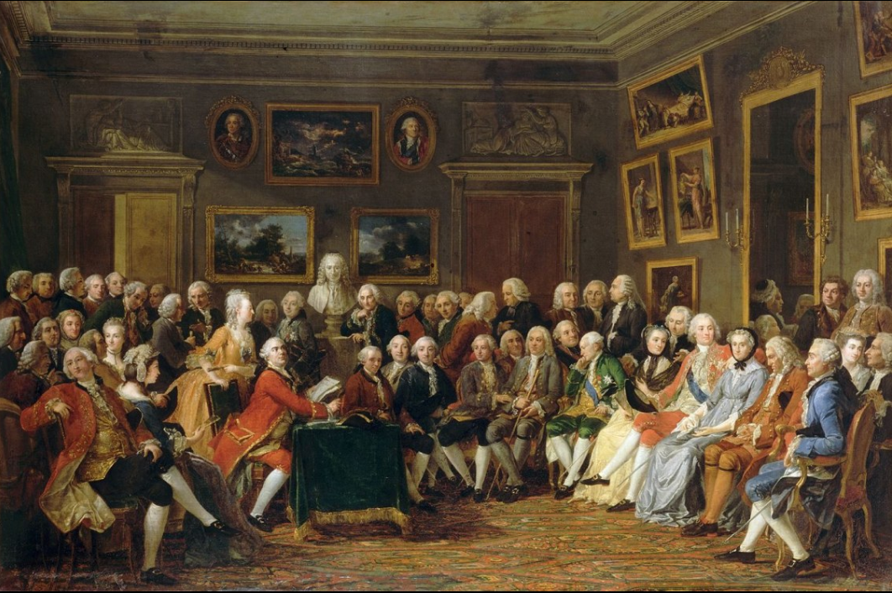
Doc 4 : Lecture de la tragédie « l'orphelin de la chine » de Voltaire dans le salon de Madame Geoffrin (1755), Anicet Charles Gabriel Lemonnier (1743 - 1824), huile sur toile, musée national du château de Malmaison.

Même si la majorité des personnes représentées ici ont fréquenté le salon de Mme Geoffrin, cette scène n’a jamais eu lieu. Le but de ce portrait de groupe est de fixer pour la postérité tous ceux qui ont compté sur la scène mondaine, philosophique et artistique parisienne au cours du siècle des Lumières, bien au-delà des membres qui ont effectivement formé la société de Mme Geoffrin. On reconnait ici des philosophes : Rousseau, Diderot, D’Alembert, Montesquieu, un buste de Voltaire ; des artistes et écrivains : Marivaux, Rameau, Mlle Clairon ; des femmes de lettres : Mme de Graffigny, Mlle Lespinasse, Mme Geoffrin ; des savants : Buffon ou encore des hommes politiques : Turgot, Malesherbes.

Questions :

- Pourquoi peut-on dire que l’Encyclopédie présente une vision nouvelle des rapports entre les hommes et les femmes ?

- Analysez les critiques sur la place de la femme dans la société de l’époque.

- En quoi Madame du Châtelet rejoint-elle les constatations de l’Encyclopédie sur les femmes ?

- Quel rôle jouent les femmes dans la vie culturelle et scientifique au XVIIIe siècle ?

- Rédigez une synthèse d’une dizaine de lignes sur le sujet suivant : « Le rôle des femmes dans la diffusion des idées des Lumières ».

Femmes pendant la Révolution française
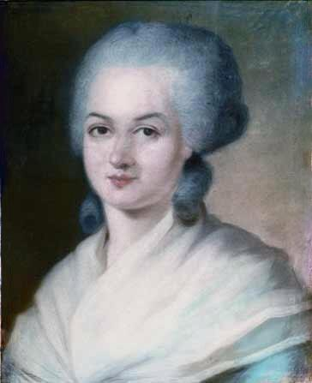

La déclaration des Droits de la femme et de la citoyenne, Olympe de Gouges, septembre 1791

HOMME, es-tu capable d’être juste ? C’est une femme qui t’en fait la question ; tu ne lui ôteras pas du moins ce droit. Dis-moi ? Qui t’a donné le souverain empire d’opprimer mon sexe ? Ta force ? Tes talents ? Observe le créateur dans sa sagesse ; parcours la nature dans toute sa grandeur, dont tu sembles vouloir te rapprocher, et donne-moi, si tu l’oses, l’exemple de cet empire tyrannique.

Remonte aux animaux, consulte les éléments, étudie les végétaux, jette enfin un coup d’œil sur toutes les modifications de la matière organisée ; et rends-toi à l’évidence quand je t’en offre les moyens ; cherche, fouille et distingue, si tu peux, les sexes dans l’administration de la nature. Partout tu les trouveras confondus, partout ils coopèrent avec un ensemble harmonieux à ce chef-d’œuvre immortel.

L’homme seul s’est fagoté un principe de cette exception. Bizarre, aveugle, boursouflé de sciences et dégénéré, dans ce siècle de lumières et de sagacité, dans l’ignorance la plus crasse, il veut commander en despote sur un sexe qui a reçu toutes les facultés intellectuelles ; il prétend jouir de la Révolution, et réclamer ses droits à l’égalité, pour ne rien dire de plus.

DÉCLARATION DES DROITS DE LA
FEMME ET DE LA CITOYENNE,
À décréter par l’assemblée nationale dans ses dernières séances ou dans celle de la prochaine législature.

Préambule
Les mères, les filles, les sœurs, représentantes de la nation, demandent d’être constituées en assemblée nationale. Considérant que l’ignorance, l’oubli ou le mépris des droits de la femme, sont les seules causes des malheurs publics et de la corruption des gouvernements, ont résolu d’exposer dans une déclaration solennelle, les droits naturels inaliénables et sacrés de la femme, afin que cette déclaration, constamment présente à tous les membres du corps social, leur rappelle sans cesse leurs droits et leurs devoirs, afin que les actes du pouvoir des femmes, et ceux du pouvoir des hommes pouvant être à chaque instant comparés avec le but de toute institution politique, en soient plus respectés, afin que les réclamations des citoyennes, fondées désormais sur des principes simples et incontestables, tournent toujours au maintien de la constitution, des bonnes mœurs, et au bonheur de tous.
En conséquence, le sexe supérieur en beauté comme en courage, dans les souffrances maternelles, reconnaît et déclare, en présence et sous les auspices de l’Être suprême, les Droits suivants de la Femme et de la Citoyenne.
Article premier.
La Femme naît libre et demeure égale à l’homme en droits. Les distinctions sociales ne peuvent être fondées que sur l’utilité commune.
II.
Le but de toute association politique est la conservation des droits naturels et imprescriptibles de la Femme et de l’Homme : ces droits sont la liberté, la propriété, la sûreté, et sur-tout la résistance à l’oppression.
III.
Le principe de toute souveraineté réside essentiellement dans la Nation, qui n’est que la réunion de la Femme et de l’Homme : nul corps, nul individu, ne peut exercer d’autorité qui n’en émane expressément.
IV.
La liberté et la justice consistent à rendre tout ce qui appartient à autrui ; ainsi l’exercice des droits naturels de la femme n’a de bornes que la tyrannie perpétuelle que l’homme lui oppose ; ces bornes doivent être réformées par les loix de la nature et de la raison.
V.
Les loix de la nature et de la raison défendent toutes actions nuisibles à la société : tout ce qui n’est pas défendu par ces loix, sages et divines, ne peut être empêché, et nul ne peut être contraint à faire ce qu’elles n’ordonnent pas.
VI.
La Loi doit être l’expression de la volonté générale ; toutes les Citoyennes et Citoyens doivent concourir personnellement ou par leurs représentants, à sa formation ; elle doit être la même pour tous : toutes les Citoyennes et tous les Citoyens, étant égaux à ses yeux, doivent être également admissibles à toutes dignités, places et emplois publics, selon leurs capacités, & sans autres distinctions que celles de leurs vertus et de leurs talents.
VII.
Nulle femme n’est exceptée ; elle est accusée, arrêtée, & détenue dans les cas déterminés par la Loi. Les femmes obéissent comme les hommes à cette Loi rigoureuse.
VIII.
La Loi ne doit établir que des peines strictement & évidemment nécessaires, & nul ne peut être puni qu’en vertu d’une Loi établie et promulguée antérieurement au délit et légalement appliquée aux femmes.
IX.
Toute femme étant déclarée coupable ; toute rigueur est exercée par la Loi.
X.
Nul ne doit être inquiété pour ses opinions mêmes fondamentales, la femme a le droit de monter sur l ’échafaud ; elle doit avoir également celui de monter à la Tribune ; pourvu que ses manifestations ne troublent pas l’ordre public établi par la Loi.
XI.
La libre communication des pensées et des opinions est un des droits les plus précieux de la femme, puisque cette liberté assure la légitimité des pères envers les enfants. Toute Citoyenne peut donc dire librement, je suis mère d’un enfant qui vous appartient, sans qu’un préjugé barbare la force à dissimuler la vérité ; sauf à répondre de l’abus de cette liberté dans les cas déterminés par la Loi.
XII.
La garantie des droits de la femme et de la Citoyenne nécessite une utilité majeure ; cette garantie doit être instituée pour l’avantage de tous, & non pour l’utilité particulière de celles à qui elle est confiée.
XIII.
Pour l’entretien de la force publique, & pour les dépenses d’administration, les contributions de la femme et de l’homme sont égales ; elle a part à toutes les corvées, à toutes les tâches pénibles ; elle doit donc avoir de même part à la distribution des places, des emplois, des charges, des dignités et de l’industrie.
XIV.
Les Citoyennes et Citoyens ont le droit de constater par eux-mêmes ou par leurs représentants, la nécessité de la contribution publique. Les Citoyennes ne peuvent y adhérer que par l’admission d’un partage égal, non-seulement dans la fortune, mais encore dans l’administration publique, et de déterminer la quotité, l’assiette, le recouvrement et la durée de l’impôt.
XV.
La masse des femmes, coalisée pour la contribution à celle des hommes, a le droit de demander compte, à tout agent public, de son administration.
XVI.
Toute société, dans laquelle la garantie des droits n’est pas assurée, ni la séparation des pouvoirs déterminée, n’a point de constitution ; la constitution est nulle, si la majorité des individus qui composent la Nation, n’a pas coopéré à sa rédaction.
XVII.
Les propriétés sont à tous les sexes réunis ou séparés ; elles ont pour chacun un droit lorsque la nécessité publique, légalement constatée, l’exige évidemment, et sous la condition d’une juste et préalable indemnité.
POSTAMBULE.
Femme, réveille-toi ; le tocsin de la raison se fait entendre dans tout l’univers ; reconnois tes droits. Le puissant empire de la nature n’est plus environné de préjugés, de fanatisme, de superstition et de mensonges. Le flambeau de la vérité a dissipé tous les nuages de la sottise et de l’usurpation. L’homme esclave a multiplié ses forces, a eu besoin de recourir aux tiennes pour briser ses fers. Devenu libre, il est devenu injuste envers sa compagne. Ô femmes ! femmes, quand cesserez-vous d’être aveugles ? Quels sont les avantages que vous avez recueillis dans la révolution ? Un mépris plus marqué, un dédain plus signalé. Dans les siècles de corruption vous n’avez régné que sur la foiblesse des hommes. Votre empire est détruit ; que vous reste-t-il donc ? la conviction des injustices de l’homme. La réclamation de votre patrimoine, fondée sur les sages décrets de la nature ; qu’auriez-vous à redouter pour une si belle entreprise ? le bon mot du Législateur des noces de Cana ? Craignez-vous que nos Législateurs Français, correcteurs de cette morale, long-temps accrochée aux branches de la politique, mais qui n’est plus de saison, ne vous répètent : femmes, qu’y a-t-il de commun entre vous et nous ? Tout, auriez-vous à répondre. S’ils s’obstinoient, dans leur faiblesse, à mettre cette inconséquence en contradiction avec leurs principes ; opposez courageusement la force de la raison aux vaines prétentions de supériorité ; réunissez-vous sous les étendards de la philosophie ; déployez toute l’énergie de votre caractère, et vous verrez bientôt ces orgueilleux, non serviles adorateurs rampants à vos pieds, mais fiers de partager avec vous les trésors de l’Être Suprême. Quelles que soient les barrières que l’on vous oppose, il est en votre pouvoir de les affranchir ; vous n’avez qu’à le vouloir. Passons maintenant à l’effroyable tableau de ce que vous avez été dans la société ; & puisqu’il est question, en ce moment, d’une éducation nationale, voyons si nos sages Législateurs penseront sainement sur l’éducation des femmes.

La pétition de Pauline Léon à l’Assemblée législative, 6 mars 1792

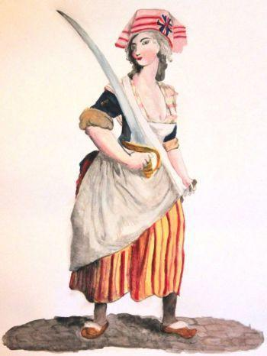
Législateurs,

Des femmes patriotes se présentent devant vous pour réclamer le droit qu’a tout individu de pourvoir à la défense de sa vie et de sa liberté.

Tout semble nous annoncer un choc violent et prochain : nos pères, nos époux et nos frères seront peut-être les victimes de la fureur de nos ennemis ; pourrait-on nous interdire la douceur de les venger, ou de mourir à leurs côtés ? Nous sommes citoyennes ; et le sort de la patrie ne saurait nous être indifférent.

Vos prédécesseurs ont remis le dépôt de la Constitution dans nos mains, aussi bien que dans les vôtres : eh ! comment conserver ce dépôt, si nous n’avons des armes pour le défendre des attaques de nos ennemis ?

Oui, Messieurs, ce sont des armes qu’il nous faut ; et nous venons vous demander la permission de nous en procurer. Que notre faiblesse ne soit pas un obstacle : le courage et l’intrépidité y suppléeront ; et l’amour de la patrie, la haine des tyrans nous feront aisément braver tous les dangers. Ne croyez pas cependant que notre dessein soit d’abandonner les soins, toujours chers à nos cœurs, de notre famille et de notre maison, pour courir à la rencontre de l’ennemi.

Non, Messieurs : nous voulons seulement être à même de nous défendre ; vous ne pouvez nous refuser, et la société ne peut nous ôter ce droit que la nature nous donne ; à moins que l’on ne prétende que la Déclaration des Droits n’a point d’application pour les femmes, et qu’elles doivent se laisser égorger comme des agneaux, sans avoir le droit de se défendre ; car, croit-on que les tyrans nous épargneraient ? Non, non : ils se souviendraient des 5 et 6 octobre… Mais, nous dira-t-on, les hommes sont armés pour vous défendre ; d’accord, mais aussi, répondrons-nous, pourquoi nous priver du droit de concourir à cette défense, et du plaisir de conserver leurs jours aux dépens des nôtres ? Connaissaient-ils bien le nombre et la force de nos ennemis cachés ? N’auront-ils qu’un combat à donner ? Notre vie est-elle plus chère que la leur ? Et nos enfants, ne sont-ils pas orphelins par la perte de leur père, comme par celle de leur mère ? Pourquoi donc n’emploierait-on pas pour terrasse l’aristocratie et le despotisme toutes les ressources du civisme et du zèle le plus pur, de ce zèle que des hommes froids pourront bien qualifier de fanatisme et d’exagération, mais qui n’est que le résultat naturel d’un cœur brûlant de l’amour du bien public ?

Sans doute, Messieurs, que les plus heureux succès couronneront la justice de notre cause : eh bien ! alors nous aurons le bonheur d’avoir contribué à la victoire. Mais si, par la ruse de nos ennemis ou la trahison de quelques-uns des nôtres, la victoire restait aux méchants, n’y aurait-il pas de la cruauté à nous condamner d’attendre, dans nos maisons, une mort honteuse, et toutes les horreurs qui la précéderaient, ou un malheur plus grand encore, celui de survivre à tout ce que nous avons de plus cher, à notre famille et à notre liberté ? [Applaudissements]

Non, Messieurs, ne le pensez pas : si, par des raisons que nous ne concevons pas, vous vous refusiez à nos justes demandes, des femmes que vous avez élevées au rang de citoyennes en rendant ce titre à leurs époux, des femmes qui ont goûté les prémices de la liberté, qui ont conçu l’espoir de mettre au monde des hommes libres, et qui ont juré de vivre libres ou mourir ; de telles femmes, dis-je ne consentiront jamais à donner le jour à des esclaves ; elles mourront plutôt ; elles tiendront leur serment !… et un poignard, dirigé contre leur sein, les délivrerait des malheurs de l’esclavage !… Elles mourront, en regrettant, non la vie… mais l’inutilité de leur mort, en regrettant de n’avoir pu, auparavant, tremper leurs mains dans le sang impur des ennemis de la patrie, et venger quelques-uns des leurs !

Mais, Messieurs, détournons la vue de ces cruelles extrémités. Quels que soient la rage et les complots des aristocrates, ils ne réussiront pas à vaincre tout un peuple de frères réunis et armés pour la défense de ses droits. Aussi ne demanderons-nous que l’honneur de partager leurs fatigues et leurs glorieux travaux, et de faire voir aux tyrans que les femmes aussi ont du sang à répandre pour le service de la patrie en danger.

Messieurs,

Voici ce que nous espérons obtenir de votre justice et de votre équité :

1°) La permission de nous procurer des piques, des pistolets et des sabres (même des fusils pour celles qui auraient la force de s’en servir), en nous soumettant aux règlements de police ;

2°) De nous assembler les fêtes et dimanche au Champ de la Fédération, ou autres lieux convenables, pour nous exercer à la manœuvre desdites armes ;

3°) De nommer, pour nous commander, des ci-devant gardes françaises, toujours en nous conformant aux règlements que la sagesse de M. le Maire [Pétion] nous prescrirait pour le bon ordre et la tranquillité publique.

Signé, LÉON, fille, etc. Suivent trois cent et quelques signatures.

Club de femmes, gouache de Le Sueur

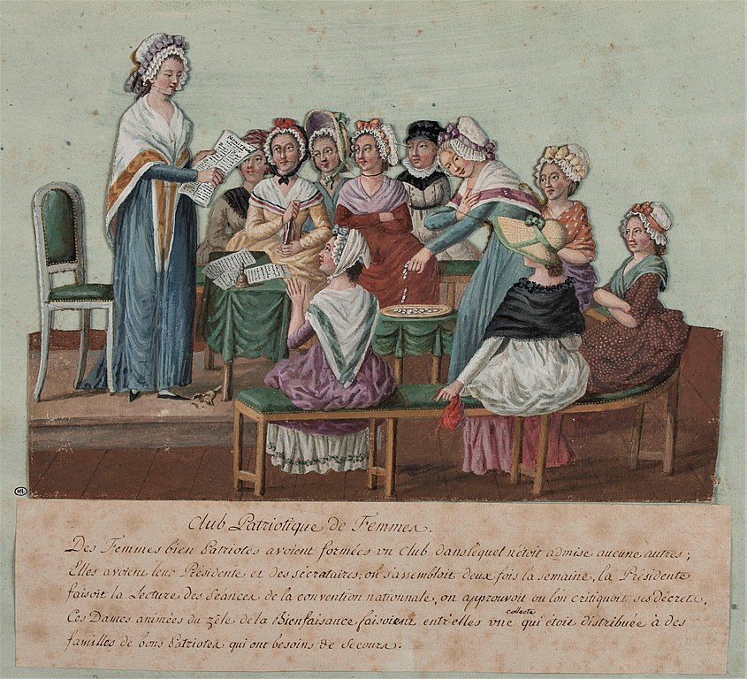

Le débat à la Convention sur le décret Amar qui porte à interdire le droit d’association aux femmes

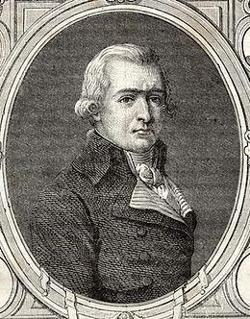
Discours du député Jean Pierre André Amar

Séance du 9 de Brumaire [30 octobre 1793] de la Convention nationale, Le Moniteur universel, réimpression 1847, tome 18, n°40, p. 164.

AMAR, au nom du Comité de Sûreté générale. Citoyens, votre comité s’est occupé sans relâche des moyens de prévenir les suites des troubles qui ont eu lieu avant-hier à Paris au marché des Innocents, près Saint-Eustache. Il a passé la nuit à recevoir des députations, à entendre les différents rapports qui lui ont été faits, et à prendre des mesures pour maintenir la tranquillité publique. Plusieurs femmes, soi-disant Jacobines, d’une société prétendue révolutionnaire, se promenèrent le matin au marché et sous les charniers des Innocents, avec un pantalon et un bonnet rouge ; elles prétendirent forcer les autres citoyennes à adopter le même costume : plusieurs déposent avoir été insultées par elles. Il se forma un attroupement de près de six mille femmes. Toutes les femmes s’accordent à dire que les violences et les menaces ne les forceraient pas de prendre un costume qu’elles honoraient, mais qu’elles croyaient devoir être réservé aux hommes ; qu’elles obéiraient aux lois, faites par les législateurs, et aux actes des magistrats du peuple ; mais qu’elles ne céderaient pas aux volontés et aux caprices d’une centaine de femmes oisives et suspectes. Elles crièrent toutes : Vive la République une et indivisible !

(…) La Section des Marchés, instruite de ces événements, prit une délibération par laquelle elle annonce à votre Comité qu’elle croit que quelques malveillants ont pris le masque d’un patriotisme exagéré pour exciter un mouvement sectionnaire et une espèce de contre-révolution dans Paris. Cette Section demande qu’il soit défendu de ne gêner personne dans la liberté des costumes, et que les sociétés populaires de femmes soient sévèrement interdites, au moins pendant la révolution.

Le Comité a cru devoir porter plus loin son examen. Il a posé les questions suivantes : 1° Est-il permis à des citoyens ou à une société particulière de forcer les autres citoyens à faire ce que la loi ne commande pas ? 2° Les rassemblements de femmes réunies en sociétés populaires, à Paris, doivent-il être permis ? Les troubles que ces sociétés ont déjà occasionnés ne défendent-ils pas de tolérer plus longtemps leur existence ? Ces questions sont naturellement compliquées, et leur solution doit être précédée de deux questions plus générales, que voici : 1° Les femmes peuvent-elles exercer les droits politiques, et prendre une part active aux affaires du gouvernement ? 2° Peuvent-elles délibérer réunies en associations politiques ou sociétés populaires ? Sur ces deux questions le Comité s’est décidé pour la négative. Le temps ne lui a pas permis de donner tous les développements dont ces grandes questions, et la première surtout, sont susceptibles. Nous allons jeter en avant quelques idées qui pourront les éclaircir. Votre sagesse saura les approfondir.

1°. Les femmes doivent-elles exercer les droits politiques et s’immiscer dans les affaires du gouvernement ? Gouverner, c’est régir la chose publique par des lois dont la confection exige des connaissances étendues, une application et un dévouement sans bornes, une impassibilité sévère et l’abnégation de soi-même ; gouverner, c’est encore diriger et rectifier sans cesse l’action des autorités constituées. Les femmes sont-elles susceptibles de ces soins et des qualités qu’ils exigent. On peut répondre en général que non. Bien peu d’exemples démentiraient ce jugement.

Les droits politiques des citoyens sont de discuter et de faire prendre des résolutions relatives à l’intérêt de l’État par des délibérations comparées, et de résister à l’oppression. Les femmes ont-elles la force morale et physique qu’exige l’exercice de l’un et l’autre de ces droits ? L’opinion universelle repousse cette idée.

2° Les femmes doivent-elles se réunir en associations politiques ? Le but des associations populaires est celui-ci : dévoiler les manœuvres des ennemis de la chose publique, surveiller et les citoyens comme individus et les fonctionnaires publics, même le corps législatif, exciter le zèle des uns et des autres par l’exemple des vertus républicaines, s’éclaircir par des discussions publiques et approfondies. Les femmes peuvent-elles se dévouer à ces utiles et pénibles fonctions ? Non, parce qu’elles seraient obligées d’y sacrifier des soins plus importants auxquelles la nature les appelle. Les fonctions privées auxquelles sont destinées les femmes par la nature même, tiennent à l’ordre général de ce qu’il y a entre l’homme et la femme. Chaque sexe est appelé à un genre d’occupation qui lui est propre ; son action est circonscrite dans ce cercle qu’il ne peut franchir ; car la nature qui a posé les limites à l’homme commande impérieusement, et ne reçoit aucune loi.

L’homme est fort, robuste, né avec une grande énergie, de l’audace et du courage ; il brave les périls, l’intempérie des saisons par la constitution, il résiste à tous les éléments, il est propre aux arts, aux travaux pénibles ; et comme il est presqu’exclusivement destiné à l’agriculture, au commerce, à la navigation, aux voyages, à la guerre, à tout ce qui exige de la force, de l’intelligence, de la capacité, de même il paraît seul propre aux méditations profondes et sérieuses qui exigent une grande contention d’esprit et de longues études qu’il n’est pas donné aux femmes de suivre.

Quel est le caractère propre à la femme ? Les mœurs et la nature même lui ont assigné ses fonctions : commencer l’éducation des hommes, préparer l’esprit et le cœur des enfants aux vertus publiques, les diriger de bonne heure vers le bien, élever leur âme et les instruire dans le culte politique de la liberté ; telles sont leurs fonctions après les soins du ménage, la femme est naturellement destinée à faire aimer la vertu. Quand elles auront rempli tous ces devoirs, elles auront bien mérité de la patrie. Sans doute il est nécessaire qu’elles s’instruisent elles-mêmes dans les principes de la liberté pour la faire chérir à leurs enfants ; elles peuvent assister aux délibérations des Sections, aux discussions des sociétés populaires ; mais, faîtes pour adoucir les mœurs de l’homme, doivent-elles prendre une part active à des discussions dont la chaleur est incompatible avec la douceur et la modération qui font le charme de leur sexe ?

Nous devons dire que cette question tient essentiellement aux mœurs, et sans les mœurs point de République. L’honnêteté d’une femme permet-elle qu’elle se montre en public et qu’elle lutte avec les hommes, de discuter à la face d’un peuple sur des questions d’où dépend le salut de la République ? En général, les femmes sont peu capables de conceptions hautes et de méditations sérieuses ; et si chez les anciens peuples, leur timidité naturelle et la pudeur ne leur permettaient pas de paraître hors de leur famille, voulez-vous que dans la République Française, on les voit venir au barreau, à la tribune, aux assemblées politiques comme les hommes ; abandonnant et la retenue, source de toutes les vertus de ce sexe, et le soin de leur famille ?

Elles ont plus d’un autre moyen de rendre des services à la patrie ; elles peuvent éclairer leurs époux, leur communiquer des réflexions précieuses, fruit du calme d’une vie sédentaire, employée à fortifier en eux l’amour de la patrie par tout ce que l’amour privé leur donne d’empire ; et l’homme éclairé par des discussions familières et paisibles, au milieu de son ménage, rapportera dans la société les idées utiles que lui aura données une femme honnête.

Nous croyons donc qu’une femme ne doit pas sortir de sa famille pour s’immiscer dans les affaires du gouvernement.

Il est un autre rapport sous lequel les associations des femmes paraissent dangereuses. Si nous considérons que l’éducation politique des hommes est à son aurore, que tous les principes ne sont pas développés, et que nous balbutions encore le mot liberté, à plus forte raison, les femmes dont l’éducation morale est presque nulle, sont-elles moins éclairées dans les principes. Leur présence dans les sociétés populaires donnerait donc une part active dans le gouvernement à des personnes plus exposées à l’erreur et à la séduction. Ajoutons que les femmes sont disposées, par leur organisation, à une exaltation qui serait funeste dans les affaires publiques, et que les intérêts de l’État seraient bientôt sacrifiés à tout ce que la vivacité des passions peut produire d’égarement et de désordre. Livrées à la chaleur des débats publics, elles inculqueraient à leurs enfants, non l’amour de la patrie, mais les haines et les préventions.

Nous croyons donc, et sans doute penserez comme nous, qu’il n’est pas possible que les femmes exercent les droits politiques. Vous détruirez ces prétendues sociétés populaires de femmes que l’aristocratie voudrait établir, pour les mettre aux prises avec les hommes, diviser ceux-ci, en les forçant à prendre un parti dans ces querelles, et exciter des troubles.

CHARLIER : Malgré les inconvénients qu’on vient de citer, je ne sais sur quel principe on peut s’appuyer pour retirer aux femmes le droit de s’assembler paisiblement. (Murmures) à moins que vous ne contestiez que les femmes font partie du genre humain, pouvez-vous leur ôter ce droit commun à tout être pensant ? Lorsqu’une Société populaire manquera à l’ordre général, aux lois, les membres qui seront prévenus du délit, ou l’association entière, si elle s’en est rendu coupable seront poursuives par la police ; et vous avez des exemples de dissolutions de plusieurs sociétés qui avaient été atteintes par l’aristocratie ; mais que la crainte de quelques abus dont une institution est susceptible ne vous fasse pas détruire l’institution elle-même ; car quelle est l’institution qui soit exemple d’inconvénients.

BASIRE : Il n’est personne qui ne sente le danger d’abandonner à la police la surveillance et la haute direction sur les Sociétés populaires ; ainsi ce remède, qui est lui-même un abus, ne doit pas être allégué contre les inconvénients trop réels des sociétés de femmes. Voici comment on peut motiver la suspension de ces sociétés : Vous vous êtes déclarés gouvernement révolutionnaire ; en cette qualité, vous pouvez prendre toutes les mesures que commande le salut public. Vous avez jeté pour un instant le voile sur les principes, dans la crainte de l’abus qu’on en pourrait faire, pour nous mener à la contre-révolution. Il est donc uniquement question de savoir si les sociétés de femmes sont dangereuses. L’expérience a prouvé, ces jours passés, combien elles sont funestes à la tranquillité publique : cela posé, qu’on ne me parle plus de principes. Je demande que révolutionnairement, et par forme de mesure de sureté publique, ces associations soient interdites, au moins pendant la révolution.

Le décret proposé par Amar est adopté en ces termes :

La Convention nationale, après avoir entendu le rapport de son Comité de sûreté générale, décrète :
- art 1er : Les clubs et les sociétés populaires de femmes, sous quelque dénomination que ce soit, sont défendus.

Débat à la Commune de Paris sur les mêmes questions

COMMUNE DE PARIS.
Conseil-général. - Du 27 brumaire.

Une députation, à la tête de laquelle se trouvent des femmes couvertes du bonnet rouge, se présente au conseil ; de violents murmures se manifestent dans les tribunes, d'où l'on cric : Bas le bonnet rouge des femmes ! le bruit augmente ; le président se couvre, invite les tribunes à l'ordre, le calme renaît.

Chaumette : Je requiers mention civique au procès-verbal des murmures qui viennent d’éclater ; c'est un hommage aux mœurs : il est affreux, il est contraire à toutes les lois de la nature qu'une femme se veuille faire homme. Le conseil doit se rappeler qu'il y a quelque temps, ces femmes dénaturées, ces viragos, parcoururent les halles avec le bonnet rouge, pour souiller ce signe de la liberté, et voulurent forcer toutes les femmes à quitter la coiffure modeste qui leur est propre. L'enceinte où délibèrent les magistrats du peuple doit être interdite à tout individu qui outrage la nature.

Un membre : Non, la loi leur permet d’entrer ; qu’on lise la loi....

Chaumette : La loi ordonne de respecter les mœurs et de les faire respecter. Or ici je les vois méprisées… Eh ! depuis quand est-il permis d’abjurer son sexe ? depuis quand est-il décent de voir des femmes abandonner les soins pieux de leur ménage, le berceau de leurs enfants, pour venir sur les places publiques, dans les tribunes aux harangues, à la barre du sénat ? Est-ce aux hommes que la nature a confié les soins domestiques ? nous a-t-elle donné des mamelles pour allaiter nos enfants ? Non, elle a dit à l’homme : « Sois homme : la chasse, le labourage, les soins politiques, les fatigues de toute espèce, voilà ton apanage. » Elle a dit à la femme : « Sois femme : les tendres soins dus à l’enfance, les détails du ménage, les douces inquiétudes de la maternité, voilà tes travaux ; mais tes occupations assidues méritent une récompense ; eh bien ! tu l'auras, et tu seras la divinité du sanctuaire domestique, tu régneras sur tout ce qui l'entoure par le charme invincible des grâces et de la vertu. »

Femmes impudentes, qui voulez devenir hommes, n'êtes-vous pas assez bien partagées ? que vous faut-il de plus ? Votre despotisme est le seul que nos forces ne peuvent abattre, parce qu’il est celui de l'amour, et par conséquent l’ouvrage de la nature. Au nom de cette même nature, restez ce que vous êtes ; et, loin de nous envier les périls d'une vie orageuse, contentez-vous de nous les faire oublier au sein de nos familles, en reposant nos yeux sur le spectacle enchanteur de nos enfants heureux par vos soins. (Les femmes couvertes du bonnet rouge remplacent aussitôt ce signe respectable par une coiffure convenable à leur sexe.)

Ah ! je le vois, vous ne voulez pas imiter les femmes qui ne rougissent plus; les sentiments qui font les charmes de la société ne sont pas éteints en vous; je rends hommage à votre sensibilité; mais je dois vous faire voir toute la profondeur de l’abîme où vous plongeait un instant d’erreur.

Rappelez-vous cette femme hautaine d'un époux sot et perfide, la Roland, qui se crut propre à gouverner la république, et qui courut à sa perte ; rappelez-vous l’impudente Olympe de Gouges, qui, la première, institua des sociétés de femmes, qui abandonna les soins de son ménage pour se mêler de la république, et dont la tête a tombé sous le fer vengeur des lois. Est-ce aux femmes à faire des motions ? est-ce aux femmes à se mettre à la tête de nos armées ? S’il y eut une Jeanne d’Arc, c'est qu'il y eut un Charles VII ; si le sort de la France fut un jour entre les mains d’une femme, c’est qu'il y avait un roi qui n'avait pas la tête d'un homme, et que ses sujets étaient au-dessous du rien.

Chaumette termine par requérir que la députation des femmes ne soit pas entendue, et que le conseil ne reçoive plus de députation de femmes qu’après un arrêté pris ad hoc, sans préjudicier au droit qu’ont les citoyennes d'apporter aux magistrats leurs demandes et leurs plaintes individuelles.

Le discours de Chaumette est souvent interrompu par de vifs applaudissements, et son réquisitoire est adopté à l'unanimité.

Le Moniteur, réimpression, Paris, Plon, 1847, 29 brumaire an II, p. 450-451.

Guyomar, un député favorable à l’égalité femme – homme 1793

P. Guyomar (1757-1826), Le partisan de l'égalité politique entre les individus ou problème très important de l'égalité en droits et de l'inégalité en fait.

Archives parlementaires, Annexe n°3 à la séance du 29 avril 1793 à la Convention nationale, Paris, 1903.

« J'ai profondément médité la déclaration des Droits de l'homme, vivant soit en France, soit en toute autre contrée du monde. J'ai attaché la même idée que les Latins au mot homme ; et voilà peut-être l'origine de mon erreur bien excusable. En effet leur homo exprimait lui seul ces deux mots consacrés par l'usage, l’homme, la femme ; Je m’en servirai donc aussi, et si j'ai employé le mot individu, c'est qu'il m'a paru le plus propre à indiquer les hommes de tout sexe, de tout âge, tous membres, à mon avis, de la grande famille qui habite le monde. Cela posé, la première question qui se présente à l'esprit d'un partisan de l'égalité politique entre les individus de l’espèce humaine, est celle-ci : la déclaration des Droits de l'homme est-elle commune à la femme ? Voilà le problème qui existe par le fait : il m'a paru facile à résoudre par le droit. En conséquence je dis oui, j'attends qu'un homme plus éclairé dise non. À cet avantage il réunira celui de l'usage et du préjugé. J'ai cru devoir les combattre comme contraires aux principes du cosmopolisme, de l'égalité, de la liberté, dont je fais profession. Il y a quatorze ans que je n'avais pas de patrie, qu'il existait une noblesse dans le pays où je vivais. J’eus le courage alors de consigner ma profession de foi politique dans deux discours intitulés, le Citoyen de l'univers, I'Antinoble. Je bravai les traits du ridicule, sans toutefois espérer de ma jeunesse la réalité de la République démocratique après laquelle je soupirais.

Tous ces détails nécessaires prouvent ma confiance dans les mêmes principes, ma bonne foi dans mes rêves réels ou prétendus, et ma franchise dans tous les temps de l'esclavage ou de la liberté. Animé par la raison, la justice, Inhumanité, je vais faire le parallèle de l'homme et de la femme, mots sous lesquels je comprendrai désormais les garçons et les filles qui sont aussi des individus (diversement baptisés) de l'espèce humaine, foulant une terre commune.

Quelle est donc la prodigieuse différence qui existe entre l'homme et la femme ? Je n'en vois aucune dans les traits caractéristiques. Je veux dire l'âme pour ceux qui les admettent, la raison et les passions pour les partisans de l'un ou de l'autre système. Il y a sans doute une différence, c'est celle des sexes. Celle-là n'est pas certes à l'avantage de notre orgueil, puisqu'elle nous rapproche des animaux auxquels nous tenons sous divers rapports. Comme nous, ces êtres sensibles sont habitants du globe ; mais je ne conçois pas comment une différence sexuelle en mettrait une dans l'égalité des droits. Quoi ! Ce serait là la ligne de démarcation tracée par la nature entre la partie souveraine et la partie sujette dans l'espèce humaine. En ce cas-là, les femmes naissent et demeurent esclaves, et inégales en droits. Les distinctions sociales ne peuvent être fondées que sur l'utilité commune des hommes.

Telle est l'explication naturelle qu'il faut donner, dans ce système, à l'article premier des Droits ; j'avoue que, dans le second article, la femme jouit de la sûreté, de la propriété qu'il garantit : on semblerait convenir par- là que les droits doivent être communs et réciproques. J'en pourrai donc tirer un argument favorable, que le troisième article va me donner lieu de présenter dans le plus grand jour. « Le principe de toute souveraineté réside essentiellement dans la nation ; nul corps, nul individu ne peut exercer d'autorité qui n'en émane expressément. »

De deux choses l'une, ou la nation est composée d'hommes et de femmes, ou elle ne l'est que d'hommes. Dans le premier cas, les hommes forment un corps, contre l'esprit de l’article ; dans le second cas, les femmes sont les îlotes de la République. Choisissez de bonne foi, la différence des sexes est-elle un titre mieux fondé que la couleur des nègres à l'esclavage ?

La philosophie vient de rendre ces hommes à la grande famille, et la réunion des Noirs et des Blancs fera époque dans les annales du genre humain. Cette réunion tardive des mâles diversement colorés, dans les mêmes assemblées primaires, fera connaître tout à la fois, et l'imbécillité, et la dépravation humaine, et le triomphe éclatant du philosophe sur les gens à préjugés.

Ou je me trompe lourdement, ou une peau blanche, noire, ne caractérise pas plus l'exclusion à la souveraineté dans l'espèce humaine, qu'un sexe mâle, féminin. D'où je conclus que la supériorité que les hommes affectent par le fait sur les femmes, est aussi attentatoire à la justice qu'à la souveraineté. Tout ou rien, voilà l'alternative que les partisans de l'égalité et de la liberté peuvent et doivent proposer. Dans cette grande cause les de mi-moyens sont aussi illusoires que dérisoires. En effet, l’homme et la femme sont indépendants l'un de l'autre, dans l'état de nature où les rencontres sont fortuites : supposons que l'un et l'autre vivent à des distances immenses, dans les bois ; ces deux individus sont un tout pour la région que chacun habite ; dans une démocratie, gouvernement qui approche le plus de l'état de nature, l’homme et la femme sont chacun un tout, c'est-à-dire membre du souverain. L'espèce humaine réunie en société perd sans doute son indépendance naturelle. Elle se soumet à des lois qui assurent l'égalité et la liberté à chaque individu de l'association. Chaque individu aussi a le droit de concourir personnellement à la confection des lois communes, ou de nommer à cet effet des représentants dans une société répandue sur un trop vaste territoire. Alors la difficulté, l’impossibilité même où se trouve la nation de se réunir en corps de peuple délibérant, indiquent le recours à des mandataires élus par le souverain. Celui-ci a le droit de rejeter ou de sanctionner les lois que ses délégués lui présentent, soit comme conventions du pacte social, soit comme expression de la volonté générale, à laquelle la volonté particulière doit se soumettre : ce qui est d'autant plus juste que tout droit suppose un devoir. Où est donc l'obligation de la femme d'obéir à des lois auxquelles elle ne concourt ni directement ni indirectement ? Où est l'échange politique de l'indépendance naturelle que chaque individu tient de Dieu, de la nature si l'on veut ? Je soutiens que la moitié des individus d'une société n'a pas le droit de priver l'autre moitié du droit imprescriptible d'émettre son vœu. Affranchissons-nous plutôt du préjugé de sexe, comme nous nous sommes dégagés du préjugé de la couleur des nègres. Si l'objection qui porte sur la différence sexuelle n'est pas mieux fondée que celle de la teinte de la peau, il faut se garder penser de recourir à la commode solution de l'usage barbare, et de l'oppression antique contre lesquels je réclame. Tous les jours, j'entends dire : la France a 25 millions d’habitants ; alors on comprend les femmes. S'agit-il de calculer le nombre des membres du souverain : sans façon on fait la soustraction de la moitié de la population. De quel droit, de quelle autorité s'il vous plaît ? Si on m'objecte la loi du plus fort, je réponds que cette loi, uniquement adoptée, dispense du travail d'un code, et que de pareils législateurs se contredisent en écrasant d'une main le faible et en empêchant de l'autre main les forts de se déchirer, en vertu de ce beau principe. Il me semble au contraire que les droits et les devoirs sont communs et réciproques dans une société bien ordonnée. Quant à moi, je désirerais effacer de mon sang ce crime de lèse-humanité, qui souille la terre même de l'égalité et de la liberté.

(...) Quoi ! À la naissance de l'égalité, on proclamerait aussi esclavage de la moitié du genre humain dont nous avons le projet de faire le bonheur. L’époque du nouvel ordre de choses laissera les femmes dans l’ancien, et elles dateront de ce jour leur nom d’ilotes de la Républiques ; elles seront des servantes non gagées, placées dans le même rang que nos constituants assignèrent aux serviteurs à gages. En effet, elles n’ont point de cité ; si elles n’ont pas droit de voter dans les assemblées primaires, elles ne sont pas membres du souverain. Ce sont deux vains mots pour elles. J’observe, en passant, que le nom de citoyenne est plus que ridicule, et doit être retranché de notre langage.

Il faudra désormais les appeler femmes ou filles de citoyen, jamais citoyennes. Ou retranchez le mot, ou accordez la chose. Mais peut-on refuser un droit fondé par la nature, dans une Constitution fondée elle-même sur ce code ? Peut-on se prévaloir de la force pour en dépouiller un individu ? Voilà la tyrannie.

Pressés par ce raisonnement conforme à nos principes mais présentés dans toute leur latitude qui pourra déplaire, je ne doute pas qu’on n’ait bien vite recours à l’échappatoire d’une prétendue représentation ; on dira donc que l’époux est le représentant-né de l’épouse. Par la même raison, chargez-le tout de suite de boire et de manger pour elle ; car à coup sûr les facultés morales sont dans la même indépendance que tous les besoins physiques ; mais, en tout cas, je vois qu’il serait absolument nécessaire d’étendre encore la représentation pour remplir le but qu’on se propose : par exemple, aux frères pour leur sœurs à la mort du père ; aux collatéraux pour les veuves qui n’ont que des fils en bas âge, et pour toutes celles quoi n’ont que des parents éloignés. Alors tout ira le mieux du monde, en attendant la représentation par le mariage, qui aura lieu ou non. Je soutiens au contraire, moi, qu’il ne peut y avoir de représentation fondée pour les femmes à moins qu’on ne prétende qu’elles ne doivent avoir d’autre volonté que celle des hommes ; alors la représentation est illusoire, et la franchise convient à un républicain.

Oh ! la singulière loi que celle qui obligerait celles-ci à obéir aux lois uniquement faites par ceux-là. Quel pacte social ! Quel acte constitutionnel : il serait plaisant, dira-t-on sans doute, de voir des femmes dans la magistrature. Je pourrai répondre que cette magistrature ne serait pas plus plaisante que l’impératoriat de Catherine, dans les Russies. L’un n’est pas plus extraordinaire que l’autre. On conviendra d’ailleurs qu’il est plus difficile de tenir d’une main ferme les rênes d’un empire aussi vaste que la Russie, que de remplir les fonctions d’une magistrature locale, aussi simple que nos meurs républicaines.

Mais je dois déclarer que le droit de cité est pleinement acquis par la seule votation et délibération dans les assemblées primaires. Je dirai même que ce droit est le seul que les femmes puissent exercer, à en juger pas les mœurs européennes. Un usage que j’invoque, parce qu’il est fondé sur la nature et nos mœurs ; cet usage établit un partage d’occupations entre les individus. La femme est chargée de nourrir, d’élever les enfants en bas âge ; elle s’occupe des affaires du dedans, tandis que l’homme fait les affaires du dehors. Le genre de vie des femmes mariées ou non, est et doit être sédentaire parmi nous ; celui des hommes est plus actif. Sans inconvénient.

(...) Républicains, affranchissons les femmes d'un esclavage flétrissant l'humanité, comme nous brisons les chaînes de nos voisins.

Hommes, rougissons de voir les femmes abaissées sous le joug de nos coutumes féodales, de nos lois barbares.

Ennemis jurés des despotes, des tyrans, renonçons à cet empire odieux du plus fort sur le plus faible.

Apôtres de l'égalité, traitons les femmes égales, et marchons de front dans la carrière politique.

Défenseurs de la liberté, proclamons celle des femmes, rendues à la dignité humaine, et ouvrons-leur, à la face de l'Europe étonnée, les portes des assemblées primaires.

Fondateurs d'une République, donnons aux peuples de l'univers le modèle de la plus pure démocratie sans ilotes.

Justice, raison, humanité, voilà ma trinité politique : voilà aussi en trois mots mon système, dont le but est de doubler le nombre des enfants de la patrie, et d'augmenter la masse des lumières dans la cité. J'en jure par la maxime de J.-J. Rousseau, auteur célèbre du Contrat social :

« Quelque faible influence que puisse avoir ma voix dans les affaires publiques, le droit d'y voter suffit pour m'imposer le devoir de m'en instruire. »

Extraits des Révolutions de Paris, 31 mars 1792

Dès les commencements de la Révolution, des femmes artistes et autres citoyennes de Paris se présentèrent à l’Assemblée Nationale pour y offrir à la patrie le sacrifice de leurs bijoux : on donna de justes applaudissements à ce mouvement généreux.

Des femmes du peuple, parties en foule de Paris pour aller à Versailles arracher le roi des mains des ennemis de l’État allèrent protester au sein de l’Assemblée nationale de la pureté de leurs motifs. Des transports de reconnaissance furent leur salaire : elles avaient sauvé la république, prévenu une guerre civile et ramené l’abondance dans leur ville natale. (…) D’autres citoyennes parurent devant nos législateurs pour leur demander des piques afin de combattre aux côtés de leurs époux et de leurs parents. Le corps législatif accorda un sourire à leur enthousiasme, toutefois en leur faisant entendre que leur place était dans leurs foyers, à la défense desquels leurs maris et leurs frères pouvaient suffire.

Dimanche dernier, d’autres pétitionnaires du même sexe sont venues distraire un moment nos graves représentants. La députation peu nombreuse avait pour orateur la dame Aelders. Que demandaient ces citoyennes ? Avaient-elles de nouveaux bijoux en or à offrir en sacrifice sur l’autel de la patrie ? Elles venaient sans doute protester de leur civisme, et nous dire que la déclaration des droits de l’homme sera désormais le seul alphabet de leurs enfants ; sans doute elles venaient promettre que, fidèles à leur destination marquée par la nature, filles soumises, épouses chastes et mères tendres, pénétrées de déférence pour un sexe fait pour les protéger et les défendre, tandis que les hommes aux frontières et à la tribune défendront la cause de la liberté, elles, renfermées au sein de leurs ménages et sous le voile de la modestie, elle veulent faire revivre les mœurs domestiques, bases de la félicité publique…
(…) Ce n’est pas pour cela que nos femmes pétitionnaires ont été distraire le corps législatif. « Nous voulons, ont-elles dit, demander, au nom de la moitié de l’humanité, que les lois mettent notre sexe de niveau avec celui des hommes. » (…)

Elles se sont résumées dans ces chefs de pétition :

« Nous demandons une loi sur l’éducation des femmes ;
Une loi qui donne aux femmes des droits égaux à celui des hommes ;
Une loi enfin qui permette l’usage du divorce »

Rien de plus juste, rien de plus urgent même qu’une loi sur le divorce, mais ce n’est pas aux femmes à provoquer
un décret pareil ; la retenue de leur sexe leur interdit toute démarche à cet égard.

« Une loi sur l’éducation des femmes ». Celles qui la sollicitent n’ont probablement pas réfléchi avant de se résoudre à faire cette pétition que la meilleure éducation des femmes est celle du cœur, et que leur cœur d’une mère est le chef d’œuvre de la nature. Il faut des gymnases pour les hommes destinés aux emplois civils et militaires. Il faut des écoles pour former les juges, des ateliers pour faire les artistes. Mais pour les soins du ménage, les devoirs domestiques ne s’enseignent pas. Une fille ne doit pas prendre d’autre leçon que l’exemple de sa mère. Faut-il donc avertir les femmes du plus beau de leurs privilèges ? Elles n’ont pas besoin de sortir de chez elles pour apprendre tout ce qu’il leur convient de savoir. (…) Une loi (et c’est à cela, probablement que nos pétitionnaires tiennent le plus) qui donne aux femmes des droits égaux à ceux des hommes ».

(…) L’épouse bien apprise ne sera jamais d’humeur à quitter son ménage pour aller s’asseoir à côté de son mari sur les banquettes de l’aréopage. Une bonne mère ne sera jamais tentée d’abandonner à des mains étrangères son enfant au berceau pour aller faire une motion en faveur du divorce.

(…) Eh ! Mesdames, nous vous l’avons déjà dit, pourquoi vouloir changer de sexe ? »

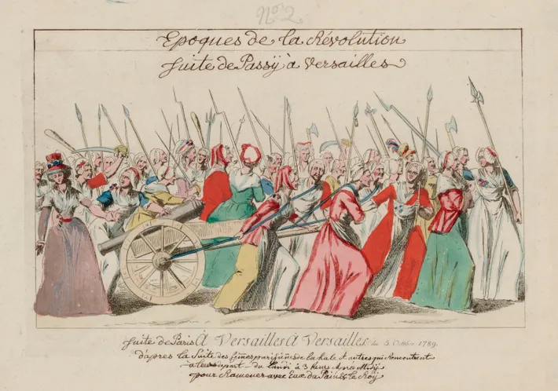

Mars de l'poissardes, ou les femmes du marché, à Versailles, au cours de la Révolution française, à la demande de pain et de justice.

Consulat & Empire

Extrait du Mémorial de Sainte-Hélène, E. Las Cases, Tome 1, chapitre 12

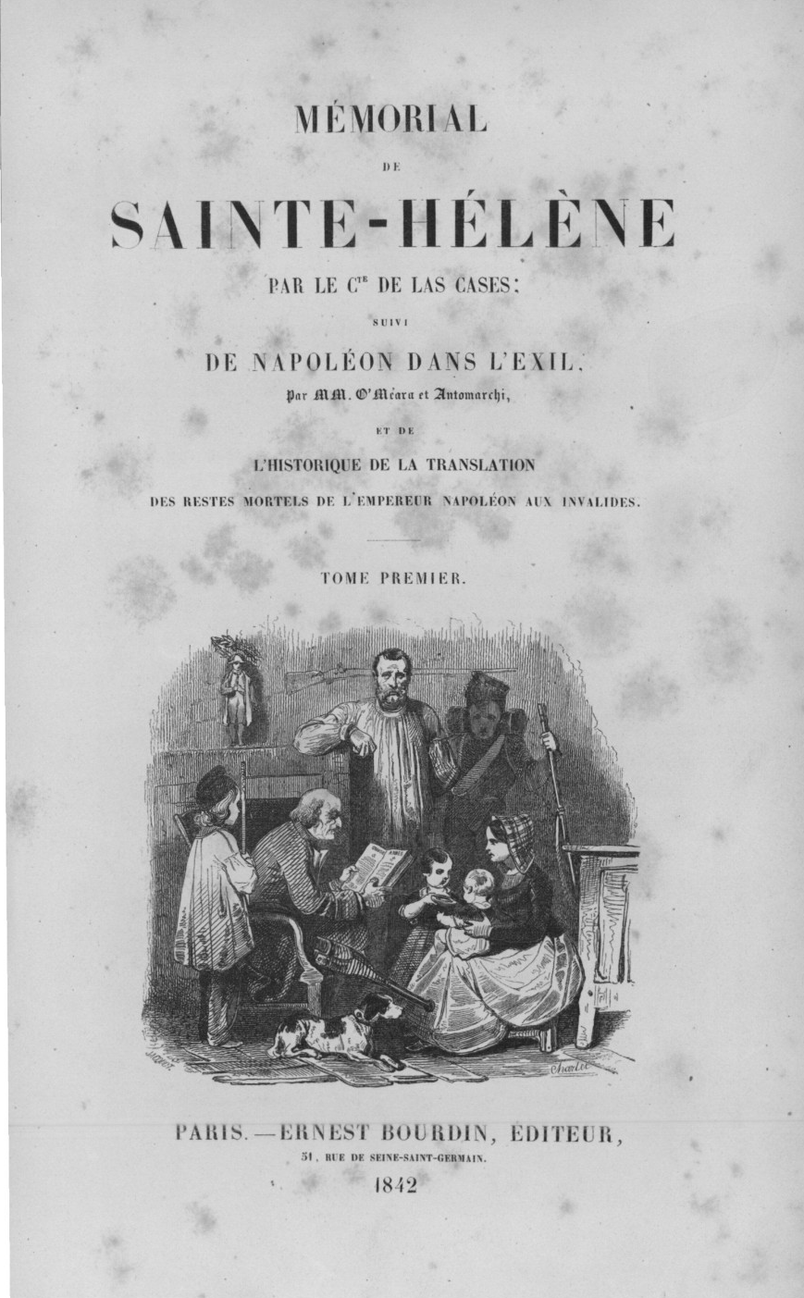
L’Empereur, après un bain de trois heures, est sorti vers le cinq heures pour se promener dans le jardin. Il était fort triste, silencieux ; il avait l’air souffrant. Nous sommes montés en calèche, et peu à peu il s’est remis et est devenu plus causant.

Au retour, il s’est promené encore quelque temps pour faire la guerre à l’une de ces dames qui étaient avec nous. Il s’est amusé à déclamer contre les femmes. « Nous n’y entendions rien, nous autres peuples d’Occident, disait-il (et un clignotement de côté nous prévenait de sa malice) ; nous avions tout gâté en traitant les femmes trop bien. Nous les avions portées, à grand tort, presque à l’égal de nous. Les peuples de l’Orient avaient bien plus d’esprit et de justesse, ils les avaient déclarées la véritable propriété de l’homme ; et en effet la nature les avait faites nos esclaves ; ce n’est que par nos travers d’esprit qu’elles osent prétendre à être nos souveraines ; elles abusaient de quelques avantages pour nous séduire et nous gouverner. Pour une qui nous inspirait quelque chose de bien, il en était cent qui nous faisaient faire des sottises. » Et, continuant d’applaudir aux maximes de l’Orient, il approuvait fort la polygamie, la prétendait dans la nature, et se montrait fort adroit, très fécond dans ses preuves : « La femme, disait-il, est donnée à l’homme pour qu’elle fasse des enfants. Or, une femme unique ne pourrait suffire à l’homme pour cet objet ; elle ne peut être sa femme quand elle est grosse, elle ne peut être sa femme quand elle nourrit, elle ne peut être sa femme quand elle est malade, elle cesse d’être sa femme quand elle ne peut plus lui donner d’enfants : l’homme, que la nature n’arrête ni par l’âge ni par aucun de ces inconvénients, doit donc avoir plusieurs femmes, etc.

« Et de quoi vous plaindriez-vous après tout, Mesdames ? continuait-il en souriant ; ne vous avons-nous pas reconnu une âme ? vous savez qu’il est des philosophes qui ont balancé. Vous prétendriez à l’égalité ? Mais c’est folie : la femme est notre propriété, nous ne sommes pas la sienne ; car elle nous donne des enfants, et l’homme ne lui en donne pas. Elle est donc sa propriété comme l’arbre à fruit est celle du jardinier. Si l’homme fait une infidélité à sa femme, qu’il lui en fasse l’aveu, s’en repente, il n’en demeure plus de traces ; la femme se fâche, pardonne, ou se raccommode, et encore y gagne-t-elle parfois. Il ne saurait en être ainsi de l’infidélité de la femme : elle aurait beau l’avouer, s’en repentir ; qui garantit qu’il n’en demeurera rien ? Le mal est irréparable ; aussi ne doit-elle, ne peut-elle jamais en convenir. Il n’y a donc, Mesdames, et vous devez l’avouer, que le manque de jugement, les idées communes et le défaut d’éducation qui puissent porter une femme à se croire en tout l’égale de son mari : du reste, rien de déshonorant dans la différence ; chacun a ses propriétés et ses obligations : vos propriétés, Mesdames, sont la beauté, les grâces, la séduction ; vos obligations, la dépendance et la soumission, etc., etc. »

Affiche 1926

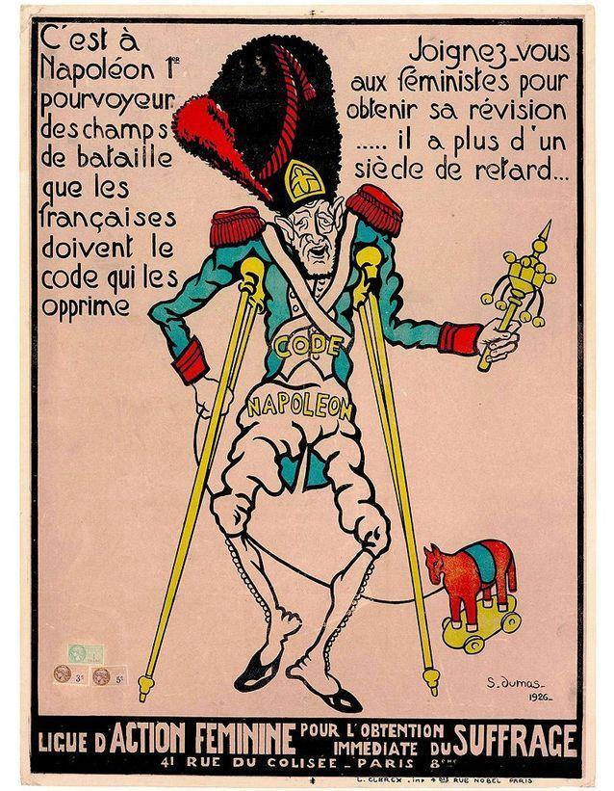

Le moment 1848

Eugénie Niboyet, La voix des femmes, 20 mars 1848

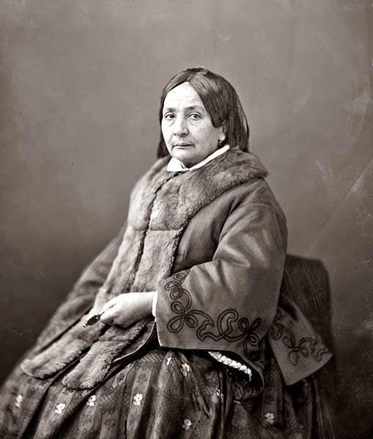
« Il n'est plus permis aux hommes seuls de dire : l'humanité c'est nous ; avec la servitude du travail doit cesser la servitude de la femme...

Et pourtant depuis le 24 février quel homme juste a dit :
"la liberté pour tous c'est la liberté pour toutes."

Que les hommes chefs de famille par la transmission du nom, représentent dans l'État la grande famille nationale, c'est un droit qui ne leur est pas contesté. Mais dans une succession, tous les ayants droit sont représentés. Pourquoi donc, lorsqu'il s'agit du bien commun, chacun n'a-t-il pas son délégué ?
Nous ne pouvons associer l'idée de privilège à celle de démocratie.

Cependant, quand le moins intelligent des citoyens a le droit de vote, la plus intelligente citoyenne est encore privée de ce droit. »

La Voix des femmes, 6 avril 1848

« Nous avons nommé Sand ! (…) En effet, la première femme appelée par les hommes à l’Assemblée constituante devait déjà être acceptée par eux. Sand ne leur est pas semblable ; mais son génie les étonne et peut-être, magnifiques rêveurs, lui feront-ils l’honneur d’appeler mâle ce génie (…). En appelant Sand à l’Assemblée nationale, les hommes croiront faire une exception, ils consacreront le principe et la règle ».

La Voix des femmes, 11 avril 1848. Jeanne Deroin

« Nous n’aspirons pas à être bons citoyens, nous aspirons seulement à être bonnes citoyennes, et si nous réclamons nos droits, c’est comme femmes et non comme hommes »,

C’est comme chrétiennes et comme mères que les femmes doivent réclamer le rang qui leur appartient dans le temple, dans l’État et dans la famille »,

La Voix des femmes, 27 avril 1848. Eugénie Niboyet

Aux membres du Gouvernement provisoire de la République française :
Les citoyennes soussignées, membres de la société et rédactrices du journal la Voix des femmes, après en avoir délibéré mûrement, ont considéré :
Que la glorieuse révolution de février 1848 ouvre l’ère de la FRATERNITÉ UNIVERSELLE pour tous les êtres humains sans exception ;
Que le régime d’ÉGALITÉ et de FRATERNITÉ et de LIBERTÉ qu’elle a pour mission d’inaugurer ne peut admette d’ilotisme perpétuel pour aucune catégorie sociale ; Que la civilisation n’entre dans la première phase de son développement que par la concession de la liberté corporelle et des droits civils de l’épouse ;
Que le degré de liberté accordé à la femme est le thermomètre de la liberté et du bonheur de l’Homme ; Que l’état d’immobilité des PATRIARCAUX, des SAUVAGES et des BARBARES, qui soumettent le sexe à toutes les tortures de servage physique et moral, atteste l’impuissance du sexe fort à réaliser seul le progrès de la civilisation ;

Qu’une fois les PREMIERS droits civils concédés, la logique d’accord avec le bon sens et l’équité, contraignent l’autre sexe à concéder SUCCESSIVEMENT l’émancipation intégrale, qui seule aura puissance de donner une signification à la formule : Liberté, Égalité, Fraternité ;
Que l’histoire démontre d’ailleurs que les femmes, soumises à une éducation appropriée, sont aptes à exercer toutes les fonctions politiques et sociales ; Qu’en particulier, les femmes de certaines contrées jouissent actuellement de l’exercice de leurs droits civiques ;
Que si la France est considérée par tous les peuples comme la MÈRE-PATRIE, et le foyer de la civilisation, c’est que nos mœurs ont toujours été plus équitables que nos lois envers le sexe faible ; Que parmi les Françaises adultes, un petit nombre seulement ont un PROTECTEUR légal et direct, le mariage n’étant accessible qu’à une imperceptible minorité dans une société où la misère est le partage du grand nombre.
Par ces considérations, Supplient le Gouvernement provisoire de la République de rendre immédiatement un décret qui consacre, en principe, la reconnaissance absolue des droits civiques de la femme, et admette les majeures veuves et non mariées à jouir de l’exercice électoral du droit électoral sur la simple présentation d’actes authentiques constatant leur majorité ou leur émancipation légale.
Salut et fraternité, le comité de rédaction de La Voix des Femmes

Lettre de Georges Sand mi-avril 1848

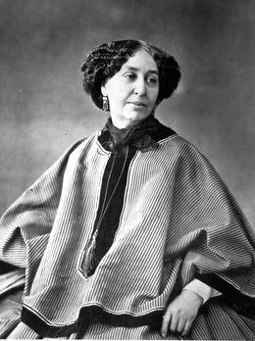
Aux membres du Comité Central

Je ne viens pas vous remercier d’avoir admis mon nom sur une quarantaine de listes au Comité central. La connaissance que j’ai de moi-même ne me permet pas de croire que vous avez voulu m’encourager à présenter une candidature impossible, chose à laquelle je n’ai jamais songé. Le moment est peut-être venu de discuter et de peser sérieusement.

Il ne m’a jamais semblé possible que l’homme et la femme fussent deux êtres absolument distincts. Il y a diversité d’organisation et non pas différence. Il y a donc égalité et non point similitude. J’admets physiologiquement que le caractère a un sexe comme le corps, mais non pas l’intelligence. Je crois les femmes aptes à toutes les sciences, à tous les arts et même à toutes les fonctions comme les hommes. Mais je crois que leur caractère qui tient à leur organisation donnera toujours en elles un certain aspect particulier à leurs manifestations dans la science, dans l’art et dans la fonction. Il n’y aurait point de mal à cela. L’art, la science et la fonction pourraient gagner à devenir le domaine des deux sexes.

Il faut que la femme conserve son sexe et ne supprime de ses habitudes et de ses occupations rien de ce qui peut le manifester. Il serait monstrueux qu’elle retranchât de sa vie et de ses devoirs, les soins de l’intérieur et de la famille. Je voudrais au contraire agrandir pour elle ce domaine que je trouve trop restreint. Je voudrais qu’elle pût s’occuper davantage de l’éducation de ses enfants, compléter celle de ses filles et préparer celle que ses fils doivent recevoir de l’État à un certain âge. Je voudrais qu’elles fussent admises à de certaines fonctions de comptabilité patientes et minutieuses qui me paraissent ouvrages et préoccupations de femmes plus que d’hommes. Je voudrais qu’elles pussent apprendre et exercer la médecine, la chirurgie et la pharmacie. Elles me paraissent admirablement douées par la nature pour remplir ces fonctions, et la morale publique, la pudeur semblent commander que les jeunes filles et les jeunes femmes ne soient pas interrogées, examinées et touchées par des hommes.
En y réfléchissant, on trouverait beaucoup d’autres fonctions auxquelles les femmes sont appelées par la nature et la Providence ; mais lorsqu’il s’agit de leur attribuer des droits politiques de la même nature que ceux des hommes, il y a beaucoup à dire, pour et contre.

Les femmes doivent-elles participer un jour à la vie politique ? Oui, un jour, je le crois avec vous, mais ce jour est-il proche ? Non, je ne le crois pas, et pour que la condition des femmes soit ainsi transformée, il faut que la société soit transformée radicalement.

Nous sommes peut-être déjà d’accord sur ces deux points. Mais il s’en présente un troisième. Quelques femmes ont soulevé cette question : Pour que la société soit transformée, ne faut-il pas que la femme intervienne politiquement dès aujourd’hui dans les affaires publiques ? J’ose répondre qu’il ne le faut pas, parce que les conditions sociales sont telles que les femmes ne pourraient pas remplir honorablement et loyalement un mandat politique.

La femme étant sous la tutelle et dans la dépendance de l’homme par le mariage, il est absolument impossible qu’elle présente des garanties d’indépendance politique, à moins de briser individuellement et au mépris des lois et des mœurs, cette tutelle que les mœurs et les lois consacrent.

Il me paraît donc insensé, j’en demande pardon aux personnes de mon sexe qui ont cru devoir procéder ainsi, de commencer par où l’on doit finir, pour finir apparemment par où l’on eut dû commencer.

Oui, l’égalité civile, l’égalité dans le mariage, l’égalité dans la famille, voilà ce que vous pouvez, ce que vous devez demander, réclamer. Mais que ce soit avec le profond sentiment de la sainteté du mariage, de la fidélité conjugale, et de l’amour de la famille. Veuillez être les égales de vos maris pour ne plus être exposées par l’entraînement de vos passions et les déchirements de votre vie domestique, à les tromper et à les trahir. Veuillez être leurs égales afin de renoncer à ce lâche plaisir de les dominer par la ruse. Veuillez être leurs égales afin de tenir avec joie ce serment de fidélité qui est l’idéal de l’amour et le besoin de la conscience dans un pacte d’égalité. Veuillez être leurs égales afin de savoir pardonner un jour d’égarement et de savoir accepter le pardon à votre tour, chose beaucoup plus difficile. Veuillez être leurs égales, au nom même de ce sentiment chrétien de l’humilité qui ne signifie pas autre chose que le respect du droit des autres à l’égalité.

Si dans vos écrits vous plaidiez la cause de l’égalité civile, vous seriez écoutées. Il est beaucoup d’hommes sincères qui se feraient vos avocats, parce que la vérité est arrivée sur ce point à régner dans les consciences éclairées. Mais on voit que vous demandez d’emblée l’exercice des droits politiques, on croit que vous demandez encore autre chose, la liberté des passions, et, dès lors, on repousse toute idée de réforme. Vous êtes donc coupables d’avoir retardé, depuis vingt ans que vous prêchez sans discernement, sans goût et sans lumière l’affranchissement de la femme, d’avoir éloigné et ajourné indéfiniment l’examen de la question. Solidaire auprès des railleurs, de tout ce qu’il y a eu d’extravagant et d’impudique dans plusieurs de ces tentatives, croyez que j’en prends fort bien mon parti et que les sarcasmes ne modifieront jamais ma croyance. Je sais que la moquerie est rarement de bonne foi et qu’elle est toujours au moins hasardée dans ses jugements. C’est pour cela qu’elle a peu d’importance, que son effet n’est pas durable et que vous faites assez bien de ne vous en point soucier…

Éloge Funèbre de Victor Hugo à George Sand, 10 juin 1876

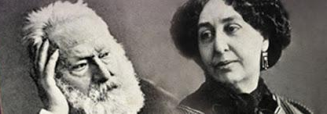
« Je pleure une morte, et je salue une immortelle. Je l’ai aimée, je l’ai admirée, je l’ai vénérée ; aujourd’hui dans l’auguste sérénité de la mort, je la contemple. Je la félicite parce que ce qu’elle a fait est grand et je la remercie parce que ce qu’elle a fait est bon. Je me souviens d’un jour où je lui ai écrit : « Je vous remercie d’être une si grande âme ». Est-ce que nous l’avons perdue ? Non. Ces hautes figures disparaissent, mais ne s’évanouissent pas. Loin de là ; on pourrait presque dire qu’elles se réalisent. En devenant invisibles sous une forme, elles deviennent visibles sous l’autre. Transfiguration sublime. La forme humaine est une occultation. Elle masque le vrai visage divin qui est l’idée. George Sand était une idée ; elle est hors de la chair, la voilà libre ; elle est morte, la voilà vivante. Patuit dea.

George Sand a dans notre temps une place unique. D’autres sont les grands hommes ; elle est la grande femme. Dans ce siècle qui a pour loi d’achever la Révolution française et de commencer la révolution humaine, l’égalité des sexes faisant partie de l’égalité des hommes, une grande femme était nécessaire. Il fallait que la femme prouvât qu’elle peut avoir tous les dons virils sans rien perdre de ses dons angéliques ; être forte sans cesser d’être douce. George Sand est cette preuve. Il faut bien qu’il y ait quelqu’un qui honore la France, puisque tant d’autres la déshonorent. George Sand sera un des orgueils de notre siècle et de notre pays. Rien n’a manqué à cette femme pleine de gloire. Elle a été un grand cœur comme Barbès, un grand esprit comme Balzac, une grande âme comme Lamartine. Elle avait en elle la lyre. Dans cette époque où Garibaldi a fait des prodiges, elle a fait des chefs-d’œuvre. Ces chefs-d’œuvre, les énumérer est inutile. A quoi bon se faire le plagiaire de la mémoire publique ? Ce qui caractérise leur puissance, c’est leur bonté. George Sand était bonne ; aussi a-t-elle été haïe. L’admiration a une doublure, la haine, et l’enthousiasme a un revers, l’outrage. La haine et l’outrage prouvent pour, en voulant prouver contre. La huée est comptée par la postérité comme un bruit de gloire. Qui est couronné est lapidé. C’est une loi, et la bassesse des insultes prend mesure sur la grandeur des acclamations. Les êtres comme George Sand sont des bienfaiteurs publics. Ils passent, et à peine ont-ils passé que l’on voit à leur place, qui semblait vide, surgir une réalisation nouvelle du progrès. Chaque fois que meurt une de ces puissantes créatures humaines, nous entendons un immense bruit d’ailes ; quelque chose s’en va, quelque chose survient. La terre comme le ciel a ses éclipses ; mais, ici-bas comme là-haut, la réapparition suit la disparition. Le flambeau qui était un homme ou une femme, et qui s’est éteint sous cette forme, se rallume sous la forme idée. Alors on s’aperçoit que ce qu’on croyait éteint est inextinguible. Ce flambeau rayonne plus que jamais ; il fait désormais partie de la civilisation ; il entre dans la vaste clarté humaine ; il s’y ajoute ; et le salubre vent des révolutions l’agite, mais le fait croître ; car les mystérieux souffles qui éteignent les clartés fausses alimentent les vraies lumières. Le travailleur s’en est allé, mais son travail est fait. Edgard Quinet meurt, mais la philosophie souveraine sort de sa tombe, et, du haut de cette tombe, conseille les hommes. Michelet meurt, mais derrière lui se dresse l’histoire traçant l’itinéraire de l’avenir. George Sand meurt, mais elle nous lègue le droit de la femme puisant son évidence dans le génie de la femme. C’est ainsi que la révolution se complète. Pleurons les morts, mais constatons les avènements ; les faits définitifs surviennent, grâce à ces fiers esprits précurseurs. Toutes les vérités et toutes les justices sont en route vers nous, et c’est là le bruit d’ailes que nous entendons.

Acceptons ce que nous donnent en nous quittant nos morts illustres ; et, tournés vers l’avenir, saluons, sereins et pensifs, les grandes arrivées qu’annoncent ces grands départs. »

Les communeuses

Louise Michel, extraits d’écrits féministes (tirés de ses Mémoires)
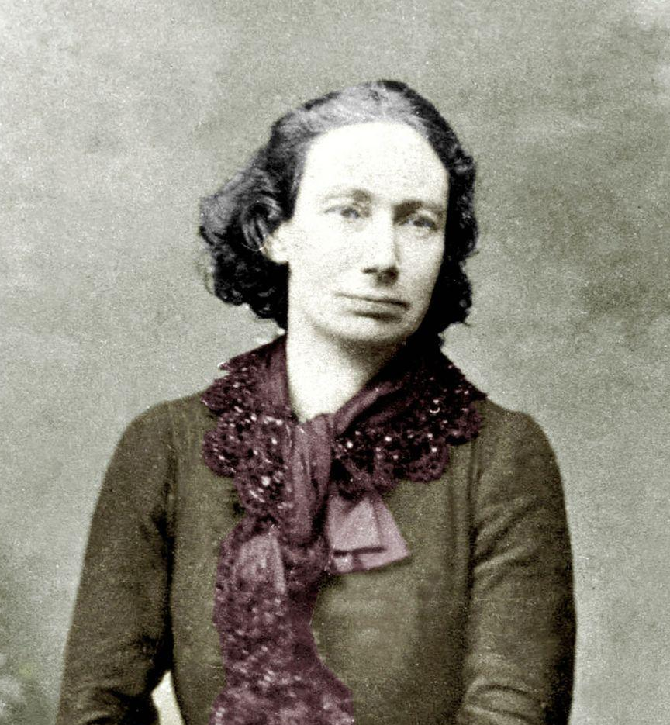
Égalité

Les femmes ne doivent pas séparer leur cause de celle de l’humanité, mais faire partie militante de la grande armée révolutionnaire. […] Nous voulons, non pas quelques cris isolés, demandant une justice qu’on n’accordera jamais sans la force, mais le peuple entier et tous les peuples debout pour la délivrance de tous les esclaves, qu’ils s’appellent le prolétaire ou la femme, peu importe.

Esclave est le prolétaire, esclave entre tous est la femme du prolétaire. […] Partout, l’homme souffre dans la société maudite ; mais nulle douleur n’est comparable à celle de la femme. […]

La question des femmes est, surtout à l’heure actuelle, inséparable de la question de l’humanité. Les femmes, surtout, sont le bétail humain qu’on écrase et qu’on vend. Notre place dans l’humanité ne doit pas être mendiée, mais prise. […]

Si l’égalité entre les deux sexes était reconnue, ce serait une fameuse brèche dans la bêtise humaine. En attendant, la femme est toujours, comme le disait le vieux Molière, le potage de l’homme. Le sexe fort descend jusqu’à flatter l’autre en le qualifiant de beau sexe. Il y a fichtre longtemps que nous avons fait justice de cette force-là, et nous sommes pas mal de révoltées, prenant tout simplement notre place à la lutte, sans la demander. Vous parlementeriez jusqu’à la fin du monde ! Pour ma part, camarades, je n’ai pas voulu être le potage de l’homme, et je m’en suis allée à travers la vie, avec la vile multitude, sans donner d’esclaves aux Césars. […]

Parmi les plus implacables lutteurs qui combattirent l’invasion et défendirent la République comme l’aurore de la liberté, les femmes sont en nombre. On a voulu faire des femmes une caste et, sous la force qui les écrase à travers les événements, la sélection s’est faite ; on ne nous a pas consultées pour cela, et nous n’avons à consulter personne. Le monde nouveau nous réunira à l’humanité libre dans laquelle chaque être aura sa place.

Instruction

Les filles, élevées dans la niaiserie, sont désarmées tout exprès pour être mieux trompées : c’est cela qu’on veut. C’est absolument comme si on vous jetait à l’eau après vous avoir défendu d’apprendre à nager, ou même lié les membres. […]

Les Anglais font des races d’animaux pour la boucherie ; les gens civilisés préparent les jeunes filles pour être trompées, ensuite ils leur en font un crime et un presque honneur au séducteur. Quel scandale quand il se trouve de mauvaises têtes dans le troupeau ! Où en serait-on si les agneaux ne voulaient plus être égorgés ? […] Quelquefois les agneaux se changent en lionnes, en tigresses, en pieuvres.

Prostitution

Il y a entre les propriétaires des maisons de prostitution échange de femmes, comme il y a échange de chevaux ou de bœufs entre agriculteurs ; ce sont des troupeaux, le bétail humain est celui qui rapporte le plus. […] Si les grands négociants des marchés de femmes qui parcourent l’Europe pour leur négoce étaient chacun au bout d’une corde, ce n’est pas moi qui irais la couper. […] Est-ce qu'il n'y a pas des marchés où l'on vend, dans la rue, aux étalages des trottoirs, les belles filles du peuple, tandis que les filles des riches sont vendues pour leur dot ? L'une, la prend qui veut ; l'autre, on la donne à qui on veut.

Extrait du compte rendu du jugement de Louise Michel par le VIe Conseil de guerre, à Versailles, le 18 décembre 1871.

Publié dans la Gazette des tribunaux

Description de Louise Michel par le journal

« Louise Michel a trente-six ans ; petite, brune, le front très développé, puis fuyant brusquement ; le nez et le bas du visage très proéminents ; ses traits révèlent une extrême dureté. »

Présentation de Louise Michel par le journal

« Quel est le mobile qui a poussé Louise Michel dans la voie fatale de la politique et de la révolution ? C’est évidemment l’orgueil.

Fille illégitime élevée par charité, au lieu de remercier la Providence qui lui avait donné une instruction supérieure et les moyens de vivre heureuse avec sa mère, elle se laisse aller à son imagination exaltée, à son caractère irascible et, après avoir rompu avec ses bienfaiteurs, va courir l’aventure à Paris.

Présentation de l’action de Louise Michel pendant la Commune par le journal

« Elle a excité les passions de la foule, prêché la guerre sans merci ni trêve et, louve avide de sang, elle a provoqué la mort des otages par ses machinations infernales.

Extrait de questions posées à Louise Michel pendant son interrogatoire

Question : « Aviez-vous des relations intimes avec Théophile Ferré
Réponse : « je n’avais qu’une passion, la Révolution »
Question : « Il paraît que vous portiez divers costumes sous la Commune ? »
Réponse. « J’étais vêtue comme d’habitude ; je n’ajoutai qu’une ceinture rouge sur mes vêtements. »
Question : « N’avez-vous pas porté plusieurs fois un costume d’homme ? « Réponse : « Une seule fois : c’était le 18 Mars ; je m’habillai en garde national, pour ne pas attirer les regards »

La réponse finale de Louise Michel à ses juges

« Mais pourquoi me défendrais-je ? Je vous l’ai déjà déclaré, je me refuse à le faire. Vous êtes des hommes qui allez me juger ; vous êtes devant moi à visage découvert ; vous êtes des hommes, et moi je ne suis qu’une femme, et pourtant je vous regarde en face. Je sais bien que tout ce que je pourrai vous dire ne changera en rien votre sentence. Donc un seul et dernier mot avant de m’asseoir. Nous n’avons jamais voulu que le triomphe des grands principes de la Révolution. (…)

J’ai fini… Si vous n’êtes pas des lâches, tuez-moi… »

Dossier de documents : La « Pétroleuse » Eulalie Papavoine

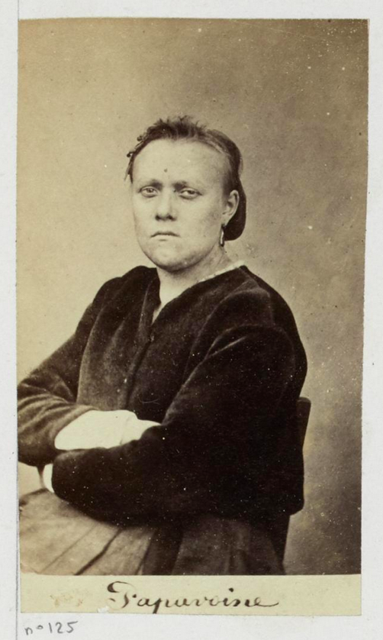  Photographie d’Eulalie Papavoine prise  par Ernest Appert à la prison de Satory. | 1 - Extraits du Dossier de la Commune devant les Conseils de guerre, Paris, Librairie des bibliophiles, 1871.  Audience dites des Incendiaires de la commune, 4 et 5 septembre 1871. Consultable sur : https://gallica.bnf.fr/ark:/12148/bpt6k5627262z à partir de la page 153.  Procès en conseil de guerre de 4 femmes, Elisabeth, fille Rétiffe, âgée de trente-neuf ans, cartonnière, née à Vezelis, département de la Meurthe, Léontine, fille Suétens, vingt-six ans, blanchisseuse, née à Beauvais, Joséphine, fille Marchais, trente-deux ans, blanchisseuse, née à Blois, Eulalie, fille Papavoine, vingt-quatre ans, couturière, née à Auxerre, Lucie Marris, femme Bocquin, vingt-huit ans, lingère.  Après un rapport général, suivent les dossiers des accusées. L’ouvrage cité ne reproduit pas le propos de l’audience mais produit un résumé de son seul fait. (Note de Mme Larrère).
PRÉSENTATION DES ACCUSÉES

Fille Papavoine. — La fille Papavoine a suivi le nommé Balthazar, caporal au 135e bataillon, depuis le commencement de l'insurrection et a assisté aux combats de Neuilly, Issy, Vanves et Levallois-Perret. Elle a été vue à la Légion d'honneur par Mme Rochaix, une ceinture rouge à la taille et le fusil en bandoulière. Elle a participé à la construction des barricades, au pillage des appartements de la maison n°8 de la rue Solférino, et aux orgies dont le vin volé faisait les frais. (…) Les renseignements que nous avons recueillis sur les prévenues sont très-mauvais et expliquent la présence de ces femmes éhontées dans les rangs des fameux volontaires de Belleville. (…) La fille Papavoine vivait en concubinage avec le nommé Balthazar, garde au 135e bataillon, et certain passage de l'interrogatoire de sa camarade Suétens, que nous ne pouvons reproduire ici, donne une idée exacte de sa moralité.

CHEFS D’ACCUSATION

En ce qui concerne l'emploi du pétrole, tous les témoins sont unanimes, aucune des prévenues n'ignorait les desseins des insurgés, puisqu'elles criaient à tue-tête : « Il faut que Paris saute! » En vain elles repoussent toute participation à l'émeute et à l'incendie et cherchent à se donner un rôle sublime rempli de charité et de dévouement. Ce qu'elles ne peuvent nier, c'est qu'elles ont sciemment aidé les bandes dites Enfants perdus et le 135e bataillon fédéré, et qu'elles les ont assistés dans leurs exploits criminels, notamment les 22 et 23 mai. En conséquence, notre avis est qu'il y a lieu de mettre en jugement les nommées Elisabeth Rétiffe, Léontine Suétens, Joséphine Marchais, Eulalie Papavoine et Lucie Maris, femme Bocquin, savoir :

Les quatre premières, sous l'accusation :

1° D'avoir fait partie, en qualité de cantinières ou ambulancières, d'une bande qui a tenté de changer le gouvernement, excité à la guerre civile en armant les citoyens les uns contre les autres, et qui a porté la dévastation, le massacre et le pillage dans le septième arrondissement de Paris ;
2° De complicité d'incendie d'édifices appartenant à l’État ;
3° Complicité d’incendie d'édifices habités appartenant à autrui
4° Complicité dans l'assassinat commis sur la personne du nommé Charles-Émile Thomé,
En aidant et assistant, avec connaissance, les auteurs de ces crimes dans les faits qui les ont préparés et facilités, ou dans ceux qui les ont consommés ;
Et de vol commis par plusieurs personnes dans les maisons habitées.

REQUISITOIRE

Monsieur le président,
Messieurs les juges,

L'horrible campagne commencée le 18 mars dernier contre la civilisation par des gens qui ne croient ni à Dieu ni à la patrie, ainsi que l'avait proclamé Jules Vallès, un des leurs, devait amener devant vous non-seulement des hommes oublieux des devoirs les plus sacrés, mais encore et en grand nombre, hélas ! Des créatures indignes qui semblent avoir pris à tâche de devenir l'opprobre de leur siècle et de répudier le rôle immense et magnifique de la femme dans la société.

En effet, la femme légitime, objet de nos affections et de nos respects, alors que, tout entière aux soins de la famille, elle est son guide et sa protectrice ; son utile et heureuse influence s'exerce sur tous, et l'homme que la nature a destiné à la subir est maintenu par elle dans la ligne des devoirs sociaux. Mais si, désertant cette sainte mission, son influence changeant de caractère ne sert que le démon du mal, elle devient une monstruosité morale ; alors la femme est plus dangereuse que l'homme le plus dangereux : elle l'entraîne, elle étouffe en lui ce qui reste dé louables instincts.

L'histoire nous en fournit la preuve : en 1793, les tricoteuses de clubs et les malheureuses qui méritèrent le surnom de « Furies de la Guillotine ! » ont épouvanté le monde.

Pouvait-on craindre que cette indigne espèce se soit propagée ! Par quelle terrible fatalité, en 1871, en retrouvons-nous des exemples ? Celles qui sont ici devant vous sont les filles des mégères de 1793. Là est le vice et la brutalité, la fureur ! Si, du moins, toutes étaient privées des dons de l'intelligence, si toutes étaient illettrées, hors d'état de comprendre l'énormité de leur coupable action ! Eh bien, tout en les maudissant, peut-être pourrait-on les plaindre ; mais au milieu de ces femmes, et je me reproche de leur donner ce nom, vous en trouverez qui ne peuvent appeler à leur secours la misérable ressource de l'ignorance.

Alors que des esprits élevés, et nous devons les seconder avec ardeur, réclament cet important bienfait de l'instruction populaire, quelle amère déception pour eux, pour nous. Parmi les accusées, nous verrons des institutrices. Celles-là, Messieurs, ne pourront pas prétendre que la notion du bien et du mal leur était inconnue.

Et voilà où conduisent toutes les dangereuses utopies, l'émancipation de la femme prêchée par des docteurs qui ne savaient pas quel pouvoir il leur était donné d'exercer et qui, aux heures des soulèvements et des révolutions, voulaient se recruter de puissantes auxiliaires.

N'a-t-on pas, pour tenter ces misérables créatures, fait miroiter à leurs yeux les plus incroyables chimères : des femmes magistrats, membres des barreaux ? Oui, des femmes avocats, députés peut-être, et, que sait-on ? des commandants, des généraux d'armée. II est certain qu'on croit rêver, en présence de pareilles aberrations !

La femme Michel, institutrice, — elle comparaîtra devant vous, — transformait l'église Saint-Sulpice en club de la Révolution ; elle en était la présidente. A ses élèves, cinquante jeunes filles, elle débitait les plus étranges maximes et remplaçait, pour ces pauvres petits êtres, les cantiques à la Vierge Marie par les refrains de la Marseillaise, et du Chant du Départ. Ce procès, Messieurs, sera d'une importance extrême parmi tous ceux qui vous seront soumis. (…)

Tout était organisé pour le pillage et l'incendie ; ces cinq femmes, on les a vues partout ; tous les témoins disent qu'elles étaient armées.

L'hôtel de Béthune, l'hôtel Chabrol, - le n° 8 de la rue Solférino, sont livrés au pillage Quels en sont les auteurs ? Le 135e bataillon et les Enfants perdus. A quel corps appartenaient ces femmes ? Au 135e bataillon et aux Enfants perdus.

Cependant l'armée s'avance, les assassins n'ont plus qu'à incendier le quartier pour cacher leurs meurtres et leurs rapines. Les fédérés vont puiser des bidons de pétrole aux soixante tonneaux arrivés dans la cour de la Légion d'honneur et vont enduire de pétrole les appartements et les meubles.

Or ces femmes, excepté la femme Bocquin, ont été vues dans le quartier pendant les trois jours qui ont précédé l'incendie.

Méritent-elles quelque indulgence ? Vous les avez entendues répondre : ni franchise, ni repentir !

L'organe du ministère public rappelle les antécédents des accusées, antécédents consignés au rapport, et demande pour elles une déclaration de complicité d'incendie. On ne les a pas prises la torche à la main ? Ah ! c'est qu'il était difficile de rencontrer des témoins alors tout le monde se cachait, craignant pour son existence.

Je requiers l'application de la loi contre ces femmes pour tous les crimes dont elles sont accusées, et je réclame de votre justice l'application de la peine dans toute sa rigueur.

Eulalie Papavoine a été condamnée coupable, à l'unanimité, d'attentat contre le gouvernement, d'attentat ayant pour but le massacre, le pillage et la dévastation, de vols commis par plusieurs personnes dans des maisons habitées. Elle a été déclarée non coupable de complicité dans l’assassinat du concierge Thomé. Elle écope d’une peine de déportation dans une enceinte fortifiée. Les autres accusées (Rétiffe, Suétens, Marchais) ont été condamné coupable des mêmes crimes (et non coupables des mêmes), mais en plus de complicité par aide et assistance d'incendie de monuments publics et de maisons particulières. Elles ont été, pour cette dernière raison, condamnées à mort. (Note de Madame Larrère)

2 - Extraits de l’interrogatoire d’Eulalie Papavoine

(document consultable ici https://criminocorpus.org/en/expositions/presumees-coupables-du-14e-au-20e-siecle/la-petroleuse)
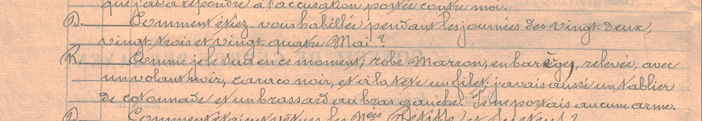

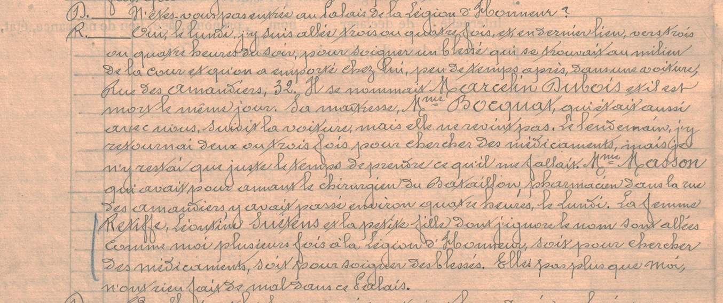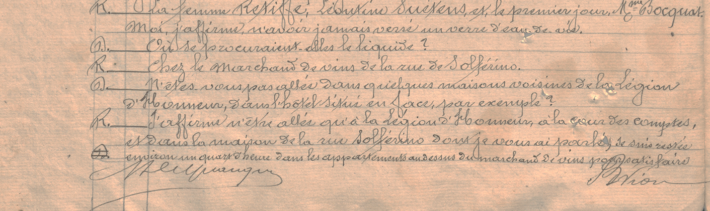

3 - Deux écrivains célèbres sur la pauvre Eulalie Papavoine

Victor Hugo, Depuis l’exil

« Je demande la vie pour ces trois malheureuses femmes, Marchais, Suétens et Papavoine, tout en reconnaissant que, dans ma faible intelligence, il est prouvé qu’elles ont porté des écharpes rouges, que Papavoine est un nom effroyable, et qu’on les a vues dans les barricades, pour combattre, selon leurs accusateurs, pour ramasser les blessés, selon elles. Une chose m’est prouvée encore, c’est que l’une d’elles est mère et que, devant son arrêt de mort, elle a dit : C’est bien ; mais qui est-ce qui nourrira mon enfant ?

Je demande la vie pour cet enfant.
Laissez-moi m’arrêter un instant.
Qui est-ce qui nourrira mon enfant ? Toute la plaie sociale est dans ce mot. Je sais que j’ai été ridicule la semaine dernière en demandant, en présence des malheurs de la France, l’union entre les français, et que je vais être ridicule cette semaine en demandant la vie pour des condamnés. Je m’y résigne. Ainsi voilà une mère qui va mourir, et voilà un petit enfant qui va mourir aussi, par contre-coup. Notre justice a de ces réussites. La mère est-elle coupable ? Répondez oui ou non. L’enfant l’est-il ? Essayez de répondre oui. »
Gustave Flaubert, Lettre à George Sand, 7 septembre 1871

« J'ai été réjoui, ce matin, par l'histoire de Mlle Papavoine, une pétroleuse, qui a subi au milieu des barricades les hommages de dix-huit citoyens, en un seul jour ! Cela est raide. »

Pour vous aider

- THOMAS Édith, « Chapitre XII. Y eut-il des pétroleuses ? », dans : , Les « Pétroleuses ». sous la direction de THOMAS Édith. Paris, Gallimard, « Folio Histoire », 2021, p. 226-252. URL : https://www.cairn.info/les-petroleuses--9782072879739-page-226.htm
- Article de Chloé Leprince https://www.radiofrance.fr/franceculture/petroleuse-l-image-d-hysterique-du-baril-qui-masque-l-engagement-des-femmes-dans-la-commune-de-paris-7723182
- Une émission de radio https://www.radiofrance.fr/franceculture/entre-misogynie-et-mepris-de-classe-le-mythe-de-la-petroleuse-de-la-commune-1665424
- Dossier de Criminocorpus https://criminocorpus.org/en/expositions/presumees-coupables-du-14e-au-20e-siecle/la-petroleuse/)
- Blog de Michèle Audin : https://macommunedeparis.com/2021/09/04/le-proces-des-petroleuses/

Maxime Ducamp, les Convulsions de Paris
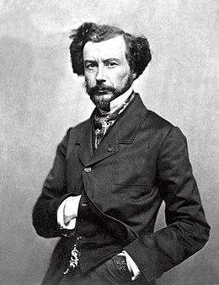
« Elles avaient lancé bien autre chose que leur bonnet par-dessus les moulins, elles ne s’arrêtent pas à si mince détail et tout le reste du costume y passa. Elles mirent leur âme à nu, et l’on fut stupéfait de la quantité de perversité naturelle que l’on y découvrit. Celles qui se donnèrent à la Commune – et elles furent nombreuses – n’eurent qu’une seule ambition : s’élever au-dessus de l’homme en exagérant ses vices. C’était là un idéal qu’elles surent atteindre. Elles furent mauvaises et lâches […]. Comme ambulancières, elles furent funestes, abreuvèrent les blessés d’eau-de-vie, sous prétexte de les ‘’remonter’’, et, poussèrent dans la mort bin des malheureux qu’une simple médication aurait guéris. Dans les écoles où elles s’installèrent aux petits enfants à tout maudire, excepté la Commune. Du haut de la chaire des églises converties en clubs, elles laissèrent tomber toutes les sanies dont regorgeait leur ignorance, au milieu de la fumée des pipes, dans le bourdonnement des hoquets enivrés, elles demandèrent ‘’leur place au soleil, leurs droits de cité, l’égalité qu’on leur refuse » » et autres revendications indécises qui cachent peut-être le rêve secret qu’elles mettent sans vergogne en pratique : la pluralité des hommes. Elles se déguisèrent en soldats : elles eurent des toques hongroises, des culottes de zouave […] et, vêtues en chienlit, elles s’armèrent, firent le coup de feu et furent implacables.

Elles se grisèrent du sang versé et eurent une ivresse furieuse. Elles ‘’manifestaient’’, elles se réunissaient en bandes et, comme les tricoteuses, leurs aïeules, elles voulaient aller à Versailles ’’chambarder la parlotte, et pendre Foutriquet Ier’’. Elles étaient toutes là, s’agitant et piaillant, les pensionnaires de Saint-Lazare en vacances, les natives de la Petite Pologne et de la Grande Bohême, les marchandes de modes à la tripe de Caen, les couturières pour messieurs, les chemisières pour hommes, les institutrices pour étudiants majeurs, les bonnes à tout faire […] La Commune, sans trop s’en douter, aida à ce soulèvement féminin qui vidait les maisons à gros numéro au détriment de la santé publique et au profit de la guerre de civile. […] Par une affiche bien et dûment timbrée, elle abolit la prostitution […] les pauvres créatures libérées de tout lien administratif, de tout contrôle sanitaire, ne se le firent pas répéter : elles se répandirent comme une lèpre dans la ville […].

Aux derniers jours, ces viragos belliqueuses tinrent derrière les barricades plus longtemps que les hommes, elles furent là où le crime fut sans merci et sans frein […]. On en arrêta beaucoup, les mains noires de poudres, l’épaule meurtrie par le recul du fusil, tout émues encore de la surexcitation des batailles. Mille cinquante et une furent conduites à Vincennes, parmi lesquelles on pouvait compter deux cent soixante célibataires soumises à la police. Comme pour les enfants, on ne fut pas trop sévère et hui cent cinquante ordres de non-lieu furent rendus en leur faveur ; parmi les prisonnières, on en envoya quatre dans un asile d’aliénés, c’est bien peu ! Pour qui a étudié l’histoire de la possession, il n’y a guère à se tromper, presque toutes malheureuses qui combattirent avec la Commune étaient ce que l’aliénisme appelle ‘’des malades’’.

Maxime du Camp, Les Convulsions de Paris,
Études sur la Commune, 1878-1879.

Tribune des francs-tireurs, La Sociale 12 avril 1871.

Toutes avec tous !

(…) Au temps où nous sommes, c’est l’idée plus que la force du bras qui gagne les batailles. Tout être humain à l’instinct de conservation, et ce n’est pas la barbe qui surmonte cet instinct ; mais une passion supérieure.

Or les femmes parisiennes ont à l’heure actuelle cette passion.

Il ne s’agit plus aujourd’hui de la défense nationale ; mais au lieu de se rétrécir, le champ de bataille s’est agrandi. Il s’agit de défense humanitaire, des droits de la liberté.

Maintenant Paris est loin d’avoir trop de combattants ; les plus braves se font journellement décimer dans une lutte inégale, – tandis que certains hésitent encore, – en ce moment où le sort du droit en ce monde est lié au sort de Paris. Maintenant le concours des femmes devient nécessaire. A elles de donner le signal d’un de ces élans sublimes qui emportent toute hésitation et toute résistance. On les sait anxieuses, enthousiastes, ardentes, l’âme attachée aux péripéties du combat, l’œil plus rempli de feu que de larmes, se donner tout entières (les femmes du peuple surtout) à la grande cause de Paris. Qu’elles entrent donc d’action dans la lutte autant qu’elles y sont de cœur.

Beaucoup le désirent et beaucoup le peuvent, Louise Michel, Mme de Rochebrune, bien d’autres, ont déjà donné l’exemple, et font l’orgueil et l’admiration de leurs frères d’armes, dont elles doublent l’ardeur. Quand les filles, les femmes, les mères combattront à côté de leur fils, de leurs maris, de leurs pères, Paris n’aura plus la passion de la liberté, il en aura le délire. Et ces soldats, ébranlés déjà que l’on trompe à force de calomnies, seront bien forcés de reconnaitre que ce qu’ils ont en face d’eux n’est pas un parti de factieux, mais un peuple entier, dont la conscience soulevée contre une impression d’ignoble, crie par la voix de ses femmes aussi bien que de ses hommes, mort ou liberté et dont les enfants, nés de parents animés d’un tel amour, grandiraient pour la vengeance.

Toutes les femmes cependant ne peuvent alléger, en la partageant, la tâche des combattants ; mais toutes sauf la jeune qui veille sur ses berceaux, peuvent donner leur concours actif à la lutte héroïque de nos bataillons. Les hommes qui supportent de si grandes fatigues, sont mal nourris et mal secourus. Les soins aux blessés ne sont ni assez prompts, ni assez abondants ; l’alimentation est des plus insuffisantes. J’ai vu, à la porte Maillot, un bataillon qui avait passé trois jours en batailles hors des remparts, ne recevoir pour nourriture que du pain et du lard cru. Il y a là des restaurants ; mais en tout temps et partout, le restaurant, pour la bourse, c’est l’ennemi.

N’est-il pas lamentable que ces braves, dont l’héroïsme excite notre admiration et a droit de notre part à tant de reconnaissance, manquent ainsi du nécessaire à nos portes ? Et en est-il de celles dont le cœur bat, qui ne s’honorât de les servir ?

Non, les femmes sont remplies de bonne volonté, d’ardeur.

La plupart souffrent de leur inaction. L’organisation seule manque.

Que le général Cluseret ouvre donc immédiatement trois registres sous ces titres : Action armée, postes de secours aux blessés, fourneaux ambulants. Les femmes s’inscriront en foule, heureuses d’utiliser la sainte fièvre qui brûle leurs cœurs.

Et le petit historien qui s’attaque à la grande ville sera forcé d’ajouter à ses chapitres d’histoires cet alinéa :

« Il y eut alors dans Paris une telle frénésie pour la liberté, le droit, la justice, que les femmes combattirent avec les hommes, et qu’il se trouva dans cette ville de deux millions d’âmes, assez de force morale et d’énergie pour balancer le reste de la France et vaincre l’effort matériel de deux armées. »

Faux journal de 1886, satirique, antiféministe et antisocialiste BNF

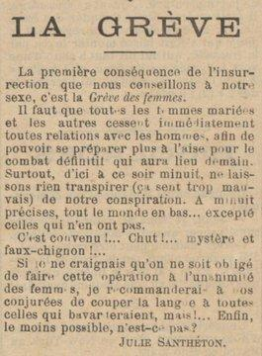 | 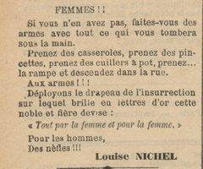
 | 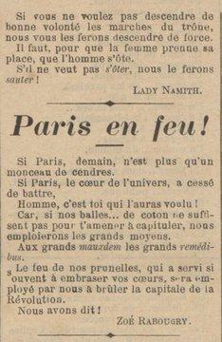

Le suffragisme

Espoirs (déçus) des débuts de la République, Victor Hugo

Lettre à Léon Richer, Rédacteur en Chef de L’Avenir des femmes, le 8 juin 1872

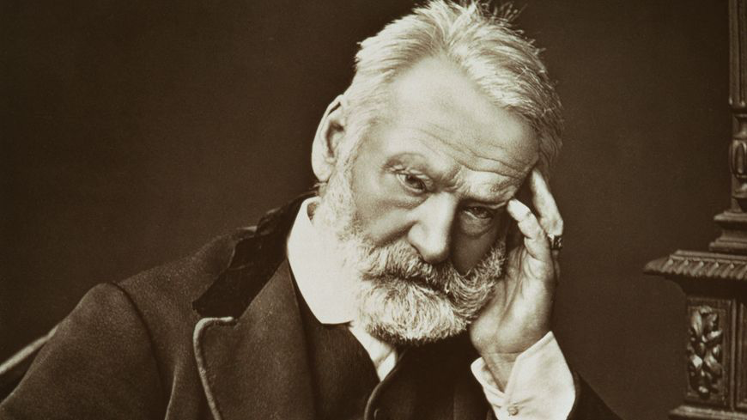
Monsieur,

Je m’associe du fond du cœur à votre utile manifestation. Depuis quarante ans, je plaide la grande cause sociale à laquelle vous vous dévouez noblement.

Il est douloureux de le dire : dans la civilisation actuelle, il y a une esclave. La loi a des euphémismes : ce que j’appelle une esclave, elle l’appelle une mineure ; cette mineure selon la loi, cette esclave selon la réalité, c’est la femme. L’homme a chargé inégalement les deux plateaux du Code, dont l’équilibre importe à la conscience humaine ; l’homme a fait verser tous les droits de son côté et tous les devoirs du côté de la femme. De là un trouble profond. De là, la servitude de la femme. Dans notre législation telle qu’elle est, la femme ne possède pas, elle n’est pas en justice, elle ne vote pas, elle ne compte pas, elle n’est pas. Il y a des citoyens, il n’y a pas de citoyennes. C’est là un état violent : il faut qu’il cesse.

Je sais que les philosophes vont vite et que les gouvernements vont lentement ; cela tient à ce que les philosophes sont dans l’absolu, et les gouvernements dans le relatif ; cependant il faut que les gouvernants finissent par rejoindre les philosophes.

Quand cette jonction est faite à temps, le progrès est obtenu et les révolutions sont évitées. Si la jonction tarde, il y a péril.

Sur beaucoup de questions à cette heure, les gouvernants sont en retard. Voyez les hésitations de l’Assemblée à propos de la peine de mort. En attendant, l’échafaud sévit.

Dans la question de l’éducation, comme dans la question de la répression, dans la question de l’irrévocable qu’il faut ôter au mariage et de l’irréparable qu’il faut ôter à la pénalité, dans la question de l’enseignement obligatoire, gratuit et laïque, dans la question de la femme, dans la question de l’enfant, il est temps que les gouvernants avisent. Il est urgent que les législateurs prennent conseil des penseurs, que les hommes d’Etats, trop souvent superficiels, tiennent compte du profond travail des écrivains, que ceux qui font les lois obéissent à ceux qui font les mœurs. La paix sociale est à ce prix.

Nous philosophes, nous contemplateurs de l’idéal social, ne nous lassons pas. Continuons notre œuvre. Étudions sous toutes ses faces, et avec une volonté croissante, ce pathétique problème de la femme dont la solution résoudrait presque la question sociale toute entière. Apportons dans l’étude ce problème plus même que la justice ; apportons-y la vénération ; apportons-y la compassion.

Quoi ! il y a un être, un être sacré, qui nous a formés de sa chair, vivifiés de son sang, nourris de son lait, remplis de son cœur, illuminés de son âme, et cet être souffre, et cet être saigne, pleure, languit, tremble. Ah ! Dévouons-nous, servons-le, défendons-le, secourons-le, protégeons-le ! Baisons les pieds de notre mère !

Avant peu, n’en doutons pas, justice sera rendue et justice sera faite. L’homme à lui seul n’est pas l’homme : l’homme, plus la femme, plus l’enfant, cette créature une et triple constitue la vraie unité humaine. Toute l’organisation humaine doit découler de là. Assurer le droit de l’homme sous cette triple forme, tel doit être le but de cette providence d’en bas que nous appelons la loi.

Redoublons de persévérance et d’efforts. On en viendra, espérons-le, à comprendre qu’une société est mal faite quand l’enfant est laissé sans lumière, quand la femme est maintenue sans initiative, quand la servitude se déguise sous le nom de tutelle, quand la charge est d’autant plus lourde que l’épaule est plus faible : et l’on reconnaîtra que, même au point de vue de notre égoïsme, il est difficile de composer le bonheur de l’homme avec la souffrance de la femme.

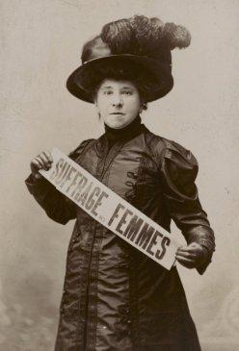
Du droit Politique des femmes, Hubertine Auclert, 1878

« Mesdames, il faut bien nous le dire, l'arme du vote sera pour nous ce qu'elle est pour l'homme, le seul moyen d'obtenir des réformes que nous désirons. Pendant que nous serons exclues de la vie civique, les hommes songeront à leurs intérêts plutôt qu'aux nôtres. Le prolétaire comprit cela, lorsqu’ en 1848 il revendiqua le suffrage comme le seul moyen de conquérir d'autres franchises.

Aimerions-nous moins la liberté que l’homme ? Ne rougissons-nous pas de la situation qui nous est faite ? Nous sommes neuf millions de femmes majeures qui formons une nation d'esclaves dans la nation d'hommes libres. Nous sommes assujetties aux mêmes lois répressives, aux mêmes contributions que les hommes : nous devons déléguer des mandataires pour prendre nos intérêts dans la confection des lois et des budgets ; sans cela nous continuerons à être lésées sur toute la ligne. On fera les lois contre nous, et I' on dépensera le moins possible d'argent pour nous. Dans la seule répartition du budget, un vol considérable est fait à la femme. Je ne citerai que le budget de l'instruction publique.

Par le fait qu'on paie l'impôt, on a le droit de participer à l'établissement de l'impôt. Étant contribuable, on doit être électeur. Les droits, les fonctions largement rétribuées appartiennent aux hommes seuls. La femme est encore taillable et corvéable à merci, puisque, participant dans les frais communs, elle n'est pas consultée pour l'arrangement commun. Vous refusez le vote aux femmes sous prétexte qu’elles voteraient pour les prêtres et les jésuites -ce qui n'est pas prouvé - et vous ne craignez pas de permettre aux jésuites et aux prêtres de voter.

Supposez-vous donc que les prêtres et les jésuites ne votent pas pour eux-mêmes.

Républicains, qui vous croyez radicaux, socialistes, qui niez le droit politique de la femme ; vous êtes des autocrates, vous niez la liberté, vous niez l'égalité. Pensez-vous pouvoir établir sérieusement un gouvernement républicain en conservant des esclaves qui feront de la France un pays continuellement en état de fermentation ? »

Hubertine Auclert, Le Droit politique des femmes,
ou question qui n'est pas traitée au Congrès international des femmes, 1878

(1) Faute d’avoir pu s’exprimer à ce sujet à la tribune lors du Congrès international de la femme en 1878 à Paris, Hubertine Auclert décide de publier sa communication.

Hubertine Auclert à la tribune du congrès du Mouvement ouvrier organisé à Marseille en 1879.

« Je vous remercie d’avoir accepté et mis à votre ordre du jour cette question : de l’égalité complète de la femme et de l’homme. C’est en provoquer la discussion dans toute la France, et en préparer l’expérimentation, car jusqu’ici, on s’est contenté de nier sans vouloir approfondir la chose. (…) Je m’adresse également à ceux qui se déclarent partisans de l’égalité de l’homme et de la femme, mais dont le mot d’ordre est : « Chut ! … Ne perdons pas notre temps à nous occuper de ce détail ». Un détail ! L’exploitation d’une moitié de l’humanité par l’autre moitié ! Dans une société future, continuent ces prétendus socialistes, les femmes auront leurs droits. Ils imitent en cela les prêtres qui promettent aux déshérités de la terre les jouissances au ciel. Ni les déshérités de la fortune, ni les déshérités du droit, ni les pauvres, ni les femmes ne pourront se contenter de vaines promesses. Il y a trop longtemps qu’on fait espérer aux femmes une condition sociale égalée à celle de l’homme. (…)

Les femmes ont à se défier de ceux qui prônent l’égalité de l’avenir et qui, dans le présent, s’opposent à ce qu’elles apportent leur intelligence, leurs idées, leurs goûts dans l’arrangement de cette société future. Femmes de France, je vous le dis du haut de cette tribune. Ceux qui nient notre égalité, dans le présent, la nieront dans l’avenir. Comptons donc sur nous-mêmes, n’abandonnons pas nos revendications. Nous sommes depuis des siècles trop victimes de la mauvaise foi, pour nous oublier nous-mêmes et croire qu’en travaillant pour le bien-être général, nous aurons notre part du bien général. (Applaudissements)

(…) Notre affirmation de l’égalité sociale et politique de la femme et de l’homme, est en même temps que l’expression de notre conviction, une protestation de ceux qui, au mépris de la liberté humaine, osent encore, au XIXe siècle, tenter d’assigner un rôle à la moitié du genre humain. Que diriez-vous, hommes, si l’on vous enfermait dans le cercle étroit d’un rôle ? Si l’on vous disait : « Toi, parce que tu es forgeron, ton rôle est de forger le fer : Tu n’auras pas de droits ». « Toi, parce que tu es médecin, ton rôle est de soigner les malades ; tu n’auras pas de droits ». C’est aussi logique que de dire : « Toi, femme, parce que la Nature t’a donné la faculté d’être mère, tu n’auras pas de droits ». La femme est, comme l’homme, un être libre et autonome. À elle, comme à lui, la liberté de choisir la voie qui lui convient. (Applaudissements)

Ces attentats à la liberté de la femme en font en même temps que de la serve, de la perpétuelle mineure, la mendiante qui vit aux dépens de l’homme. Notre dignité nous fait protester contre cette situation humiliante. (…) Aussi, économiquement, civilement, politiquement, nous n’existons pas. Et c’est nous qui donnons la vie, et c’est nous seules qui permettons à la civilisation de s’implanter. Nous protestons contre la situation des mortes civiles, des dégradées d’origine qui nous est faite.

Nous proclamons, comme vous, citoyens, le principe de l’égalité humaine, nous entendons, par-là, non seulement, l’égalité de tous les hommes entre eux, mais encore de l’égalité des hommes et des femmes.

Nous voulons pour elles comme pour vous, l’instruction intégrale, les mêmes facilités de développement physique, moral, intellectuel, professionnel.

Nous voulons pour les femmes, comme pour les hommes, liberté de conscience, liberté d’opinion, liberté d’action.

Nous réclamons pour les femmes, comme pour les hommes, voix délibérative dans la commune, dans l’État, ou dans le groupe. Parce que les femmes, comme les hommes, sont intéressées aux lois et règlements qui se font ; parce que les femmes payant les impôts ont autant de droits que les hommes d’exiger une bonne répartition de ces impôts ; parce que dans une vraie République, il n’y a plus de privilégiés, il n’y a que des intéressés qui, se soumettant aux mêmes devoirs, doivent posséder les mêmes droits. (Applaudissements prolongés)

(…) Nous vous adressons à vous, prolétaires, comme à nos compagnons d’infortune, pour appuyer notre droit à sortir de la servitude. Vous êtes électeurs, vous avez la puissance du nombre, tous vous êtes femmes par le cœur, vous êtes nos frères. Aidez-nous à nous affranchir. (…) Vous dites : « La femme est trop cléricale ». Est-elle plus cléricale que les prêtres, les Jésuites, les religieux de tous ordres qui votent ? (…) O ! Prolétaires, si vous voulez être libres, cessez d’être injustes. Avec la science moderne, avec la conscience qui, elle, n’a pas de préjugés, dites : Égalité entre tous les hommes. Égalité entre les hommes et les femmes. Ascension de toute la race humaine, unie dans la justice, vers un avenir meilleur. (Une triple salve d’applaudissements accompagne l’oratrice jusqu’à sa place.)

Gravure de la première page de la Citoyenne, le journal d’Hubertine Auclert.

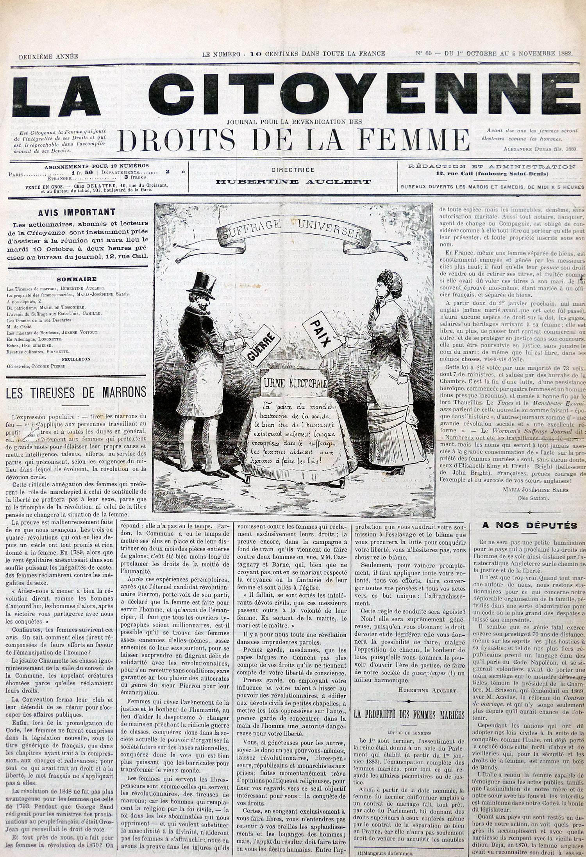

Carte postale, 1910

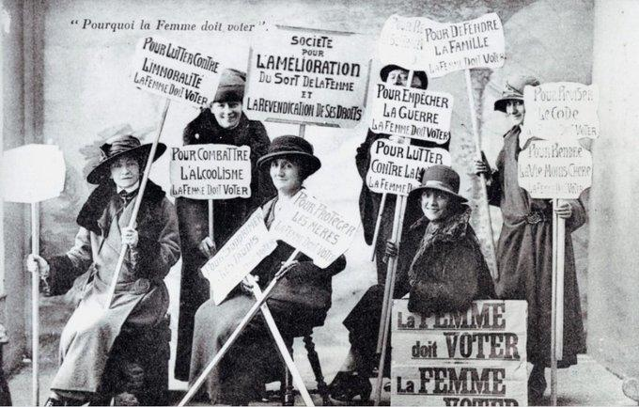

Éventail féministe 1914

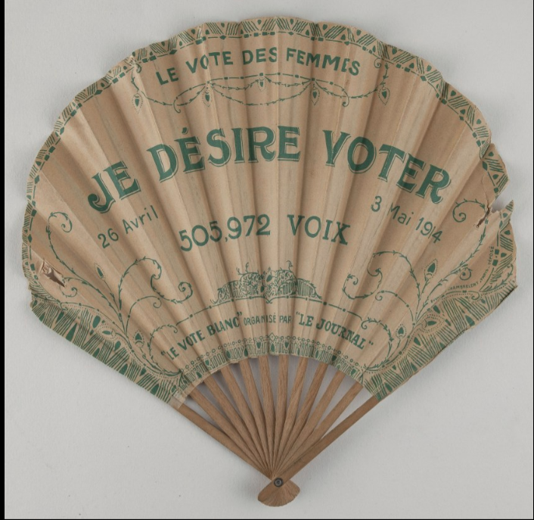

Le droit de vote des femmes dans l’entre-deux-guerres

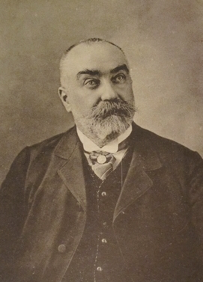
La position d’Alexandre Bérard, sénateur radical en 1919.

Dans tous le cas, l’heure n’est point venue de remettre un bulletin de vote à la femme […]

En sa mentalité faite d’abord de sentimentalité, la femme est-elle apte comme l’homme à aborder les luttes du forum, l’ardente bataille des luttes politiques ?… Ce n’est pas avec des larmes, ce n’est pas avec la sensiblerie qu’on peut mener des destinées humaines. Donner le droit de vote aux femmes en France en ce moment, c’est faire dans l’inconnu le saut le plus formidable, plus grand que celui que, en 1848, on fit dans notre pays de l’adoption du suffrage universel ; …

A quel moment vous propose-t-on d’adopter une telle modification de notre droit public ?

Au lendemain de la guerre effroyable, alors que seize ou dix-sept cent mille citoyens ont été glorieusement fauchés pour la patrie et la liberté du monde par la mort sur les champs de bataille !

Près de deux millions d’hommes manqueront à l’appel demain autour des urnes électorales : rompant formidablement l’équilibre, ils seront remplacés par des femmes ; si l’électorat était établi, il y aurait deux millions d’électrices de plus que d’électeurs ; suivant le terme de notre vieux droit et contrairement à ses sages principes, « la France tomberait en quenouille »

Extraits du discours du Sénateur Bérard au Sénat 1919, in Entre Hommes, regards sur les femmes 1880-1930 Flammarion, 1994.

Edmond Lefebvre du Prey 15 mai 1919 à la Chambre

La conséquence du projet, c’est que la femme qui est en plus grand nombre que l’homme deviendra la directrice incontestée des affaires publiques. Mais, parce qu’elle a fait son devoir pendant la guerre, est-ce une raison pour lui donner cette direction ? Mais, l’homme ?
Certes, dès qu’il rentrait chez lui, il y trouvait des consolations à ses fatigues et à ses risques. Mais lui, luttait contre la mort. Je me rappelle qu’au début de la mobilisation, j’accompagnais à la gare, comme maire, le 8e régiment d’infanterie. Un petit sergent me disait : «Non pas au revoir, mais adieu. Qu’importe, c’est pour la France.» Voilà ce que faisaient les hommes à cette heure-là. Rentrés chez eux, est-ce que la direction des affaires publiques va leur échapper ? L’homme a fait son devoir : est-ce le cas de le dépouiller de son droit de diriger ?
Le projet actuel est grave dans ses conséquences vis-à-vis de la famille, car l’introduction des querelles et des discussions politiques dans le foyer va être une cause de dissociation du ménage. Croyez-vous que vous allez augmenter l’union par votre projet ?
Accordez-lui l’égalité civile avant de lui donner l’égalité politique. Est-ce que vous allez lui donner la capacité civile ?
Quand vous aurez accordé à la femme des droits politiques, aurez-vous satisfait à toutes ses aspirations, et au lieu d’introduire dans les luttes électorales le calme et la courtoisie – quelle illusion ! – vous aurez introduit dans la famille les querelles, les dissensions et le désordre, vous aurez détruit l’unité familiale.
Tant pis pour les enfants. Adieu, la douceur du foyer !
La mère de famille, vraiment Française, se contente du rôle qui lui est imparti par la nature ; épouse dévouée, mère toujours prête au sacrifice, elle veut s’en tenir là.

Raymond DUPLANTIER, 28 juin 1932, au Sénat.

« Vous allez augmenter le nombre de femmes alcooliques si vous leur accordez le droit de vote : en les appelant à la fréquentation des réunions électorales et aux réunions de café qui suivent celles-ci, vous ne manquerez pas de développer l’alcoolisme que vous avez la légitime prétention de combattre. » Intervention du sénateur des Deux-Sèvres René HERY (7 juillet 1932). « Savez-vous ce que nous devrions leur demander ? Qu’elles nous laissent en paix […], qu’elles évitent de nous faire perdre notre temps à discuter le suffrage féminin, qu’elles abandonnent leurs revendications absolument déraisonnables, qu’elles nous gardent la paix et le refuge du foyer, de la famille. Voilà leur rôle, leur mission. C’est là qu’elles ont du génie, et non pour d’autres activités. Le suffrage féminin est, pour le régime actuel, la menace la plus redoutable qu’il ait connue depuis soixante ans […]. Le suffrage féminin renversera la République. »

pour vous aider DUBASQUE, François. Les débats parlementaires sur le suffrage féminin dans l’entre-deux-guerres, un reflet de la peur des femmes en politique In : L’ennemie intime : La peur : perceptions, expressions, effets [en ligne]. Rennes : Presses universitaires de Rennes, 2011 (généré le 15 janvier 2024). Disponible sur Internet : <http://books.openedition.org/pur/112035>

« L'entrée des femmes dans les Partis politiques ». Article de Cécile Brunschvicg dans le journal La Française. 15 novembre 1924.

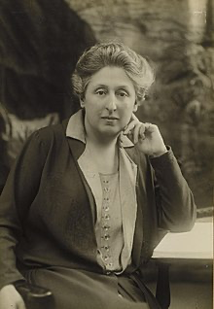
« A notre retour de Boulogne, nous avons dit combien nous jugions nécessaire l'entrée des femmes dans les partis politiques. Un grand nombre de nos présidentes départementales nous ont écrit, les unes pour nous approuver, les autres pour nous dire qu'elles n'étaient pas de notre avis : 'le succès de nos groupes suffragistes tient précisément à notre absolue neutralité, nous affirment ces dernières, et si nous nous inscrivions à tel ou tel parti, notre groupe prendrait immédiatement lui aussi une « couleur » politique même si nous souhaitions ardemment qu'il garde son entière indépendance.

Évidemment cet argument est troublant, mais on peut, nous semble-t-il, tourner la difficulté. L'attention des suffragistes serait appelés sur l'utilité de travailler dans les partis politiques ; mais les Présidentes d'Associations qui le jugeraient nécessaire, s'abstiendraient momentanément d'adhérer à un parti. Elles conserveraient ainsi à leur groupements cet aspect de neutralité qu'elles ont infiniment raison de défendre contre tous les périls.

Pour permettre aux groupes suffragistes et aux associations féministes de venir défendre leurs points de vue, le Comité central de l'Union pour le suffrage des femmes a décidé de mettre cette question à l'ordre du jour du prochain Congrès national (Grenoble, juin 1925). D'ici là, nos groupes auront eu le temps d'y réfléchir ; de faire peut-être même quelques expériences et de nous donner des suggestions intéressantes et documentées.

Dès maintenant cependant, la ligne de conduite paraît claire : il nous semble que les unes et les autres, nous devons faire notre apprentissage politique à côté des hommes dont nous partageons les idées. Certaines iront dans des partis ou des ligues de gauche ; d'autres iront à des partis du centre ou de droite, selon leurs convictions personnelles Mais ce qui est important, et nous insistons sur ce point, c'est qu'au début, nous, les dirigeantes, nous ne préconisions l'entrée des partis qu'à des femmes douées d'une réelle valeur morale et sociale. Nous avons le sentiment très net que les premières d'entre nous qui entreront dans les partis, auront une grave responsabilité/ de leur tenue, de leur travail, dépendra le jugement qui sera porté sur les « femmes ». Soyons donc prudentes et pensons que si nous avons à apprendre en travaillant avec les hommes, ceux-ci auront également à gagner en collaborant avec nous.

Songeons que si nous avons à prendre contact avec les rouages actuels de la politiques, nous devons garder au coeur la conviction que « tout n'est pas pour le mieux dans le meilleur des mondes », et ne pas oublier que ce n'est pas nous qui devons être abaissées par la politique, mais a politique qui devra s'élever par nous.

Entrons dans les partis pour nous instruire, mais aussi avec le sentiment d'y pouvoir accomplir une mission sociale ; avec le désir d'y faire pénétrer plus de libéralisme ; avec la ferme volonté d'obtenir des réalisations pratiques.

Gardons notre horreur pour l'arrivisme politique et pour les politiciens sans idéal, et pensons que nous femmes, si nous devons nous mêler des affaires publiques, c'est uniquement pour mieux servir notre pays.

Et si les premières femmes qui vont entrer et militer dans les partis le font modestement mais avec dignité ; si elles agissent dans un esprit de complet désintéressement, avec le seul but de travailler en « femmes » et en « féministes », elles rendront à notre cause un immense service.

Si, au contraire, certaines n'envisagent pas aussi simplement leur tâche, si elles font de l'action personnelle et s'y laissent griser par quelques succès faciles, elles nous feront du mal.

Enfin, il faut le répéter encore, les femmes qui entreront dans les différents partis politiques doivent rester en contact étroit les unes avec les autres dans nos Associations suffragistes.

C'est là qu'elles doivent se retrouver et s'entendre pour faire aboutir le programme féministe à l'aide de leurs partis.

Les femmes électrices des autres pays ont su ; quand il le fallait, faire l'union sacrée dans l'intérêt de la cause commune ; à plus forte raison nous qui ne sommes pas encore électrices, atteindrons-nous facilement le même but ; et, peut-être même, de cette collaboration ainsi comprise, arriverons-nous, mieux que les hommes à trouver d'un parti à l'autre, ce qui rapproche, au lieu de chercher uniquement ce qui sépare.

Nous sommes en France à un tournant du mouvement suffragiste ; cette évolution nécessite des changements d'habitudes qui troubleront momentanément peut-être quelques esprits.

C'est aux femmes qui les premières montreront la route nouvelle, à être assez maîtresse d'elles-mêmes, assez fermes moralement, pour prouver que les Françaises sont prêtes dès maintenant à recevoir les droits et à remplir les devoirs que nous réclamons pour elles. »

« En 1928 : que feront les Françaises pour obtenir leurs droits ? » Article de Cécile Brunschvicg dans le journal La Française le 03 Mars 1928.

« Voici venu le moment des élections législatives, et cette fois encore les femmes françaises seront tenues en dehors de la consultation électorale.

Est-ce à dire que les femmes devront assister passives à cette lutte électorales ? Nous croyons, bien au contraire, qu'elles doivent profiter de cette période pour rappeler énergiquement leurs justes revendications. Il faut que l'opinion publique entende la protestation des femmes françaises ; il faut que les candidats soient obligés, dans la rédaction de leurs programmes et dans leurs réunions publiques, de tenir compte de la force réelle représentés par les Associations féministes. Et c'est pourquoi l''U.F.S.F. prépare des affiches qui, signées du nom d'un candidat fictif ou réel, seront apposées sur les panneaux électoraux ; des tracts, qui seront distribués à l'entrée ou à la sortie des réunions ; des questionnaires qui adressés à tous les candidats, les obligeront à prendre des engagements pour le cas où ils entreraient au Parlement. Mais une telle campagne réclame des dévouements ; nous savons qu'ils ne nous feront pas défaut ; elle réclame aussi de l'argent.

Les femmes américaines, les femmes anglaises, toutes les femmes étrangères ont su s'imposer bien des sacrifices pour obtenir leurs droits politiques. Nous savons toutes que les femmes américaines, au cours de la lutte si dure qu'elles soutinrent, donnèrent non seulement de leur superflu, mais parfois même s'imposèrent des sacrifices héroïques. Elles en ont été récompensées par un succès éclatant.
Les Françaises seront-elles moins généreuses ? Nous faisons appel à toutes les femmes conscientes de leur devoir et désireuses de pouvoir enfin occuper dans la vie publique la place qui leur est due. »

Le débat d’Alger sur le droit de vote des femmes. 1944

M. le Président. - Je donne lecture de l'article 16 :« Les femmes seront éligibles dans les mêmes conditions que les hommes ». J’ai été saisi d'un amendement de M. Grenier ainsi conçu :« Les femmes seront électrices et éligibles dans les mêmes conditions que les hommes ».

(…)

Il ne s'agit pas d'apprécier les capacités, les mérites et les droits de la femme à voter, mais uniquement d'examiner les conditions de fait dans lesquelles elle va être amenée à exercer ce droit pour la première fois. N'oubliez pas que le délai de trois mois que nous avons prévu pour la reconstitution des listes électorales est extrêmement court, même pour des élections ordinaires. Or, le travail sera encore compliqué par l'absence des réfugiés, prisonniers et déportés. Si l'on doit ajouter les femmes sur ces listes les difficultés seront encore accrues. D'autre part, il est établi qu'en temps normal les femmes sont déjà plus nombreuses que les hommes. Que sera-ce à un moment où prisonniers et déportés ne seront pas encore rentrés ? Quels que soient les mérites des femmes, est-il bien indiqué de remplacer le suffrage universel masculin par le suffrage universel féminin ?

Enfin, je pense que la confection matérielle des listes électorales où, pour la première fois, figureront les femmes, donc des listes nouvelles, demandera beaucoup de temps. Si donc l'on admet les femmes à voter aux premières élections qui suivront la libération, on ouvre la porte à toutes sortes de fraudes et d'irrégularités dans cette période incertaine qui accompagnera les premières consultations populaires. Autant je considère que l'amendement de M. Prigent était fondé, autant j'estime qu'il n'y a pas lieu de retenir celui de M. Grenier. La Commission en demande donc le rejet.

M. Antier. - Je ne partage pas l'avis de la Commission. Je considère que la France, hommes et femmes réunis, résiste dans son ensemble. Il serait donc injuste d'écarter les femmes des premières élections, d'autant plus que ces élections se dérouleront à l'échelon communal et départemental. La confection des listes est donc possible.

M. Grenier. - Je dois avouer qu'aucun des arguments exposés ne m'a convaincu. L'éloignement de leurs foyers de nombreux prisonniers et déportés qui ont été remplacés dans leurs tâches par leurs femmes, confère à ces dernières un droit encore plus fort de voter dès les premières élections. Quant à la confection matérielle des listes électorales, j'estime qu'il s'agit d'une question de bonne volonté et d'organisation dans chaque mairie. Il suffirait d'y employer un personnel suffisamment nombreux. On l'a bien fait pour les cartes de vêtements ou d'alimentation.

M. Hauriou. - En premier lieu, je dois souligner que sous le biais des élections municipales, c'est en réalité tout le problème des élections provisoires qui suivront que nous abordons. Car si nous admettons les femmes à voter aux premières élections qui suivront la libération, il sera impossible de ne pas les admettre aux élections pour l'Assemblée nationale provisoire. Il faut bien savoir dans quelle voie nous nous engageons. Le groupe des résistants indépendants a admis que, s'agissant d'élections pour une représentation provisoire, il ne saurait être question de faire voter les femmes, car ceci ne manquerait pas de provoquer un déséquilibre dans le corps électoral.

M. Antier. - La participation des femmes au suffrage universel est un droit qui n'est pas discutable.

M. Ribière. -D'autre part, il faut reconnaître que les femmes qui sont en France et dont les maris sont prisonniers en Allemagne voteront dans le même esprit qu'auraient voté leurs maris. Refuser le droit de vote aux femmes pour ce premier suffrage serait à mon avis une injure pour les femmes.

M. Vallon. - Je retrouve dans ce débat les traditions de l'ancien Parlement français dans ce qu'elles avaient de plus détestable. À maintes reprises, le Parlement s'est prononcé à la quasi-unanimité pour le principe du vote des femmes, mais, chaque fois, l'on s'est arrangé par des arguments de procédure pour que la réforme n'aboutisse pas. Ces petits subterfuges doivent cesser (Applaudissements) ; il faut parfois savoir prendre des risques.

M. Bissagnet. - L'amendement Grenier amènera un déséquilibre très net, car il y aura deux fois plus de femmes que d'hommes qui prendront part au vote. Aurons-nous donc une image vraie de l'idée du pays ? En raison de ce déséquilibre, je préfère que le suffrage des femmes soit ajourné jusqu'à ce que tous les hommes soient rentrés dans leurs foyers, et c'est pourquoi je voterai contre l'amendement.
M. Duclos. - J'appartiens à un département, le Var, qui a connu un sénateur qui a lutté pendant de nombreuses années en faveur du vote des femmes. Aussi je saisis l'occasion qui m'est offerte de faire triompher la proposition, étant certain d'autre part d'exprimer le vœu des conseillers généraux. Les arguments présentés contre le vote des femmes ne me semblent pas pertinents. Les femmes des prisonniers et de ceux qui sont morts pour la Patrie remplaceront leurs maris. Quant à l'équilibre électoral, il est aisé de répondre que l'équilibre de la Nation a été rétabli par les sacrifices et le courage des femmes.

On a soulevé les difficultés d'ordre pratique qui ne manqueraient pas d'apparaître lors de l'établissement des listes électorales. Ces difficultés sont exagérées ; il sera très facile de se référer en la matière aux cartes d'alimentation. On me dira peut-être que les résultats numériques que fourniront ces cartes ne seront pas parfaits. Peut-être en effet, y aura-t-il quelques fraudes, mais les listes électorales d'antan étaient-elles parfaites ? Je prétends qu'il est possible de réduire considérablement les tripotages. Par un travail consciencieux et un contrôle sévère on aboutira à un double résultat heureux : réprimer les fraudes et rendre possible le vote des femmes.

L'amendement Grenier est mis aux voix par scrutin public.
A la majorité de 51 voix contre 16 sur 67 votants, l'amendement est adopté.
(texte intégral ici : http://www.assemblee-nationale.fr/histoire/débat_24_mars_1944.asp)

La réaction de la « Tribune du râleur », La libération du Vaucluse, 9 déc. 1944

« J’ai écouté l’homme, un tantinet jaloux, il lui restait encore la suprématie du vote sur sa moitié, maintenant ils iront bras dessus bras dessous à la maison commune. Il m’a dit « nous sommes jolis, ça va être du propre, pauvre France, pauvre République ! Il ne nous reste plus qu’à prendre le tablier blanc et à nous mettre à la cuisine »

Deux journaux sur le premier vote des femmes aux municipales d’avril 1945

Article du journal "La liberté du Var" daté du 30 avril 1945 (ADV 215PRS1)

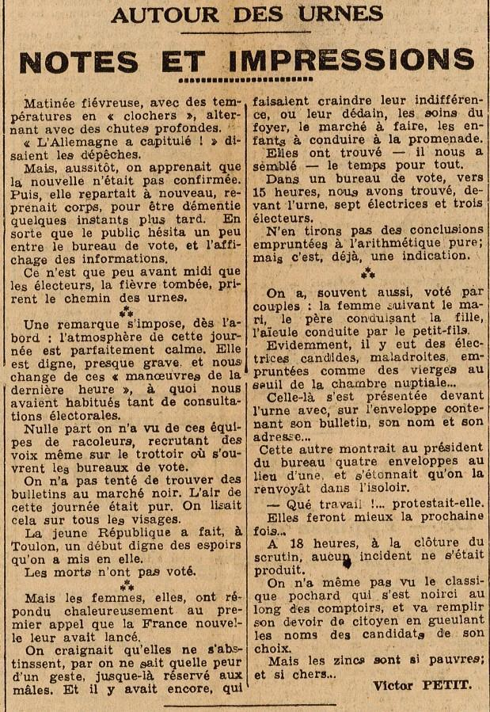

Article de l’Aube, 29 avril 1945

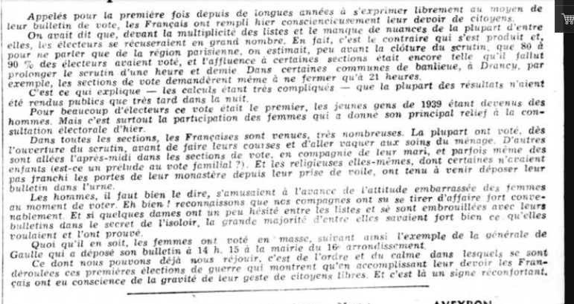

Florilège des raisons bien pourries opposées aux femmes qui voulaient voter ou être élues

« Les femmes sont par leur organisation disposées à une exaltation qui serait funeste dans les affaires publiques. Livrées à la chaleur des débats, elles inculqueraient à leurs enfants non l’amour de la patrie mais les haines. » Jean-Pierre-André Amar, député montagnard, 1793.

« Si on donne le droit de vote aux femmes, après, les bœufs voudront voter ! », Le Figaro, 1880.

« On a donc parfaitement raison d'exclure de la vie politique les femmes et les personnes qui, par leur peu de maturité d'esprit, ne peuvent prendre une part intelligente à la conduite des affaires publiques. » Émile Morlot, futur député radical-socialiste, De la Capacité électorale, 1884.

« Les mains des femmes ne sont pas faites pour mettre un bulletin dans l’urne mais pour être baisées », Alexandre Berard, sénateur radical-socialiste, 1919.

Quand vous aurez accordé à la femme des droits politiques, aurez -vous satisfait à toutes ses aspirations, et au lieu d'introduire dans les luttes électorales le calme et la courtoisie – quelle illusion ! – vous aurez introduit dans la famille les querelles, les dissensions et le désordre, vous aurez détruit l'unité familiale. Tant pis pour les enfants. (Applaudissements). Adieu, la douceur du foyer ! Le vice-président de la Chambre, M. Lefèvre du Prey (Union des droites) lors du débat à la Chambre de 1919.

« Donner le droit de vote aux femmes, c'est l'aventure, le saut dans l'inconnu, et nous avons le devoir de ne pas nous précipiter dans cette aventure. », Armand Calmel, député radical indépendant, 1932.

« II est établi qu'en temps normal les femmes sont déjà plus nombreuses que les hommes. Que sera-ce à un moment où les prisonniers et les déportés ne seront pas encore rentrés ? Quels que soient les mérites des femmes, est-il bien indiqué de remplacer le suffrage masculin par le suffrage féminin ? », Paul Giacobbi, député radical-socialiste, Assemblée consultative d'Alger, mars 1944.

« Il n'y a qu'à proposer une chose simple : toutes les femmes qui veulent avoir l'investiture doivent être baisables ! », Charles Pasqua, ex-ministre RPR, 1988.

« Si vous en connaissez une qui sait chasser le sanglier, vous pouvez toujours me l’envoyer. », un dirigeant socialiste apprenant qu’il doit réserver la circonscription à une femme, 1998.

« L'exclusion historique subie par les femmes pendant tant d'années ne saurait justifier l'éviction des responsabilités de quelques générations d'hommes. Pourquoi devrait-on payer pour des erreurs historiques dont nous ne sommes pas responsables ? », Laurent Baumel, Emmanuel Maurel, Jean-Baptiste Roger et Laurent Bouvet, candidats socialistes, contre la parité des candidatures, 2001

« Mais qui va garder les enfants ? », Laurent Fabius, ex-Premier ministre socialiste, apprenant la candidature de Ségolène Royal à la présidence de la République, 2006.

Les Femmes au travail

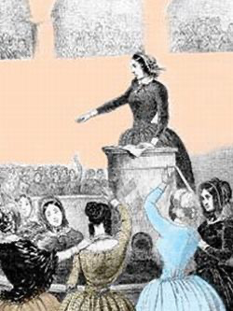
Pétition de Désirée Gay, 2 mars 1848

Citoyens,

Beaucoup de femmes isolées sont dans une situation désespérée, vous ne voudriez pas qu’elles continuent à être exposées à la misère ou au désordre. Les bonnes mœurs font la force des républiques, et ce sont les femmes qui font les mœurs. Que la nation honore, par votre voix, le travail des femmes ! Qu’elles prennent rang, par votre volonté, dans la réorganisation qui s’opère. Et que le principe de l’association soit encouragé par vos soins pour les travaux qui sont de leur ressort.

Post-scriptum :
Je demande que soient nommées des déléguées près de la commission du travail, afin de pourvoir à l’organisation du travail des femmes.
Que des listes soient ouvertes où viendront s’inscrire des femmes sans travail et les femmes de bonnes volontés pour organiser.
Qu’ils soient créés d’urgence des restaurants nationaux ainsi que des buanderies et des lingeries nationales où le peuple trouverait à bon marché des aliments sains et des soins d’ordre et de propreté qu’il ne peut se procurer dans l’isolement, mais que des femmes réunies en association peuvent facilement organiser.

Motion du congrès international de Paris en 1900 sur la condition et les droits des femmes

« Soumise à des lois à l'élaboration desquelles elle n'a aucune part, la femme, quelles que soient son intelligence et ses capacités, est traitée en mineure et souffre de la condition misérable qui lui est faite dans la société.
Partout : à l'usine, à l'atelier, même dans les administrations de l'État, elle a une situation inférieure.
Célibataire, la femme peut difficilement gagner sa vie ; le salaire accordé à son travail étant le plus souvent dérisoire et considéré comme un salaire d'appoint.
Mariée, sa fortune et son gain sont à la merci de son mari. [...]
C'est pourquoi nous réclamons :
Au point de vue économique, l'égalité des salaires.
Au point de vue civil, les mêmes prérogatives pour les deux sexes.
Au point de vue politique, des droits égaux pour l'homme et pour la femme.
Nous estimons que le principe : à Travail égal, Salaire égal est un principe de simple équité, et nous trouvons juste que les femmes responsables devant la loi et contribuables devant le fisc aient la possibilité de prendre part à la discussion des lois qui doivent les régir.

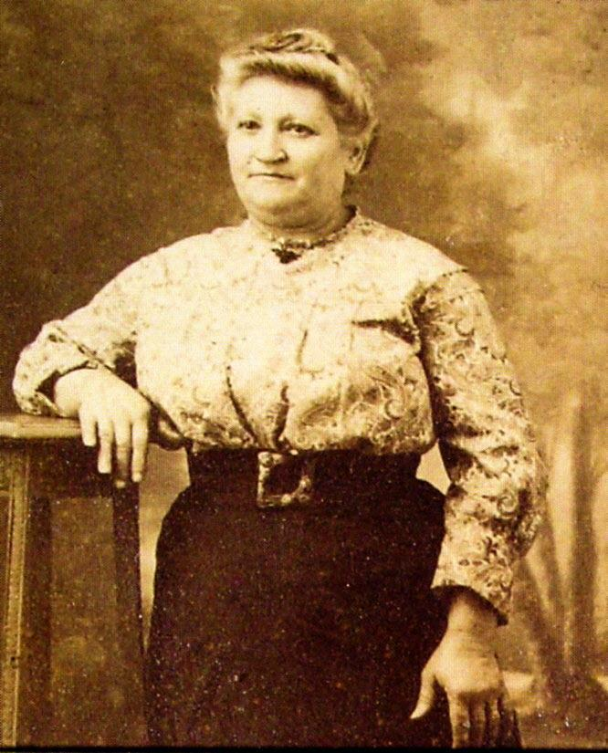
Lucie Baud, « Les tisseuses de soie de la région de Vizille », 1908. Texte publié dans Le Mouvement socialiste, juin 1908.

Pour indiquer les conditions de travail et la marche du mouvement ouvrier dans la région de Vizille, je me contenterai de raconter ce que j’ai vu, ce que j’ai senti, les luttes auxquelles j’ai participé, je retracerai, en un mot, ma vie un peu mouvementée d’ouvrière soyeuse et de militante syndicaliste.

1. Les anciennes conditions de travail

Je suis entrée comme apprentie chez MM. Durand frères, au Péage-de- Vizille, au commencement de 1883. J’avais alors douze ans. Il y avait, à cette époque, dans l’usine, environ 800 tisseuses. On y travaillait 12 heures, et quelquefois 13 et 14 heures par jour ; les métiers battaient 80 coups à la minute ; les ouvrières étaient alors rares qui avaient à conduire deux métiers, et à peine si quelques unes faisaient rouler trois métiers, à deux. On arrivait à gagner de 130 à 150 francs par mois ; et avec cela, un bon travail et de la très bonne matière : ce n’était pas comme aujourd’hui, où on fabrique de la soie artificielle avec du mûrier auquel on fait subir une préparation spéciale, comme qui dirait pour la fabrication de la pâte à papier (sur 100 balles de soie, 80 en moyenne sont de cette soie artificielle).
Quelques années plus tard, au début de 1888, je vins travailler à Vizille, à la maison Duplan. Là, on gagnait un peu plus parce que le matériel y était perfectionné. Les métiers battaient 120 coups à la minute et les patrons soyeux engageaient le plus possible leurs ouvrières à conduire deux métiers à la fois. Cela s’accentua lorsqu’arriva la grande mode de la mousseline. Il en résulta un commencement de baisse des salaires, mais comme il n’y avait aucune organisation, personne n’osa protester. Dès lors, chaque année apporta de nouvelles modifications mécaniques, de nouveaux métiers, de nouvelles transformations ; et avec chaque perfectionnement du matériel, c’était une nouvelle diminution des salaires.

2. La grève de Vizille

Cela dura jusqu’en 1902, où les ouvriers se réveillèrent enfin et s’organisèrent en syndicats, avec le concours de militants syndicalistes de la Bourse du Travail de Grenoble. Alors ce furent des cris incessants du côté du patronat. Tous les procédés pour faire échouer nos efforts furent employés. Mais ils n’aboutirent à rien. En 1904, M. Duplan rapporta d’Amérique un système nouveau de bloc-navette, grâce auquel les métiers purent battre 290 à 300 coups à la minute. La conséquence fut qu’on voulut imposer une diminution de 60 % au personnel. Voici la façon dont M. Duplan agit, ou plutôt fit agir son directeur. Il fit arrêter d’abord toute la préparation : dévideuses, bobineuses, ourdisseuses, en disant que, ma foi, il n’y avait plus de travail et que l’on rappellerait les ouvrières dès que l’ouvrage reprendrait. Au bout de trois semaines, comme une partie des tisseuses chômait en même temps que les ouvrières de la préparation, une délégation fut envoyée auprès du directeur. Celui-ci nous répondit qu’il y avait bien du travail, mais qu’il serait moins payé que par le passé, à cause des maisons concurrentes qui travaillaient à meilleur marché. (…) Une réunion eut lieu le 9 mars 1905, où les ouvrières, à l’unanimité moins deux voix, décidèrent la grève. (…)
Dès qu’il fut rentré, le patron fit appeler la délégation et nous raconta un tas d’histoires, dont nous ne crûmes pas un mot. Il avait préparé un papier pour la circonstance, où il avait inscrit ses nouveaux prix : les articles mousseline dits 120 dents, qui nous étaient précédemment payés 0,14 F. ne devaient plus nous être réglés que 0,007 F. et on ne pouvait en tisser plus de 20 mètres par jour ; un autre article, payé 0,10 F. était abaissé à 0,05 F. (…) On pense quelle fut notre réponse. Nous acceptâmes la guerre à outrance. Quelques jours après, le juge de paix offrit son arbitrage, mais le patron ne répondit pas : il était retourné à Cannes.
Au bout d’un mois de cette résistance improvisée, nous dûmes faire appel à des camarades du dehors.

Nous organisâmes des soupes communistes, que tous nos amis de Grenoble et de Lyon trouvèrent fort bien. Les secours matériels et moraux ne nous firent pas défaut, et nos cantines eurent un grand succès : les jours de marché, les paysans étaient nombreux qui venaient goûter notre soupe. Puisque je raconte nos efforts, que je dise comment nous avions organisé nos repas. A midi, on donnait à chacun 300 grammes de viande, 300 grammes de pain et une portion de légumes ; pour les enfants au-dessous de douze, les portions étaient réduites ; à six heures du soir, soupe avec pommes de terre et légumes. Cela dura 104 jours. Les petits commerçants nous étaient hostiles au début, mais peu à peu ils se mirent de notre côté, et les dons en nature ou en espèces vinrent alimenter chaque jour nos marmites. Nous étions 200 grévistes femmes.
(…) Après le troisième mois, les pourparlers recommencèrent, le patron nous fit appeler de nouveau à la mairie et nous soumit de nouveaux tarifs : nous les refusâmes. Il espérait que, la misère nous ayant brisées, nous pourrions plus facilement capituler. Mais cette fois encore, nous résistâmes. M. Duplan se tourna alors vers le préfet, qui désigna un arbitre : c’était un patron, qui ne valait pas mieux que le nôtre, et cette tentative échoua encore. Alors en désespoir de cause, le patron envoya la femme de son chauffeur et celle de son comptable racoler les ouvrières à domicile : dix-neuf se laissèrent séduire. Ces quelques renégates décidèrent du sort de la grève, qui finit rapidement. (…)

Femmes et guerres

Les munitionnettes : le témoignage de Marcelle Capy
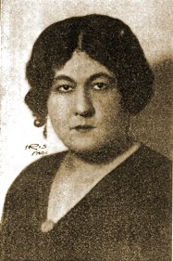
« L’ouvrière, toujours debout, saisit l’obus, le porte sur l’appareil dont elle soulève la partie supérieure. L’engin en place, elle abaisse cette partie, vérifie les dimensions ( c’est le but de l’opération), relève la cloche, prend l’obus et le dépose à gauche.

Chaque obus pèse sept kilos. En temps de production normale, 2 500 obus passent en 11 heures entre ses mains. Comme elle doit soulever deux fois chaque engin, elle soupèse en un jour 35 000 kg.

Au bout de 3/4 d’heure, je me suis avouée vaincue.

J’ai vu ma compagne toute frêle, toute jeune, toute gentille dans son grand tablier noir, poursuivre sa besogne. Elle est à la cloche depuis un an. 900 000 obus sont passés entre ses doigts. Elle a donc soulevé un fardeau de 7 millions de kilos.

Arrivée fraîche et forte à l’usine, elle a perdu ses belles couleurs et n’est plus qu’une mince fillette épuisée.

Je la regarde avec stupeur et ces mots résonnent dans ma tête : 35 000 kg.

Femmes de vingt ans, femmes de trente ans, jolis visages, frêles silhouettes, mamans… (…) Pour préserver leur vie et celles des leurs, elles donnent chaque jour la fleur de leur jeunesse, la fleur de leur santé. (…) Ne dites jamais que les ouvrières d’usine sont des privilégiées. Dites-vous comme je me dis à cette heure : il faut vraiment avoir faim pour faire ce métier. Que de courage ! Que d’effort et de misère ! »

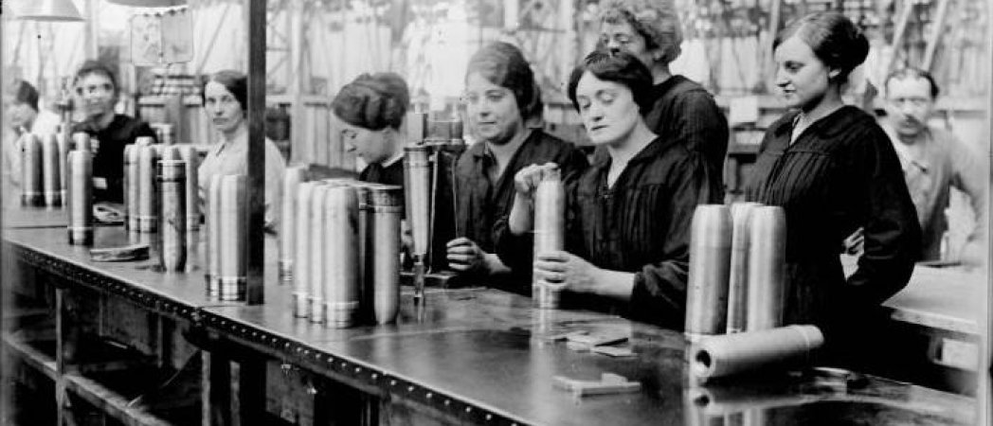

Munitionnettes dans une usine d'armement / Centenaire 14-18 - ECPAD

Marcelle Capy, Témoignage paru dans La Voix des femmes pendant la guerre
« Les hommes sont partis en masse et cependant les récoltes ont été ramassées, les terres labourées, les administrations fonctionnent les tramways marchent, le métro n'est pas interrompu. Tout va. C'est un miracle Vivent les françaises ! Leurs maris sont au front, elles veulent toutes travailler et elles sont tellement héroïques qu'elles donnent leur sang au plus vil prix Que de misère il couvre ce beau mot d'héroïsme. Partout on a baissé les salaires. Regardez les ouvrières qui travaillent pour l'armée. Elle gagnera 0,15 F- 0,20 F de l'heure. Les chemises de soldats payées par l'intendance 0,55 F pièce sont payées à l'ouvrière 0,20 F. Les intermédiaires amassent des fortunes Demain ou après-demain. Il faudra bien que la paix revienne. La nécessité sera encore plus implacable pour les femmes... [Il leur faudra lutter pour conquérir leur pain coupé - par la censure]. »
Marcelle Capy, dans le journal La Vague, 1916

Chanson : Les tourneuses d’obus

Les tourneuses d’obus

Paroles J. Mauris et musique V Scotto.
Pour l’écouter https://www.dailymotion.com/video/x20b04i

I. – On n’est pas inutiles,
On n’est pas embusquées,
On a les bras dans l’huile,
On est dure au métier.
Nous avons des ampoul’s aux mains,
Et nous somm’ des femmes pas fragiles,
C’est nous qui f’sons dès le matin,
Des soixant’quinz’ ou des cent vingt
Poussant l’burin !
Nous somm’s les tourneuses d’obus
Les mômes des Poilus
On est pas des duchesses
On peut nous voir dès le matin
Nous cavaler au turbin
Et tout le jour à l’atelier
On cisèle l’acier
Comm’ des homm’s à la r’dresse
On peut dir’ qu’ell’s jett’nt leur jus Les tourneuses d’obus.

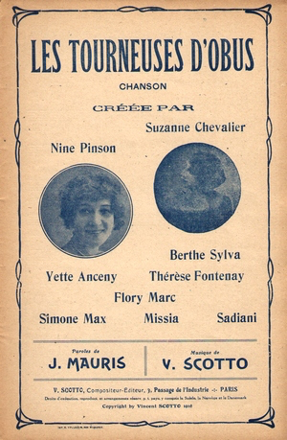
II. – Nous gagnons la brigfaille,
Des vieux à la maison,
L’homme est à la bataille,
Il faut bien bien qu’nous bouffions.
En donnant la crout’ aux moutards
C’est nous qui faisons la mitraille
Que nos gars envoient aux boch’mards
Pour leur z’y rentrer dans le lard
Ou bien autr’ part !

III. – Quand la guerr’ s’ra finie,
Qu’nos poilus reviendront,
Notre tache accomplie,
A la gar’ nous irons.
Nous leur dirons plein’ de fierté :
On va reprendre notre vie,
Reprends ta place à l’atelier,
Nous les femm’s on r’tourne au foyer
Pour te choyer !

La plaidoirie d’Hélène Brion, devant le Conseil de guerre, 1918

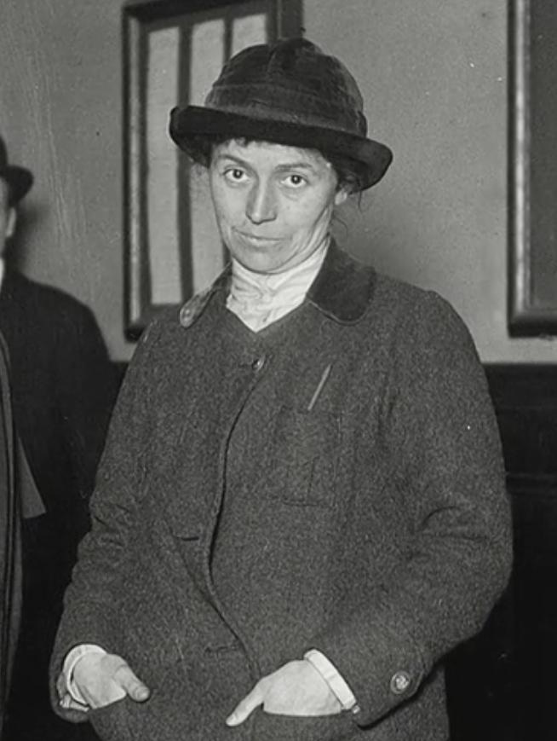
Je comparais ici comme inculpée de délit politique : or je suis dépouillée de tous droits politiques.

Parce que femme, je suis classée de plano, par les lois de mon pays, inférieure de beaucoup à tous les hommes de France et des colonies. Malgré l’intelligence qui m’a été officiellement reconnue depuis peu ; malgré les brevets et diplômes qui m’avaient été octroyés longtemps avant, je ne suis pas devant la loi l’égale d’un nègre illettré de la Guadeloupe ou de la Côte d’Ivoire. Car lui peut participer par le bulletin de vote à la direction des affaires de notre commun pays, et moi, je ne le puis pas. Je suis hors la loi.

La loi devrait être logique et ignorer mon existence, lorsqu’il s’agit de sanctions, autant qu’elle l’ignore lorsqu’il s’agit de droits. Je proteste contre son illogisme. (...)

L’accusation prétend que sous prétexte de féminisme je faisais du pacifisme. Elle déforme ma propagande pour les besoins de la cause ! J’affirme que c’est le contraire, et il m’est aisé de le prouver ! J’affirme que depuis des années avant la guerre, je faisais du féminisme militant, que j’ai simplement continué depuis la guerre, et que jamais je n’ai fait une réflexion sur les maux de l’heure actuelle, sans ajouter que, si les femmes avaient voix au chapitre pour les questions sociales, les choses se passeraient différemment. Je fais appel ici aux témoignages de tous ceux qui militent avec moi.

On veut voir en moi, non la féministe acharnée que je suis, qui se servait au jour le jour, dans un but féministe, des leçons de choses qu’offre la guerre, comme elle se servait dans le même but des moindres faits divers de la paix, mais une sorte de pacifiste honteuse qui, sous de vague prétexte d’un fallacieux féministe, circonvenait les âmes innocentes pour les empoisonner de doctrines pernicieuses. Pour ceux qui me connaissent, c’est purement ridicule !

Je n’ai jamais fait de pacifisme militant avant la guerre et ne faisait partie d’aucune association pacifiste alors que j’étais, depuis des années, militante des associations féministes. Suffrage des Femmes ; Union Fraternelle des Femmes, Fédération Féministe Universitaire, Ligue pour le Droit des Femmes, Union Française pour le Suffrage des Femmes, Ligue Nationale du Vote, etc .

En 1908, en 1910, en 1912, j’ai soutenu les campagnes, électorales féministes de Jeanne Laloë, Hubertine Auclert, Renée, Mortier et Madeleine Pelletier.

En 1914, j’ai pris part aux demandes d’inscription dans le VIe, fait de la propagande dans Pantin et ailleurs, pour le vote blanc du Journal, participé à la manifestation Condorcet, collé moi-même, dans Pantin et le Pré-Saint- Gervais, près de deux cents affiches de l’Union Française pour le Suffrage des Femmes, tant pour mon compte personnel que pour le compte d’une collègue, qui s’en était chargée, mais n’osait le faire elle-même et ne trouvait, en période électorale, aucun colleur d’affiche à un prix raisonnable ! – Cette femme est une des deux qui prétendent, en ce moment, que mon féminisme n’est qu’une façade pour dissimuler le pacifisme !

Non ! 1. Je ne dissimule rien et 2. Mon féminisme est vieux de vingt ans, et mon pacifisme date seulement de la guerre, à l’inverse de beaucoup d’autres, qui se sont éteints à la date du 4 août 1914 – ou quelques jours avant.

(..) Je suis ennemie de la guerre, parce que féministe. La guerre est le triomphe de la force brutale ; le féministe ne peut triompher que par la force morale et la valeur intellectuelle ; il y a antinomie absolue entre les deux. Je ne pense pas que dans la société primitive, la force de la femme, ni sa valeur, étaient inférieures à celles de l’homme ; mais il est certain que dans la société actuelle, la possibilité de la guerre a établi une échelle de valeurs toutes factices, au détriment de la femme.

À cette dernière, on a retiré le droit imprescriptible et sacré qu’a tout individu, de se défendre lorsqu’il est attaqué. On en a fait par définition et on en fait par l’éducation – un être faible, docile, insignifiant, dont toute la vie devra être protégée et dirigée.

Loin qu’elle puisse, comme cela se voit dans le reste de la création, défendre ses petits, on lui dénie le droit de se défendre elle-même. Matériellement, on lui refuse l’éducation physique, les sports, l’exercice de ce qu’on appelle : le noble métier des armes. Politiquement, on lui refuse le droit de vote, «clef de voûte, disait Gambetta, de tous les autres droits», ce droit de vote, grâce auquel elle pourrait intervenir dans sa propre destinée, et avoir au moins la ressource de pouvoir tenter quelque chose contre ces épouvantables conflits, où elle se trouve précipitée, elle et ses enfants, comme une pauvre machine inconsciente et impuissante.

Texte intégral :

http://www.jaures.eu/ressources/guerre_paix/declaration-dhelene-brion-feministe-et-pacifiste-au-conseil-de- guerre-1918/

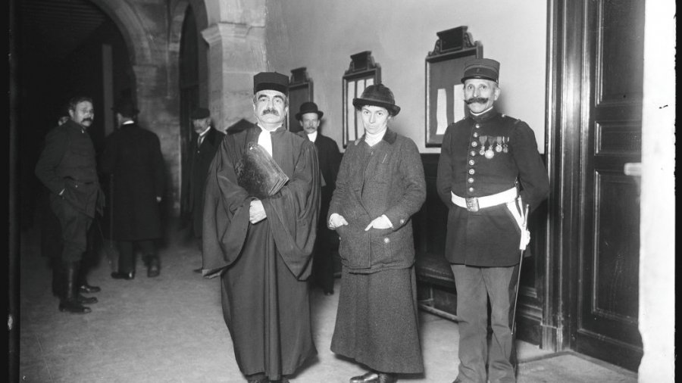

Hélène Brion et son avocat, le 16 janvier 1918, lors du rejet de sa liberté conditionnelle.
Roger Viollet/l’équipe-Excelsior

Lettres de femmes à leurs maris, fiancés, fils, frères au front
18 octobre 1914
Georges mon amour,
Ta lettre m’a fait énormément plaisir, ainsi qu’à nos enfants, Albert et Simone. Nous nous inquiétons beaucoup pour toi, j’espère que les combats vont cesser rapidement pour que nous puissions te retrouver afin de reprendre notre vie heureuse lorsque tu étais à nos côté. Je serais prête à tout pour te revoir, même à aller combattre. Je regrette toutes nos petites disputes qui ont eu lieu auparavant. Albert et Simone ne cessent de verser une larme chaque soir en pensant à toi, ils grandissent à une vitesse inimaginable. Ne t’en fais pas pour nous, moi-même et les enfants nous nous portons bien. Nous te soutenons depuis le début, nous admirons ton courage et ta détermination. Reviens nous vite, avec la fierté d’avoir combattu pour la liberté. Les enfants et moi-même nous nous occupons de nos champs et de nos animaux…Je suis certaine que nous te retrouverons rapidement, tu seras parmi nous d’ici peu. Ne perd pas espoir ! Bientôt noël, nous passerons cet agréable moment en famille. Quand on se promène devant le commémoratif élevé à la mémoire des victimes de la guerre 1870-1871, je me dis souvent que toi tu t’en sortiras, que jamais je ne verrais ton nom sur l’un de ces monuments, malgré l’admiration que je voue à ces personnes qui ont donnés leur vie pour la liberté. Reste courageux et déterminé comme tu l’es en ce moment. Bat toi mon amour, on croit en toi.
Tu nous manques éperdument !
Nous t’embrassons tendrement.
Tes chers enfants et ta chère femme adorée.
Le 23 avril 1916, à Toul
Mon cher Albert,
J'ai bien reçu ta lettre datant du 16 mars, et je m'excuse de ne pas y avoir répondu plus tôt. Ici, les beaux jours reviennent, les nuits deviennent plus courtes et plus claires, ce qui laisse moins de temps à mon inquiétude. J'essaie de m'occuper de la maison comme je le peux, même si l'ambiance y est pesante. Notre petite Louise se porte à merveille, et elle commence même à savoir lire. J'aimerais tant te voir à nos côtés, que tu puisses toi aussi partager ces moments.
Quand seras-tu de permission à nouveau? Cela fait plusieurs semaines que je n'ai pas eu la joie de te voir. Lorsque tu rentreras, nous irons déjeuner sur les bords du canal de la Marne au Rhin, là où nous nous sommes rencontrés.
Ici, tout va bien, Toul continue de vivre malgré la guerre. Certaines femmes ont dû reprendre le travail de leur époux, à l'usine, afin que vous ayez le matériel nécessaire pour mener à bien vos combats. Je ne fais heureusement pas partie de celles-ci. L'autre jour, alors que je me promenais avec notre petite, j'ai trouvé 3 francs, et j'ai alors décidé que nous irions au Café de la Comédie, mais celui-ci était fermé. C'est dommage, j'avais tant envie de m'y rendre à nouveau, il me rappelle tant de souvenirs. Mon amie Rose m'a offert une jupe qu'elle ne pouvait plus mettre, elle est bleu clair, je la porterai quand tu rentreras.
Il devient de plus en plus compliqué de subvenir à nos besoins, même si nous n'avons plus à payer de loyer. Quelques rumeurs courent, celles-ci disent que prochainement, une nouvelle monnaie sera instaurée. Il faut également que je te dise que ton ami Henri a perdu un bras au front, et il est donc resté quelques semaines dans la salle des fractures de notre ville, en vain, il s'est fait amputer et reste parmi nous. Je lui ai d'ailleurs rendu visite hier. Je dois retourner à la cuisine désormais. Que le soleil arrivant avec cette lettre réchauffe ton cœur. Je t'embrasse.
Ta fleur, Marguerite.

A Toul, le 19 septembre 1916,
Cher frère,
Excuse-moi pour cette attente si pénible. Ces jours-ci, les vendanges m’ont épuisée. Je n’ai donc pas su trouver le temps et la force de t’écrire. Pour autant, les jours sans toi s’en ressentent et ton absence affaiblit, de jours en jours, le peu de famille qu’il nous reste. Malgré l’arrivée de l’automne, le soleil reste à nos côtés et réchauffe nos cœurs en cette froide guerre. Malgré ce beau temps, les nouvelles n’en sont pas plus joyeuses : la guerre est toujours là et les annonces de la mort au combat d’un proche, d’un père ou encore d’un frère, sont de plus en plus nombreuses ici.
Notre père est mort pour la France et je ne sais si tu te portes aussi bien que tes lettres le disent. En aucun cas, je n’ose m’imaginer te perdre aussi. Je voudrais me battre à tes côtés ainsi qu’essayer d’assurer ta protection. Tu es mon seul frère. J’aimerais venir te rejoindre, frérot. L’Union fait la force paraît-il, alors à deux, nous tuerions plus de boches. Je suis une femme, certes, mais volontaire pour défendre notre patrie et par ma motivation, je le ferais aussi bien qu’un homme. La guerre ne me fait plus peur, tu sais.
Te souviens-tu de notre jeu préféré, enfants ? Celui que tu m’avais appris alors que je n’avais même pas huit ans. Je suis sûre que tu t’en rappelles. J’étais le gentil soldat et toi le soldat méchant comme on disait si bien. Nous nous faisions la guerre avec des bouts de bois en guise d’arme dans le jardin. Tu vois c’était écrit. Je n’étais déjà pas une petite fille comme les autres. Maman occupe ses journées en se rendant utile dans le quartier. Elle garde les enfants des munitionnettes. Nous serons tous les trois à la maison pour mes vingt ans et la guerre sera finie, je t’en fais la promesse.
Maman et moi t’embrassons fort,
Gervaise

pour vous aider
Clémentine Vidal-Naquet, “Écrire ses émotions. Le lien conjugal dans la Grande Guerre”, Clio [Online], 47 | 2018, Online since 03 January 2021, connection on 15 January 2024. URL: http://journals.openedition.org/clio/14095; DOI: https://doi.org/10.4000/clio.14095

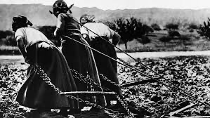

« La vérité sur Mata-Hari » : Commandant Emile Massard, Les espionnes à Paris, Paris, Albin Michel, 1922, p. 20-23.

https://gallica.bnf.fr/ark:/12148/bpt6k146029w/f1.item.r=mata%20hari.zoom

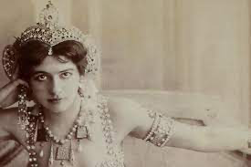
Mata Hari avait une écriture très grosse, élégante et lisible. Son français est quelquefois correct, son orthographe ne mérite pas de reproche pour les quelques fautes qu’on relève par-ci par-là, comme le mot « ensemble » qu’elle écrit avec un s¸ évidemment parce que quand on est ensemble on est plusieurs…

Ses lettres sont signalées tantôt Marguerite, Mata Hari ou même lady Mac-Leod.

Au surplus voici un portrait graphologique très curieux fait par M. Edouard de Rougement et que M. Louis Dumur a bien voulu nous communiquer :

Ce qui frappe dans cette écriture, c’est l’excessive force impulsive des mouvements et leurs contrastes. L’écriture est comme lancée en avant avec brusquerie, les barres de « t » sont épaisses, les finales longues ; puis, elle apparaître contenue, les barres de « t » sont en arrière de la hampe, les finales arrêtées net ; tandis que, dans certains mots, les lettres grandissent, au contraire, à mesure que la plume les trace. Les espacements, les jambags [sic : lire « jambage »] de « m, n, u » s’élargissent et se resserrent tour à tour.

« Toutes ces impulsions contradictoires donnent à la vie intérieure quelque chose de tumultueux, de chaotique, et la valeur de l’activité s’en trouve grandement affectée.

« On ne saurait accorder sa confiance à une nature aussi versatile, agitée, trépidante, toujours prête à des déterminations extrêmes.

« Le frein qui agit constamment sur cette force impétueuse, ne parvient pas à la régler. Elle « s’emballe » : c’est un caractère téméraire, qui mesure mal l’obstacle. obscurément (sic) confiante en son destin.

« L’exagération est un des traits les plus marqués de cette nature : c’est une tendance dangereuse, car elle fausse le jugement, entraîne l’imprévoyance, excite la nervosité, produit la colère injustifiée, les résolutions hâtives, ne permettant pas d’envisager les conséquences d’un acte précipité.

« Elle ne se trouble de rien, au milieu de ses passions véhémentes et très diverses : elle garde son sang-froid et montre une effrayante résolution faite de courage et d’aveuglement.

« Si nous cherchons à connaître le mobile de ses actes, nous voyons que l’égoïsme, le calcul et l’orgueil sont les trois maîtres principaux qui tirent parti de ces forces impétueuses que nous venons de reconnaître.

« L’écriture s’étale, se hausse, manifeste de plusieurs façons l’impérieux besoin de plaire, de paraître et la confiance absolue en soi-même. De nombreux mouvements « régressifs » surtout à la tête des « c » minuscules, dénotent la tyrannie du « moi » qui exige sa part, avidement, toujours plus grande. Le goût du faste entraîne celui de la dépense sans mesure, provoque le besoin d’acquérir, âpre, inflexible.

« L’orgueil, l’égoïsme, le besoin de jouissance, servis par une énergie téméraire, peuvent amener les pires résolutions : ces trois passions aidées par l’exagération, qui aveugle, livrent l’âme à toutes les tentations.

« Quelles que soient les qualités de l’intelligence, et elles sont réelles, ces forces nocives dominent tout. Et cependant, ce n’est pas une nature vulgaire ; bien au contraire ! Elle a un goût très fin, original, une perception avertie des harmonies du beau, un esprit remarquablement vif, compréhensif, qui est cultivé et séduisant.

« Sa nature très exaltée, exagérée, l’oblige à bâillonner la vérité, elle réalise le mensonge dans l’impulsion. Elle est continuellement en défiance contre elle-même, faisant succéder, avec la même fougue, l’expression de la vérité la plus imprudente au mensonge le plus monstrueux, manifestant toujours son caractère excessif.

« C’est une nature extrême complexe d’une vigueur peu commune et qui peut réserver les plus grandes surprises, par suite de l’intensité de ses passions, de sa nature exagérée qui l’aveugle. »

Ce portrait est si fidèle qu’il donnerait à croire que la graphologie est une science exacte.

Les femmes sous Vichy

Affiches du régime de Vichy

Archives départementales de la Savoie : 1382W 36

 | 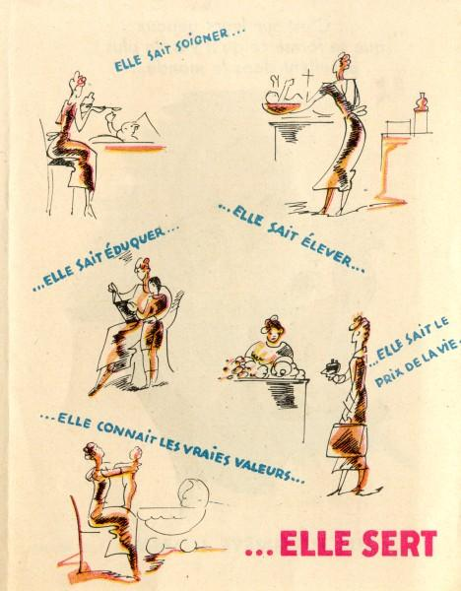
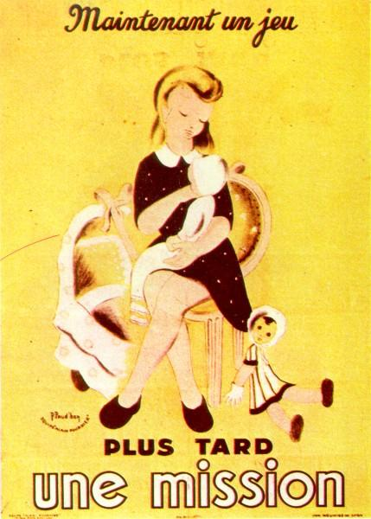

L’éducation des filles

Pauline KERGOMARD, « L’éducation intégrale des jeunes filles », Revue de morale sociale, n° 8 décembre 1900, 2e année.

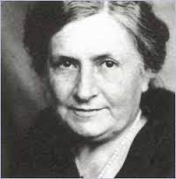
« Le titre seul de cet article évoque l’idée d’une révolution. En effet, sans remonter jusqu’à l’époque où une assemblée de théologiens se demandait gravement si la femme avait une âme ; sans entreprendre l’histoire douloureuse de l’asservissement de l’intelligence et de la conscience féminines à travers les âges ; en se bornant simplement à mettre en regard de la parcimonie avec laquelle on donnait aux femmes un embryon d'instruction formaliste, il y a seulement un demi-siècle, la générosité réelle dont on use envers elles aujourd’hui, l’on est émerveillé des progrès que l’idée de justice a faits dans les esprits, et ce sont ces progrès qui constituent la révolution sainte.
L’idée de justice, en effet, était seule en cause ; c’est bien en son nom que la France républicaine a réorganisé et vivifié l’enseignement primaire – dont la pauvreté était aggravée par l’ignorance du personnel enseignant – et a mis en valeur l’enseignement secondaire des jeunes filles, né à la fin du règne de Napoléon III, mais qui était encore enveloppé de langes lorsque l’empire fut écrasé sous les ruines qu’il avait lui-même amoncelées.
Un coup de baguette magique a fait surgir, dans chaque département, une école normale pour les jeunes filles désireuses de se consacrer à l’enseignement populaire, en même temps que se créait la lumineuse école de Fontenay aux Roses, destinée à les pourvoir de professeurs et de directrices comme l’on n’en avait jamais rêvé dans notre pays en proie aux couvents. L’enseignement secondaire recevait une impulsion analogue : des lycées ou des collèges étaient ouverts dans les grandes villes, et l’école de Sèvres préparait pour eux des directrices et des professeurs.
Je ne sais pas s’il s’est produit dans d’autres pays un mouvement analogue, si spontané, si enthousiaste.
Il est vrai que nous avions tant à faire pour réparer le temps perdu ! Il est vrai aussi que nous étions comme galvanisés par la lutte, ou plutôt par la guerre au couteau, par la guerre au couteau empoisonné que nous déclaraient, dès les premiers jours, les partisans du Trône et de l’Autel. L’enseignement secondaire des jeunes filles fut regardé par eux comme une « entreprise contre Dieu et contre la Religion », comme une invention diabolique « destinée à faire passer les jeunes filles sous le laminoir du despotisme. » Quant à l’école primaire, à la « laïque », à « l’école sans Dieu », tout sembla bon contre elle. Et je ne sais vraiment pas pourquoi je viens d’employer les verbes au passé, car aujourd’hui encore les établissements primaires et secondaires de jeunes filles sont restés suspects, et ils excitent la verve malpropre de quelques écrivains pornographes.
Mais nul ne peut arrêter la vérité en marche ; nul ne peut forcer la justice à se séparer de la vérité. Or, la vérité – elle a été établie sur preuves irréfutables, dans les congrès où l’on s’est occupé de l’éducation des filles, non pas par des songe-creux, des cerveaux brûlés, des... anarchistes, mais par des professeurs éminents et par de hauts fonctionnaires de l’Université – la vérité, c’est l’égalité intellectuelle et morale des deux sexes, d’où l’inéluctable devoir de justice de donner à la femme une culture intellectuelle et morale identique à celle de l’homme.
[…] ».

Femmes et colonies

Ensemble documentaire : « Dévoilement » des « journées révolutionnaires » de mai 1958 et héroïsation temporaire des combattantes pour l’indépendance.

Doc 1 : Photographie prise pendant la « bataille du voile », le 17 mai 1958. Publiée dans Paris Match, 31 mai 1958 (la dame de droit est probablement Lucienne Salan).  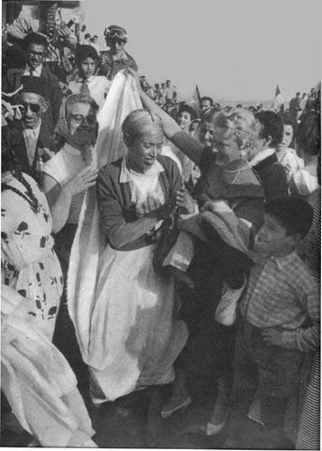 | Doc 2 : Correspondance confidentielle du 5e bureau  (avril et mai 1958)  « Il me parait indispensable que l’ordre du « dévoilage » soit dès maintenant donné avec clarté et fermeté [faute de quoi le risque existerait] de nous voir devancer en la matière par le FLN »  Lettre du général Massu (5e Bureau) au général Salan  26 avril 1959  (CAOM 14 CAB162)  « AVANT SUCCÈS DÉJÀ ATTESTÉ PARTICIPATION FEMMES MUSULMANES DANS MANIFESTATIONS DE RÉGÉNÉRATION NATIONALE PRIMO – PORTER AU MAXIMUM LA PARTICIPATION DE LA POPULATION FÉMININE VENANT DE TOUS MILIEUX DANS TOUTES LES MANIFESTATIONS DE MASSE – STOP – SECUNDO – ENCOURAGEZ PARTICIPATION FEMMES MUSULMANES DÉVOILÉES PAR SOUTIEN – STOP TERTIO – PRÉPAREZ TOUTES ÉQUIPES MEDICO-SOCIALES POUR CRÉER IMMÉDIATEMENT CERCLES DE FEMMES RASSEMBLANT EUROPÉENNES ET MUSULMANES – STOP ET FIN »  Télégramme « urgent » du 5e Bureau envoyé aux commandants  des trois corps d’armée (Alger, Oran, Constantine), 20 mai 1958  (SHAT 1H 2461/1)
Doc 3 : Témoigange du général Salan (1972)  « Les témoignages de loyalisme se succèdent sur tout le territoire et m’apportent un vivant témoignage de l’œuvre que nous réalisons chaque jour. Ainsi j’estime devoir en informer le ministre de la Défense Nationale en ces termes :  « Je vous souligne l’exceptionnel élan patriotique des foules qui révèle une extraordinaire révolution des esprits dans le sens d’une totale fusion spirituelle des deux communautés, ce qui constitue le facteur déterminant de la situation à Alger comme sur l’ensemble du territoire. Un mouvement irrésistible porte les Musulmans à affirmer publiquement leur volonté d’être français. (…) Des groupes de femmes musulmanes ont hier au soir brûlé, d’elles-mêmes, leur voile en disant : « Aujourd’hui nous sommes françaises ! » (…) »  Télégramme par le énéral Salan au Ministère de la Défense, 17 mai 1958 (cité dans Raoul Salan, Mémoires, Fin d’un empire, volume 3, Paris, Presses de la cité, 1972, p.321). | Doc 4 : Souvenir d’une fédayine sur l’après 1962  « Pour nous, c’était pire qu’avant, parce que nous avions rompu avec tout, nous avions brisé les digues et c’était très difficile pour nous de faire marche arrière. En 1962, les digues se sont remises en place, mais d’une manière terrible pour nous. »  Témoignage de Baya Hocine (1940-2000), fédayine (citée in Neil MacMaster, « l’enjeu des femmes dans la guerre », A. Bouchène, JP Peyroulou, O. Siari-Tengour, S. Thénault, Histoire de l’Algréie à la période coloniale, La Découverte, « Poche », p. 539-545).

Franz Fanon : positions à l'égard du voile & héroïsation des combattantes algériennes

« A l'offensive colonialiste autour du voile, le colonisé oppose le culte du voile. Ce qui était élément indifférencié dans un ensemble homogène, acquiert un caractère tabou, et l'attitude de telle Algérienne en face du voile, sera constamment rapportée à son attitude globale en face de l'occupation étrangère. Le colonisé, devant l'accent mis par le colonialiste sur tel ou tel secteur de ses traditions réagit de façon très violente. (...) Tenir tête à l'occupant sur cet élément précis, c'est lui infliger un échec spectaculaire, c'est surtout maintenir à la ''coexistence'' ses dimensions de conflit et de guerre latente. C'est entretenir l'atmosphère de paix armée.
A l'occasion de la lutte de Libération, l'attitude de la femme algérienne, de la société autochtone à l'égard du voile va subir des modifications importantes. L'intérêt de ces innovations réside dans le fait qu'elles ne furent à aucun moment comprises dans le programme de la lutte. La doctrine de la Révolution, la stratégie du combat n'ont jamais postulé la nécessité d'une révision des comportements à l'égard du voile. On peut affirmer d'ores et déjà que dans l'Algérie indépendante, de telles questions ne seront pas soulevées, car dans la pratique révolutionnaire le peuple a compris que les problèmes se solutionnent dans le mouvement même qui les pose. (...)
Les observateurs, devant le succès extraordinaire de cette nouvelle forme de combat populaire [l'engagement des femmes dans la lutte], ont assimilé l'action des Algériennes à celle de certaines résistantes ou même d'agents secrets de services spécialisés. Il faut constamment avoir présent à l'esprit le fait que l'Algérienne engagée apprend à la fois d'instinct son rôle de ''femme seule dans la rue'' et sa mission révolutionnaire. La femme algérienne n'est pas un agent secret. C'est sans apprentissage, sans récits, sans histoire, qu'elle sort dans la rue, trois grenades dans son sac à main ou le rapport d'activité d'une zone dans le corsage. (...) C'est une authentique naissance, à l'état pur, sans propédeutique. Il n'y a pas de personnage à imiter. Il y a au contraire une dramatisation intense, une absence de jour entre la femme et la révolutionnaire. La femme algérienne s'élève d'emblée au niveau de la tragédie. (...)
La liberté mérite-t-elle que l'on pénètre dans [le] circuit énorme du terrorisme et du contre- terrorisme ? Cette disproportion n'exprime-t-elle pas l'impossibilité d'échapper à l'oppression ?
Cependant, une autre partie du peuple s'impatiente et veut stopper l'avantage que prend l'ennemi dans la voie de la terreur. La décision de frapper individuellement et nommément l'adversaire ne peut plus être écartée. Tous les prisonniers ''abattus en tentant de prendre la fuite'', les cris des suppliciés exigent que soient adoptées de nouvelles formes de combat.
Ce sont d'abord les policiers et les lieux de réunions des colonialistes (cafés à Alger, Oran, Constantine) qui seront visés. Dès lors, l'Algérienne s'enfonce de façon totale, avec opiniâtreté, dans l'action révolutionnaire. C'est elle qui, dans son sac transporte les grenades et les revolvers qu'un fidaï prendra à la dernière minute, devant le bar, ou au passage du criminel désigné. (...) C'est pourquoi il faut suivre le cheminement parallèle de cet homme et de cette femme, de ce couple qui porte la mort à l'ennemi, la vie à la Révolution. L'un appuyant l'autre, mais apparemment étrangers l'un à l'autre. (...) Porteuse de revolvers, de grenades, de centaines de fausses cartes d'identité ou de bombes, la femme algérienne dévoilée évolue comme un poisson dans l'eau occidentale.
Il faut revenir à cette jeune fille, hier dévoilée, qui s'avance dans la ville européenne sillonnée de policiers, de parachutistes, de miliciens. Elle ne rase plus les murs comme elle avait tendance à le faire avant la Révolution. Appelée constamment à s'effacer devant un membre de la société dominante, l'Algérienne évitait le centre du trottoir qui, dans tous les pays du monde revient de droit à ceux qui commandent. (...) L'Algérienne qui entre toute nue dans la ville européenne réapprend son corps, le réinstalle de façon totalement révolutionnaire. Cette nouvelle dialectique du corps et du monde est capitale dans le cas de la femme. (...)
Voile enlevée puis remis, voile instrumentalisé, transformé en technique de camouflage, en moyen de lutte [afin de se camoufler] (...).
Ignorant ou feignant d'ignorer ces conduites novatrices, le colonialisme français réédite à l'occasion du 13 Mai sa classique campagne d'occidentalisation de la femme algérienne. Des domestiques menacées de renvoi, de pauvres femmes arrachées de leurs foyers, des prostituées sont conduites sur la place publique et symboliquement dévoilées aux cris de ''Vive l'Algérie française!'' Devant cette nouvelle offensive réapparaissent les vieilles réactions. Spontanément et sans mot d'ordre, les femmes algériennes dévoilées depuis longtemps reprennent le haïk, affirmant ainsi qu'il n'est pas vrai que la femme se libère sur l'invitation de la France et du général de Gaulle. (...)
Il y a donc un dynamisme historique du voile très concrètement perceptible dans le déroulement de la colonisation en Algérie. »
Franz Fanon, « L'Algérie se dévoile », L'an V de la révolution algérienne, Paris, La Découverte, 2001 [Maspéro, 1959], p. 16 – 50.

Dossier de documents : Djamila Boupacha

Pour Djamila Boupacha, article de Simone de Beauvoir paru dans Le Monde, 2 juin 1960 (le journal fut saisi à Alger)
Simone de Beauvoir lance un appel en faveur de Djamila Boupacha, militante du FLN défendue par l’avocate Gisèle Halimi, à la veille de son procès.
Ce qu'il y a de plus scandaleux dans le scandale c'est qu'on s'y habitue. Il semble pourtant impossible que l'opinion demeure indifférente à la tragédie qu'est en train de vivre une jeune fille de vingt-deux ans, Djamila Boupacha.
En septembre 1959 une bombe - qu'on désamorça avant qu'elle eût explosé - fut placée à la Brasserie des Facultés d'Alger. Cinq mois plus tard Djamila Boupacha fut arrêtée. Son procès va s'ouvrir le 17 juin ; aucun témoin ne l'a identifiée, il n'existe pas contre elle l'ombre d'une preuve. Pour établir sa culpabilité il fallait des aveux : on les a obtenus. Dans la plainte en séquestration et tortures qu'elle vient de déposer, Djamila les rétracte et elle décrit les conditions dans lesquelles elle les a passés. Un grand nombre de témoins dont elle cite les noms et les adresses sont prêts à confirmer les faits qu'elle rapporte. L'accusée et son avocat, Me Gisèle Halimi, réclament qu'une enquête les établisse officiellement avant l'ouverture du procès. Les voici tels qu'elles les rapportent :
La nuit du 10 au 11 février, une cinquantaine de gardes mobiles, de harkis, d'inspecteurs de police, firent irruption dans le domicile où Djamila vivait avec ses parents. Ils la battirent ainsi que son père et son beau-frère, et ils emmenèrent les trois suspects à El-Biar. Là, les militaires, dont un capitaine parachutiste, piétinèrent Djamila et lui défoncèrent une côte (1). Cinq jours plus tard elle fut transférée à Hussein-Dey, où trois harkis, deux militaires et trois inspecteurs en civil lui administrèrent " le second degré ". On lui fixa des électrodes au bout des seins avec du papier collant Scotch, puis on les appliqua aux jambes, à l'aine, au sexe, sur le visage. Des coups de poing et des brûlures de cigarettes alternaient avec la torture électrique. Ensuite on suspendit Djamila par un bâton au-dessus d'une baignoire et on l'immergea à plusieurs reprises. " On ne va pas te violer, ça risquerait de te faire plaisir ", lui dirent, quelques jours plus tard, les hommes qui la questionnaient. Et Djamila précise :
" On m'administra le supplice de la bouteille ; c'est la plus atroce des souffrances ; après m'avoir attachée dans une position spéciale, on m'enfonça dans le ventre le goulot d'une bouteille. Je hurlai et perdis connaissance pendant, je crois, deux jours. "
Un témoin dont on connaît le nom et l'adresse l'a vue à Hussein-Dey évanouie, sanglante, traînée par ses geôliers. (Djamila était vierge.)
On la montra encore pantelante à son père, un homme de soixante-dix ans, qui à la suite de plusieurs séances de tortures dut être admis d'urgence à l'hôpital Maillot. Il se trouve aujourd'hui au camp de Béni-Messous, bien qu'aucune charge n'ait été relevée contre lui. A El-Biar, Djamila fut mise en présence de son beau-frère Abdelli Ahmed, qui, dit-elle, portait lui aussi de terribles traces de coups et de sévices, et qui est détenu à la prison d'Alger. Arrêtés ensemble, accusés de la même participation à la même association de malfaiteurs, leurs cas ont été cependant dissociés : chacun a été témoin des traitements infligés à l'autre et l'on craint s'ils étaient déférés à la même audience publique qu'ils ne fassent état de leur expérience commune.
Arrêtée le 10 février, mise sous mandat de dépôt et inculpée seulement le 15 mars, Djamila est demeurée trente-trois jours séquestrée dans un de ces locaux de torture qu'on baptise " centres de tri ". Pendant tout ce temps, rien, aucune autorité, aucun contrôle, ne l'a défendue contre les violences qu'il plaisait à ses bourreaux d'exercer contre elle.
Alger a tout mis en œuvre pour entraver sa défense. Le procès ayant d'abord été fixé au 18 mai, Me Halimi n'a été autorisée à séjourner à Alger que du 16 au 19 mai. Pour communiquer avec sa cliente, consulter le dossier, préparer sa plaidoirie, elle disposait d'à peine trente heures. Le droit à la défense était si manifestement violé qu'elle a obtenu le renvoi du procès, mais la nouvelle date désignée, le 17 juin, est beaucoup trop rapprochée pour que l'enquête réclamée par Djamila puisse aboutir avant la réunion du tribunal. Permettra-t-on que ses juges utilisent contre l'accusée les aveux que ses tortionnaires lui ont atrocement extorqués ?
Il n'est plus au pouvoir de personne d'effacer les sévices qui lui firent infligés ni ceux que subirent son père et son beau-frère, mais on peut encore enrayer la marche de l'injustice. On peut, on doit reculer le procès jusqu'à ce qu'on ait élucidé les circonstances dans lesquelles Djamila a parlé. Si nos dirigeants ne se décidaient pas à agir en ce sens, ils admettraient ouvertement que la justice n'est plus en Algérie qu'une parodie sinistre, contrairement à leurs déclarations publiques, ils consentiraient à ce que la torture soit systématiquement utilisée comme préalable à l'information judiciaire.
D'autres mesures s'imposent. Le père, le frère, le beau-frère de Djamila, sont internés, sa mère reçoit des visites menaçantes de militaires qui brisent chez elle portes et fenêtres ; ils sont en danger ; les témoins cités par Djamila et prêts à déposer en sa faveur risquent de " disparaître " comme tant d'autres ont disparu. Le gouvernement doit assurer efficacement leur protection.
Ce n'est pas tout ; jusqu'ici aucun tortionnaire n'a jamais été inquiété. Les hommes qui interrogèrent Djamila continueront-ils à mener paisiblement leurs atroces activités ? Il est temps de leur prouver que dans cette Algérie qu'ils disent française ils ne peuvent pas violer impunément les lois de la France. Le vieil Abdellaziz Boupacha, exténué et éperdu, a crié désespérément : " De Gaulle a interdit la torture ! - De Gaulle, répondit le capitaine qui dirigeait les opérations, qu'il fasse la loi chez lui ; ici, c'est nous les maîtres !" (2).
Si le gouvernement hésitait à sévir, il confirmerait ces arrogantes paroles, il avouerait avoir définitivement renoncé à se faire obéir par des militaires d'Alger, et abandonnerait l'Algérie à l'illégalité, à l'arbitraire, aux caprices sauvages de quelques enragés.
Par cette abdication c'est la France entière qu'ils trahiraient, c'est chacun de nous, c'est moi, c'est vous. Car, soit que nous les ayons choisis, soit que nous les subissions à contrecœur, nous nous trouvons bon gré mal gré solidaires de ceux qui nous gouvernent. Quand des dirigeants d'un pays acceptent que des crimes se commettent en son nom, tous les citoyens appartiennent à une nation criminelle. Consentirons-nous à ce que ce soit le nôtre ? L'affaire de Djamila Boupacha concerne tous les Français. Si le gouvernement atermoie c'est à l'opinion de faire pression sur lui, d'exiger impérieusement le renvoi du procès de Djamila, l'aboutissement de l'enquête qu'elle réclame, une sûre protection pour sa famille et ses amis, et pour ses bourreaux les rigueurs de la loi.
(1) Le tribunal militaire de Bordeaux vient de relaxer en leur accordant le bénéfice du doute, le commandant du groupe mobile de sécurité Jean Biraud et ses cinq hommes, accusés d'avoir provoqué le décès du sergent Madanl Saïd ; à la suite de l'interrogatoire auquel ils le soumirent, Madani Saïd mourut, le poumon perforé par une côte
(2) Il a employé d'autres termes, trop orduriers pour qu'on les reproduise ici.
Le sous-titre a été rajouté après la première publication.

Lettre de Djamila Boupacha lue aux obsèques de Gisèle Halimi (6 aout 2020)

« C’est un grand pan de ma vie qui s’en est allé. Gisèle a été non seulement mon avocate, mais une grande sœur, sur qui je pouvais compter. Elle m’a assistée dans les moments les plus difficiles, surtout dans les prisons de France où je n’avais personne sur qui compter. Gisèle a risqué sa vie pour me défendre et défendre l’Algérie. Aujourd’hui, je perds cette grande sœur, qui restera à jamais dans mon cœur. Je présente à ses enfants Jean-Yves et Serge Halimi, ainsi qu’à leur frère Emmanuel Faux, que j’ai connus bébés, ainsi qu’à toute la famille de Gisèle mes condoléances les plus attristées. A Dieu nous appartenons et à Lui nous retournons.»

Entretien du journal El Watan avec Djamila Boupacha, le 30 aout 2020

-Qu’est-ce qui explique votre longue absence ?

Comme vous le savez, je suis de nature discrète. Seulement, ces derniers temps, je n’ai pas échappé à la contamination. J’ai été victime de ce maudit virus, ce qui m’a valu plusieurs jours d’hospitalisation. El hamdoullah, j’en suis sortie et je suis astreinte actuellement à un confinement strict. Ce qui explique ma réaction tardive à la disparition de Gisèle.

-C’était votre avocate et votre amie. Pouvez-vous nous en dire plus ?

Je l’ai connue lorsqu’elle a pris en charge mes dossiers. Mais elle ne pouvait pas assister à mes procès, car on m’isolait toujours la veille de ma comparution. Elle déléguait ses adjoints. Ainsi en était-il de Me Guarigue. Lorsque les ultras ont su que c’était lui mon défenseur, ils l’ont assassiné à Alger. Alors que j’étais détenue à la prison Barberousse, il y avait un autre avocat, Me Matarac, qui devait plaider ma cause. Les irréductibles de l’OAS l’ont cueilli à l’hôtel Aletti, l’ont mise dans un petit avion pour la France. C’est ainsi que je me suis retrouvée seule au tribunal militaire de Cavaignac. Après cela, Gisèle, hors d’elle, a fait tout un boucan en France, avec Jean-Paul Sartre et Simone Veil, notamment. Ils sont allés voir le président de la Commission de sauvegarde pour lui parler de la torture et des multiples exactions commises. Il y avait des tracts qui dénonçaient les dépassements commis en dehors de la loi. C’est ainsi que le jour de mon procès, un télégramme circulait parmi les magistrats, qui ont in fine reporté le procès, invoquant un complément d’informations. Une autre fois, Gisèle m’a informée de ses inquiétudes à propos de documents qui avaient disparu de mon dossier. Je prenais toujours la précaution d’en faire des doubles.

-Parlez-nous de votre incarcération. N’y avait-il pas des dépassements ? Et comment ?

Normalement, il n’y avait que le juge d’instruction habilité à nous interroger. Or, il y avait des gardes mobiles à l’intérieur de la prison, dans le bureau du directeur, qui se permettaient d’interroger les incarcérés. Ce qui n’était pas normal ! Gisèle m’avait dit : «De la sorte, ils veulent te faire sortir hors de prison pour t’exécuter selon le procédé corvée de bois.» A Paris, Gisèle s’est attelée à constituer un comité pour ma défense et a demandé à ce que je sois transférée en France. Ici, le garde des Sceaux a dit : «Si vous le voulez, vous devez payer les frais du voyage.» Le comité s’est mobilisé avec beaucoup de personnes pour collecter l’argent. Au bout de quelques jours, il manquait une certaine somme. C’est le maire de Fort de France, le célèbre poète martiniquais Aimé Césaire qui a complété la somme restante pour que je puisse voyager en France. C’est comme ça que j’ai été transférée, dans un petit avion militaire, jusqu’au Bourget, et de là, on m’a mise à la prison de Fresnes pendant quelque temps. Ensuite, j’ai été transférée à Pau avec d’autres sœurs, Djamla Bouazza, Allah yerhemha, Djamila Bouhired, Zhor Zerrari, Nadia Seghir, Zhor Bitat, Bahia Kheloui, Jacqueline Guerroudj, Danielle Mine, Yemma Zoulikha…

-Comment avez-vous vécu la libération, la fin du calvaire ?

Quand je suis sortie de prison, je ne savais pas où aller. Je suis partie chez Gisèle, qui habitait au 11 rue de Belsunce dans le 11e arrondissement, près de Barbès. Des Algériennes progressistes, les Maureuil, m’avaient invitée chez elles et m’ont même demandé de m’inscrire à l’Ecole internationale de Genève. Je ne pouvais y aller, car le combat n’était pas terminé et l’OAS sévissait toujours. De là, on est partis avec Gisèle chez nos frères du FLN à Paris, précisément à la Frimade, leur lieu de rencontre. Les frères n’ont pas voulu me laisser partir, m’intimant l’ordre de rester avec eux, tout en me rassurant de récupérer mes affaires chez Gisèle, jusqu’à l’indépendance.

-Pouvez-vous nous tracer les grands traits de Gisèle et qu’est-ce qui la différenciait des autres ?

A mon égard, Gisèle était très attentionnée. Elle venait souvent me voir. Même avec le directeur de la prison de Fresnes, elle s’est débrouillée pour que ma famille et mes proches puissent venir me voir. Sans compter les facilitations pour les colis. Ainsi, Mouloud Feraoun m’avait envoyé des cadeaux.

J’ai reçu les visites de Germaine Tillion, la célèbre anthropologue des Aurès, Amar Ouzeggane, dirigeant communiste. Pour revenir à Gisèle, tout le monde sait qu’elle était une défenseuse acharnée, qui a défendu la cause jusqu’au bout. D’ailleurs, j’ai assisté, personnellement, lorsque Gisèle a réuni des militantes pour débattre du cas de la fille violée, qui était l’étincelle qui allait susciter un brasier. Et la criminalisation de cet acte abject c’était la première victoire de notre téméraire avocate. Et il y a eu le droit à l’avortement qu’elle a arraché après des batailles épiques.

Ce qui n’a pas été mis en évidence dans son parcours à cause d’une presse partiale et pro-sioniste, c’est son combat ininterrompu pour la cause palestinienne qu’elle a épousé au départ. Elle en a été une farouche défenseuse, convaincue de la justesse de cette cause. D’ailleurs, elle a défendu le célèbre prisonnier palestinien El Barghouti. Quand elle allait lui rendre visite en Palestine, elle était conspuée et traitée de tous les noms d’oiseaux, et parfois prise à partie par des hordes hystériques. Elle était juive, mais antisioniste…

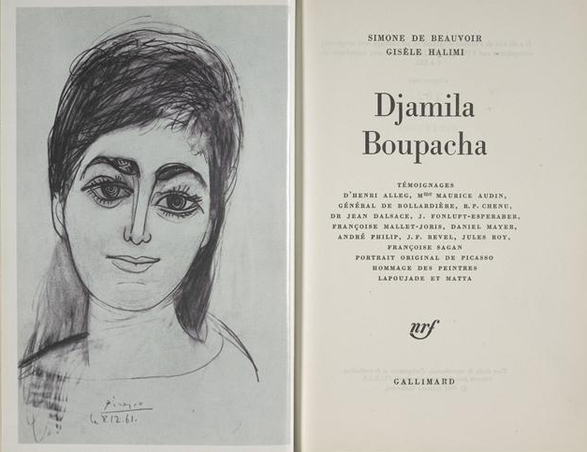

Djamila Boupacha par Picasso, 1961

Féminismes deuxième moitié 20e siècle

Extrait du Deuxième sexe, Simone de Beauvoir, 1949

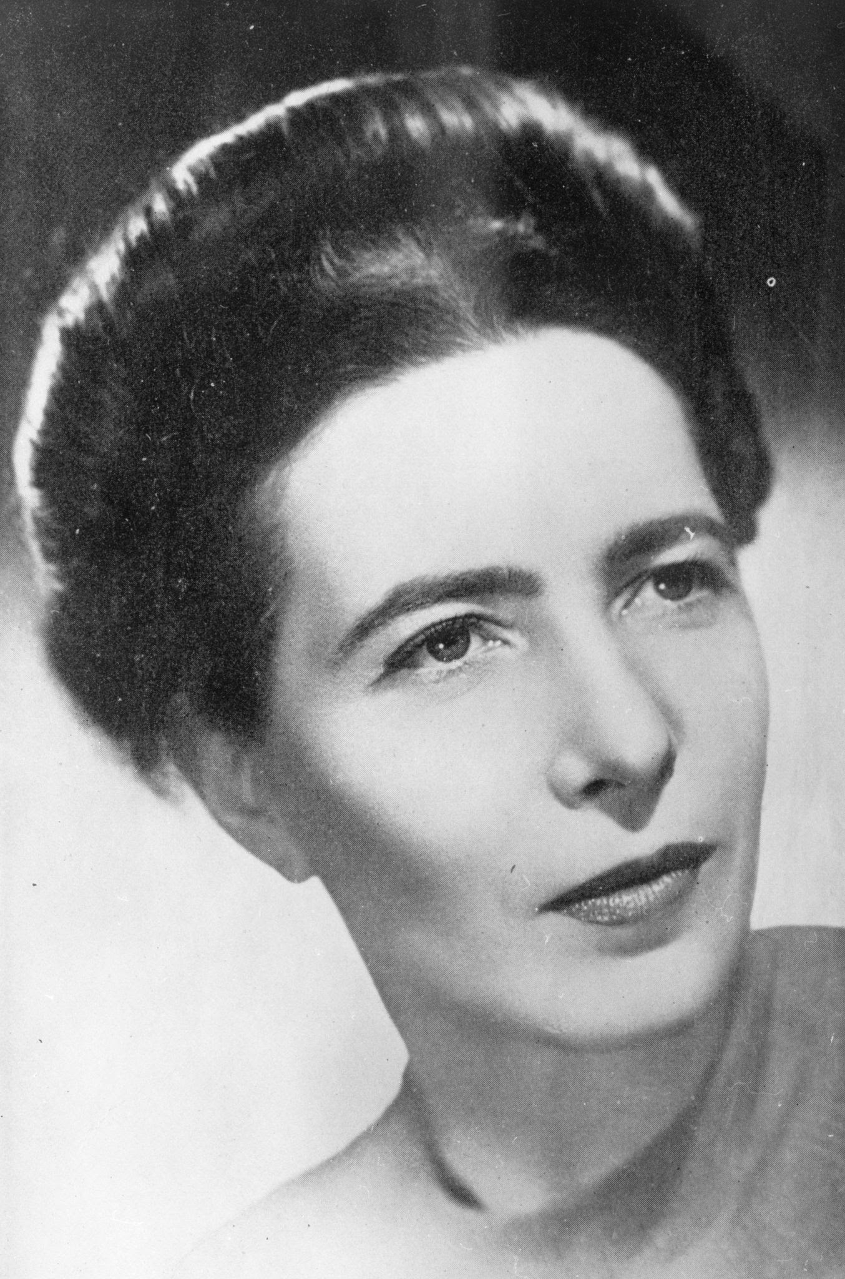
On ne naît pas femme : on le devient. Aucun destin biologique, psychique, économique ne définit la figure que revêt au sein de la société la femelle humaine ; c'est l'ensemble de la civilisation qui élabore ce produit intermédiaire entre le mâle et le castrat qu'on qualifie de féminin. Seule la médiation d'autrui peut constituer un individu comme un Autre. En tant qu'il existe pour soi, l'enfant ne saurait se saisir comme sexuellement différencié. Chez les filles et les garçons, le corps est d'abord le rayonnement d'une subjectivité, l'instrument qui effectue la compréhension du monde : c'est à travers les yeux, les mains, non par les parties sexuelles qu'ils appréhendent l'univers. Le drame de la naissance, celui du sevrage se déroulent de la même manière pour les nourrissons des deux sexes ; ils ont les mêmes intérêts et les mêmes plaisirs ; la succion est d'abord la source de leurs sensations les plus agréables ; puis ils passent par une phase anale où ils tirent leurs plus grandes satisfactions des fonctions excrétoires qui leur sont communes ; leur développement génital est analogue ; ils explorent leur corps avec la même curiosité et la même indifférence ; du clitoris et du pénis ils tirent un même plaisir incertain ; dans la mesure où déjà leur sensibilité s'objective, elle se tourne vers la mère : c'est la chair féminine douce, lisse élastique qui suscite des désirs sexuels et ces désirs sont préhensifs ; c'est d'une manière agressive que la fille, comme le garçon, embrasse sa mère, la palpe, la caresse ; ils ont la même jalousie s'il naît un nouvel enfant ; ils la manifestent par les mêmes conduites : colères, bouderie, troubles urinaires ; ils recourent aux mêmes coquetteries pour capter l'amour des adultes. Jusqu'à douze ans la fillette est aussi robuste que ses frères, elle manifeste les mêmes capacités intellectuelles ; il n'y a aucun domaine où il lui soit interdit de rivaliser avec eux. Si, bien avant la puberté, et parfois même dès sa toute petite enfance, elle nous apparaît déjà comme sexuellement spécifiée, ce n'est pas que de mystérieux instincts immédiatement la vouent à la passivité, à la coquetterie, à la maternité : c'est que l'intervention d'autrui dans la vie de l'enfant est presque originelle et que dès ses premières années sa vocation lui est impérieusement insufflée.

[...] En vérité, l'influence de l'éducation et de l'entourage est ici immense. Tous les enfants essaient de compenser la séparation du sevrage par des conduites de séduction et de parade ; on oblige le garçon à dépasser ce stade, on le délivre de son narcissisme en le fixant sur son pénis ; tandis que la fillette est confirmée dans cette tendance à se faire objet qui est commune à tous les enfants. La poupée l'y aide, mais elle n'a pas non plus un rôle déterminant ; le garçon aussi peut chérir un ours, un polichinelle en qui il se projette ; c'est dans la forme globale de leur vie que chaque facteur : pénis, poupée, prend son poids.

Ainsi, la passivité qui caractérisera essentiellement la femme « féminine » est un trait qui se développe en elle dès ses premières années. Mais il est faux de prétendre que c'est là une donnée biologique ; en vérité, c'est un destin qui lui est imposé par ses éducateurs et par la société. L'immense chance du garçon, c'est que sa manière d'exister pour autrui l'encourage à se poser pour soi. Il fait l'apprentissage de son existence comme libre mouvement vers le monde ; il rivalise de dureté et d'indépendance avec les autres garçons, il méprise les filles. Grimpant aux arbres, se battant avec des camarades, les affrontant dans des jeux violents, il saisit son corps comme un moyen de dominer la nature et un instrument de combat ; il s'enorgueillit de ses muscles comme de son sexe ; à travers jeux, sports, luttes, défis, épreuves, il trouve un emploi équilibré de ses forces ; en même temps, il connaît les leçons sévères de la violence ; il apprend à encaisser les coups, à mépriser la douleur, à refuser les larmes du premier âge. Il entreprend, il invente, il ose. Certes, il s'éprouve aussi comme « pour autrui », il met en question sa virilité et il s'ensuit par rapport aux adultes et aux camarades bien des problèmes. Mais ce qui est très important, c'est qu'il n'y a pas d'opposition fondamentale entre le souci de cette figure objective qui est sienne et sa volonté de s'affirmer dans des projets concrets. C'est en faisant qu'il se fait être, d'un seul mouvement. Au contraire, chez la femme il y a, au départ, un conflit entre son existence autonome et son « être-autre » ; on lui apprend que pour plaire il faut chercher à plaire, il faut se faire objet ; elle doit donc renoncer à son autonomie. On la traite comme une poupée vivante et on lui refuse la liberté ; ainsi se noue un cercle vicieux ; car moins elle exercera sa liberté pour comprendre, saisir et découvrir le monde qui l'entoure, moins elle trouvera en lui de ressources, moins elle osera s'affirmer comme sujet ; si on l'y encourageait, elle pourrait manifester la même exubérance vivante, la même curiosité, le même esprit d'initiative, la même hardiesse qu'un garçon. C'est ce qui arrive parfois quand on lui donne une formation virile ; beaucoup de problèmes lui sont alors épargnés [6]. Il est intéressant de noter que c'est là le genre d'éducation qu'un père dispense volontiers à sa fille ; les femmes élevées par un homme échappent en grande partie aux tares de la féminité. Mais les mœurs s'opposent à ce qu'on traite les filles tout à fait comme des garçons.

Affaires de femmes

Note sur la mortalité des enfants, lue dans la séance du 26 Octobre 1864, par M. Jean Dolfuss.

Source : Bulletin de la Société industrielle de Mulhouse (BSIM), t. 34, 1864, p. 449-451 conservé au Service Commun de Documentation de l'université Haute-Alsace.

MESSIEURS,

Dans le courant de l'année dernière, je vous ai entretenus de la nécessité de remédier dans notre ville à la grande mortalité des enfants en bas-âge, mortalité vraiment effrayante dans la première année de la naissance, et dont la principale cause, pour notre population ouvrière, est le travail des femmes dans les ateliers, et le besoin de retourner à ce travail immédiatement après les couches.

Je vous ai dit combien la mortalité des enfants était, à Mulhouse, plus considérable que dans d'autres localités, plus considérable même que dans d'autres grands centres industriels, où elle n'atteint en moyenne, pour les enfants au-dessous d'un an, que 20 à 22% : elle n'a pas toujours atteint ce chiffre à Roubaix, et elle n'est que de 22%. à Manchester, où le climat est réputé beaucoup moins salubre que le nôtre. A Mulhouse, elle dépasse toujours 30% ; elle était de 33%, l'année dernière.

Dans les deux rapports que je vous ai déjà soumis, je vous ai fait connaître que ma maison avait, depuis le 1er Novembre 1862, continué à payer aux femmes en couches leur salaire pendant six semaines, pour leur permettre de rester chez elles, et de donner à leurs enfants tous les soins nécessaires. Je puis aujourd'hui vous indiquer d'une manière plus complète les excellents résultats obtenus.

Sur une population de 1150 femmes employées dans ma maison, il y a eu, du 1er Novembre 1862 au 1er Novembre 1863, 108 naissances, dont 6 morts-nés; sur les 102 enfants restants, il n'en est mort que 25 dans la première année de leur naissance; donc un peu moins de 25 sur 100, et avant nous arrivions à une moyenne de 36 à 38! Les secours donnés ont donc diminué la mortalité de 13%, et ont conservé la vie à 13 enfants sur les 102 qui sont nés. N'est-ce pas là un magnifique résultat, et ne doit-il pas nous faire désirer de chercher à développer sur la plus grande échelle possible ce qui déjà a été fait ?

Les résultats pour la seconde année seront les mêmes. Sur 91 enfants nés, du 1" Novembre 1863 jusqu'à ce jour, il n'en est mort que 20; et, comme la mortalité dans les six derniers mois de la première année est insignifiante, nous ne devons pas dépasser le chiffre obtenu de 1862 à 1863.

Ce que nous avons fait a eu l'avantage d'être obtenu avec bien peu de frais. Pour la paie allouée aux femmes en couches et pour les soins donnés par un médecin et une sage-femme, il n'a été dépensé qu'une somme de 8,000 fr., pour toute l'année, soit environ 7 fr, par chacune des 1150 femmes travaillant dans nos ateliers.

J'ai pensé que, si la moitié de cette somme était payée par le fabricant et l'autre par chaque femme de 18 à 45 ans, travaillant dans l'établissement, il n'y aurait plus qu'une dépense bien minime à faire pour sauver la vie à plus de 12 enfants sur 100. Il suffirait donc à chaque ouvrière de verser 15 centimes par quinzaine et de demander la même somme au fabricant ; cela ne ferait qu'une dépense de 390 fr. pour celui qui emploirait 100 femmes. Il me paraît équitable de faire contribuer les femmes par moitié, et cela d'autant plus que la dépense serait insignifiante pour chacune d'elles.

J'ai donc proposé à ceux de nos fabricants qui emploient le plus grand nombre d'ouvrières de s'associer à ma maison, pour faire en commun ce qui a eu un si favorable résultat et, en opérant comme je viens de l'indiquer. Je suis heureux de pouvoir vous dire que beaucoup de maisons ont déjà répondu à mon appel, et, que dans peu de jours, cette association pourra être définitivement constituée.

Espérons que, lorsqu'on connaîtra mieux encore le grand bienJ'ait qui en résultera pour l'humanité, aucun de nous ne voudra rester en dehors d'une oeuvre qui, dans la seule commune de Mulhouse, où les naissances d'enfants d'ouvriers atteignent aujourd'hui un chiffre qui dépasse 1400, permettrait de diminuer bien certainement la -mortalité de 100 à 150 enfants chaque année.

Julien Joseph Virey, Histoire naturelle du genre humain, Paris : éditions Crochard, 1801 (réed.1824).

La section 4, "De la femme, et de ses attributs physique et moraux" renferme les pages nous intéressant plus particulièrement. L'extrait est tiré des pages 171 à 176.

[...] Les parties supérieures du corps de l'homme, telles que la poitrine, les épaules et la tête, sont fortes et puissantes ; la capacité de son cerveau est considérable, et contient trois à quatre onces de cervelle de plus, suivant nos expériences, que le crâne dans la femme ; mais les hanches, les fesses, le bassin, restent plus étroits, plus maigre que chez celle-ci.

La stature de l'homme, outre une plus grande hauteur ordinaire, est donc plus large en haut qu'en bas, et ressemble à une pyramide renversée. Dans la femme, au contraire, la tête, les épaules, la poitrine, sont petits, minces, serrées, tandis que le bassin ou les hanches, les fesses, les cuisses, et les autres organes du bas-ventre, sont amples et larges ; ainsi, son corps monte en pointe. Cette différence de conformation est analogue aux fonctions de chaque sexe. L'homme est destiné par la nature au travail, à l'emploi des forces physiques, à l'usage de la pensée, à se servir de la raison et du génie pour soutenir la famille dont il doit être le chef ; la femme, à qui le dépôt de la génération est confié, avait besoin d'un bassin spacieux qui se prêtât à la dilatation de l'utérus pendant la grossesse, et au passage du fœtus dans l'accouchement. Aussi le tronc de la femme est plus long que celui de l'homme [...].

Il en résulte encore chez la femme une sensibilité prompte, affective, qui la rend éminemment propre à s'intéresser à l'enfance, qui lui fait surmonter les peines maternelles par le doux sentiment de la pitié, et qui lui rend agréable les soins, le détail du ménage. Aussi la constitution de la femme est-elle assortie à ces fonctions avec une merveilleuse sagesse, et l'oblige à une vie sédentaire, plus molle que la nôtre. Jeune elle aime sa poupée ; dans l'âge nubile, elle chérit ses enfants et un époux ; dans la vieillesse, désespérant de séduire désormais les hommes par sa beauté, elle se voue à son Dieu ; elle guérit un amour par un autre sans en être jamais désabusée; c'est sa destinée d'aimer sans cesse.[...]
En effet, la femme se rapporte à l'enfance en beaucoup de choses : ses os sont plus petits, plus minces que ceux de l'homme adulte ; son tissu cellulaire reste plus spongieux, plus humide, ce qui arrondit ses formes, leur attribue plus d'embonpoint et de beauté, augmente encore la flexibilité de tous ses organes. [...]

L'homme vit plus au dehors de lui-même par la vigueur de ses membres, par l'étendue de ses relations et de ses pensées ; la femme vit plus au dedans par ses sentiments et sa tendre sollicitude. L'un est la tête et les bras de la famille, l'autre en est le cœur et le sein. L'homme agit et pense, la femme aime et soigne. Le premier reçut en partage le génie et la force ; la seconde obtint un plus aimable apanage, les grâces décevantes et le doux attachement. La femme ne peut atteindre l'homme pour la force du corps et l'élévation de l'esprit, l'homme ne peut s'égaler à la femme pour les affections des entrailles et les charmes du corps. L'enfant se rapproche de la femme par la constitution et le caractère, la femme hors d'âge se rapproche de l'homme. Les affections de ce dernier tiennent plus de la raison, l'esprit de la première conserve davantage du sentiment ; elle prête à toutes ses actions l'enchantement du cœur et de l'amour, l'homme imprime à tout ce qu'il exécute un caractère de raison philosophique ; la femme plait, l'homme étonne; l'une ravit le cœur et inspire la tendresse, le second saisit l'esprit et commande l'admiration; on aime la femme, mais on respecte l'homme.

[...] La femme est donc destinée par la nature à l'infériorité et à vivre en second ordre ; mais, d'après cet arrangement admirable, le plus fort fut asservi au plus faible par l'empire de l'amour, et le simple geste d'une fille a suffi pour désarmer le plus farouche brigand.

Présumées coupables

Interrogatoire d’Églantine Petit et Marie Genier.

D- Vous êtes inculpée d’avoir en 1875 et 1876, à Paris, étant enceinte consenti à faire usage de moyens à vous administrer dans le but de vous procurer un avortement qui s’en est suivi ?

R- Vers la fin de septembre, j’ai fait la connaissance d’un marchand d’habits. Nos premières relations intimes ont eu lieu le 10 octobre et ce sont reproduites une dizaine de fois peut-être pendant les six semaines qui ont suivi, ou (mots difficiles à déchiffrer) où je suis allée passer un mois en Normandie. Je n’ai pas cherché́ à revoir, depuis mon retour, l’individu dont j’ai parlé́. Le 23 décembre, étant inquiète de mon état, je suis allée voir dans la soirée la fille Rousseau que je connaissais depuis quelques mois, elle m’a dit qu’elle connaissait une couturière qui pourrait bien vérifier si j’étais enceinte, elle a ajouté́ qu’en janvier dernier cette l’avait assistée dans une fausse couche, elle m’a même dit qu’elle lui avait fait faire cette fausse couche. Nous nous sommes rendues ensemble rue du marché́ où logeait la fille Genier. Cette personne était sortie à ce que m’a dit la fille Rousseau qui était montée, il a été convenu que, le lendemain matin, la fille Genier serait avertie par la fille Rousseau que je me rendrais chez la première, le 24 décembre à 9 heures du soir. J’y suis allée en effet. Après m’avoir examiné́ la fille Genier m’a dit que j’étais grosse, elle a ajouté́ qu’en Janvier précédent, elle avait fait faire, sans qu’elle en souffrît, une fausse couche à la fille Rousseau, elle ajoutait que l’enfant n’était pas formé et que ce ne serait pas plus difficile pour moi. Il a été convenu que je payerais cinquante francs tandis que souvent elle en demandait soixante d’habitude. J’ai cédé́ aux conseils et aux insistances de la fille Genier. Je lui ai remis pour acompte 10 francs que j’avais sur moi, promettant de payer les quarante francs sans retard. Ce soir-là̀, la fille Genier a introduit le doigt assez longtemps et assez profondément pour me faire du mal. A partir de ce moment je me suis sentie souffrante. Ce lundi 27, au soir, je suis allée pour consulter la fille Genier. Comme elle était sortie, j’ai pris le courage de l’envoyer rue de Bourgogne. Elle est arrivée le 28 de 2 à 3h de l’après-midi. Nous sommes allées dans ma chambre, elle m’a fait coucher sur mon lit et m’a introduit une sorte d’aiguille à tricoter, longue à peu près comme un porte-plume. Je n’ai pas vu si l’extrémité́ était ou non muni d’un crochet. L’introduction de cet objet dans le vagin a pu durer deux ou trois minutes. J’ai souffert énormément dans les heures qui ont suivi. Elle est revenue d’elle-même le mercredi 29 dans la journée et a recommencé la manipulation avec l’aiguille. Elle est revenue finir le jeudi 30 et non pas le 31 comme le crois les époux de Chelles. Ce jour-là̀, la fille Genier m’a dit avoir perdu son aiguille, elle a opéré́ avec le doigt. Nous sommes sorties ensemble. Je suis allée de mon coté donner cinq francs d’acompte à un bureau de placement rue Saint Honoré. Je suis allée également chez les époux (mot difficile à déchiffrer). Souffrant toujours je me suis rendue chez la fille Genier comme elle m’avait engagée à le faire. Je suis arrivée vers 6 heures du soir, elle m’a touchée de nouveau, je ne saurais dire si c’était avec son aiguille ou avec son doigt, elle m’a fait du mal. D’ailleurs je souffrais presque toujours depuis le 24 au soir. Je n’ai pu sortir et travailler le vendredi 31 décembre. La fausse couche a eu lieu de 7h à 8h du soir. J’ai vu alors, contrairement aux affirmations de la fille Genier, que le fœtus était déjà̀ formé. Je m’étais placé sur le vase de nuit. J’ai vu, sans regarder attentivement, qu’il y avait, autre le rouge, une boule de chair. Le lendemain matin j’ai jeté́ le tout dans les cabinets d’aisance. Dans la journée du 1er janvier, j’avais fait demander aux époux (mot difficile à déchiffrer) et à la fille Genier, de revenir me voir. Haris est venu le 2 au matin et dans la journée sa femme m’a emmenée dans leur domicile. Le mardi 4, étant allée vers 1h ou 2h de l’après-midi chez la fille Rousseau, j’ai trouvé la fille Genier. Je lui ai dit que je n’étais pas contente de ce qu’elle m’avait fait faire et même que je ne la paierai pas, qu’elle m’avait trompé et qu’il y avait déjà̀ quelque chose de formé. Elle a répondu que cela la surprenait bien et qu’habituellement il n’en était pas ainsi à cette étape de la grossesse. Quelques jours plus tard, j’ai reçu par un petit garçon, une lettre de la fille Genier disant qu’elle avait beaucoup de chose à me dire et qu’elle m’attendait au bout de la rue d’Argenteuil. Je n’ai pas voulu me déranger. J’ai été arrêtée le 9 janvier vers les trois heures de l’après-midi. Je n’ai appris qu’au bureau de police que la fille Genier avait un diplôme de sage- femme. Je proteste de mon entière sincérité́ dans les déclarations que je viens de faire. J’ajoute que le 24 décembre au soir, la fille Genier m’a dit chez elle, qu’il y a trois ans, ayant un commencement de grossesse, elle se l’était fait passer elle-même sans difficultés.

La fille Genier est introduite et déclare : je conteste les allégations de la fille Petit. Sans doute, je l’ai vu trois fois chez moi. Le 24 décembre au soir, je me suis bornée à la questionner et à lui toucher le ventre, je ne l’ai pas palpé autrement. Cela m’a suffi pour lui déclarer qu’elle était enceinte depuis peu de temps. La seconde fois je suis allée chez elle dans la journée du 28 décembre, nous avons causé, je ne l’ai touché en aucune manière. La troisième fois c’était dans la journée du 31 décembre, elle m’a dit qu’elle avait fait une chute. Ce jour-là̀ je l’ai touché́ avec le doigt. Elle avait le col entrouvert. J’en ai conclu qu’elle était en travail. Je déclare être étrangère à l’avortement du 1er janvier. Je l’ai revu le lundi 3 janvier chez la fille Rousseau. Elle m’a parlé́ de la fausse couche, elle a ajouté́ que ses maitres avaient été chercher le médecin, elle a dit enfin que la fausse couche avait eu lieu à 10h du soir. Que Haris fût venu la voir auparavant mais qu’heureusement il était parti avant l’arrivée du docteur. Selon elle, l’accoucheur lui avait pris 25 francs et revenait la voir de temps en temps chez les époux (mot difficile à déchiffrer). La fille Rousseau était présente et a entendu la conversation.

D- A la fille Petit : Expliquez-vous ?

R- Ce sont de pures inventions. Je ne sais pas ce que dira la fille Rousseau, mais je sais bien qu’à St (mot difficile à déchiffrer) la fille Genier qu’elles s’étaient entendues ensemble et que la fille Rousseau dirait comme elle. Quoiqu’il en soit j’affirme de nouveau que la fille Genier m’a fait avorter par les moyens que j’ai détaillés tout à l’heure.

D- A la fille Genier: Qu’avez-vous à dire?

R- Cela n’est pas vrai, je repousse l’inculpation.

Autre interrogatoire d’E. Petit :

D- Vous êtes inculpée de vous être, en 1875 à Paris, procuré un avortement en faisant usage des moyens qui vous ont été indiqués ou administrés par la fille Genier.

R- Je reconnais que je suis coupable.

Interrogatoire de Marie Genier :

D- Vous êtes inculpée d’avoir, en 1875 et 1876, à Paris, étant sage-femme, par manipulations et violence procuré à la fille Petit qui était enceinte, un avortement qui s’en est suivi ?

R- Je maintien mes dénégations, j’ai été mise en rapport par la fille Rousseau avec la fille Petit. Je n’ai pas employé́ de manœuvres abortives, d’aiguille à tricoter, ni d’instrument analogue. Une seule fois à la date du 31 décembre j’ai introduit le doigt pour m’assurer de son état, c’était au domicile de ses maitres rue de Bourgogne.

D- En admettant même votre déclaration il faudrait remarquer que la fausse couche, ou l’avortement a eu lieu dans la soirée du premier janvier. Cette visite avait lieu le 30 et non pas le 31 décembre d’après la fille Petit, mais elle a ajouté́ que non seulement ledit jour vous l’avez touchée de la sorte chez elle, mais encore que, dans la soirée du même jour, vous l’avez touchée de nouveau chez vous même soit avec le doigt, soit avec une sorte d’aiguille de manière dans tous les cas à lui faire du mal ?

R- Que ce soit le 30 ou le 31 décembre, la fille Petit n’est venue chez moins l’un ni l’autre de ces deux jours. Je ne l’ai touché́ enfin qu’avec le doigt chez ses maîtres pour m’assurer de son état.

D- Vous avez eu avec la fille Petit de précédentes entrevues dont vous avez évité́ de parler au commissaire de police le 10 janvier ?

R- Je ne m’en suis pas souvenu.

D- La fille a énuméré́ cinq entrevues, une première chez vous dans la soirée du 24 décembre. Vous l’avez examiné́ ce soir-là̀ et lui avez déclaré́ qu’elle était grosse ?

R- Je l’ai questionnée et me suis bornée comme attouchement à lui palper l’abdomen.

D- Vous lui avez raconté́ qu’à peu près un an auparavant vous avez fait faire à la fille Rousseau, qui n’en avait pas souffert une fausse couche dans un commencement de grossesse. Vous avez ajouté que ce ne serait pas plus difficile pour la fille Petit, dont l’enfant, à votre avis n’était pas encore formé ?

R- Je n’ai pas dit cela à la fille Petit. Sans doute c’est la fille Rousseau qui avait indiqué́ à la fille Petit mais je n’ai pas raconté́ à la première ce dont vous parlez. En vérité́ c’est qu’à la fin de 1874 ou au commencement de 1875 demeurant alors dans la même maison que les époux (mot difficile à déchiffrer) et la fille Rousseau j’ai été appelée pendant la nuit par cette dernière qui venait de faire une perte. J’ai arrêté́ cet accident au moyen de compresses d’eau. Mais le (mot difficile à déchiffrer) n’a pas ignoré́ ce fait, toutefois je ne me rappelle pas si elle était là.

Il se peut que la fille Rousseau ait raconté ces faits à la fille Petit qui les as interprétés comme une fausse couche dont j’aurais été l’auteur.

D- Le 24 décembre la fille Petit vous aurait remis 10 francs, avec promesse de 40 autres sur l’engagement que vous aurez pris et suggéré́ même de la faire avorter.

R- La fille Petit m’a dit ne pas avoir d’argent, il a été curieux qu’elle me payerait plus tard cette consultation et les autres que je pourrais lui faire.

D- La fille Petit a dit que le 24 décembre vous avez introduit le doigt de manière à lui faire du mal. C’était d’après elle le commencement et le point de départ des manœuvres arbitres, elle a souffert depuis ce jour jusqu’à la couche du premier janvier.

R- J’ai déjà dit que je n’avais pas employé le doigt ce soir-là.

D- Le 27 décembre au soir, la fille Petit est venue demander à votre concierge de vous envoyer le lendemain. Le 28 décembre vous vous êtes rendue dans l’après-midi rue de Bourgogne, vous avez introduit dans le vagin, de manière à la faire souffrir une sorte d’aiguille à tricoter ?

R- Ce jour-là je suis allée chez la fille Petit, nous avons causé, mais je ne l’ai touché en aucune manière.

D- Elle a dit que vous étiez revenu le 29 et que vous avez à nouveau employé de nouveau le même instrument.
R- Je ne l’ai pas vu et par conséquent je ne lui ai rien fait ce jour-là.

D- La dernière visite rue de Bourgogne a eu lieu le 30 décembre d’après elle, le 31 d’après vous. Vous lui avez dit que vous aviez perdu l’aiguille et l’avez opérée avec le doigt.

R- La fille Petit m’a dit que le 26 ou le 27 elle était tombée dans les escaliers je la en montant deux sauts de charbon, qu’elle avait perdu quelques gouttes de sang et qu’elle était fort souffrante.

D- Votre récit n’est pas admissible si l’histoire du 26 ou 27 décembre était vraie, la fille Petit vous en eut parlé́ le 28, jour où vous reconnaissez l’avoir vu.

R- La fille Petit m’avait parlé́ de cela le 28 j’ai oublié́ de le dire tout à l’heure. Elle y a ... le 30 ou le 31 décembre parce qu’elle était plus souffrante aussi l’ai-je touchée intérieurement avec le doigt. J’ai pensé́ à l’état de la nature qu’elle n’était pas ... ou que le travail avait commencé́ et je l’ai ouverte, dans le (mot difficile à déchiffrer) car, qu’elle ferait prochainement une fausse couche.

D- Vous êtes sortie ensuite avec la fille Petit et vers 6 heures du soir elle est allée chez vous. Là encore, afin d’activer la solution vous l’avez touchée de nouveau soit avec l’aiguille, soit avec le doigt et vous lui avez fait du mal ?

R- Je n’ai vu la fille Petit chez moi que le 24 décembre.

D- On ne voit pas que l’intérêt aurait la fille Petit à vous accuser faussement et tout faire que de mentir, elle aurait simplement ... parce qu’elle a été avortée mais que sa fausse couche du premier janvier a été le résultat d’un accident pour ... la chute dans une cave dont vous avez parlé́ tout à l’heure ?

R- Il se peut que la fille Petit se soit fait avorter et qu’elle croit s’excuser dans une certaine mesure en m’accusant aussi.

D- Son intérêt eut été de nier tout. Votre système au contraire ne parait pas (mot difficile à déchiffrer) D’après vous il ne se serait agi que de constater l’état de la fille Petit (mot difficile à déchiffrer) entrevues. 3 d’après vous, 5 d’après elle, étaient alors inutiles. Il faut ajouter que toutes aient eu lieu, la dernière surtout, à une époque très rapprochée de la fausse couche, c’est à dire 48 heures avant d’après elle, 24h seulement d’après vous ?

R- Je me suis expliquée sur chaque entrevue et je persiste à repousser l’inculpation. J’ai déjà dit enfin que le 3 ou 4 janvier j’ai vu la fille Petit chez la fille Rousseau, elle m’a parlé que d’une fausse couche à l’occasion de laquelle ses maitres auraient envoyé chercher un médecin qu’elle aurait payé 5 francs.

D- C ’est une ... entre vous et la fille Rousseau. Il est (mot difficile à déchiffrer) que les époux ont ignoré́ la fausse couche. Ce n’est pas à vous que la fille Petit pourrait tenir un pareil langage ?

R- J’affirme que la fille Petit m’a donné́ ces détails, il est fâcheux qu’on la croie plutôt que moi.

D- Le motif en est bien simple, elle ne compromet en s’accusant avec vous. Vous cherchez à vous sauver en niant tout.

R- Je ne suis pas coupable.

Les mobilisations des années 1970

Témoignages de femmes sur mai 68, tiré de Filles de Mai, Mémoire de femmes, édition Le bord de l’eau, 2018.

« En 1968 j’étais sans homme, ce qui paraît très important. J’ai occupé tout l’espace. Je n’avais pas de compte à rendre. Cela dit j’étais seule à cinquante-quatre ans, c’était dur-dur. »

Simone (en 68, elle a 54 ans, elle est professeur de psychopédagogie à l’École Normale d’institutrice de Bordeaux)

« Il est interdit d’interdire
C’était écrit sur les murs de ma ville
Quel bonheur !
Il est interdit de ne pas mettre sa blouse.
Il est interdit de se maquiller.
Il est interdit de porter des pantalons, sauf si le thermomètre passe au dessous de zéro, alors on peut, sous sa jupe.
Il est interdit de donner rendez-vous aux garçons devant le lycée.
Il est interdit de faire l’amour avant le mariage.
Il est interdit d’avorter, les femmes et les médecins qui vont contre la loi s’exposent à être condamnés.
Il m’est interdit de sortir le soir.
Plus jamais ça ! »
Ada (Elle a 20 ans en 68. Elle habite la banlieue parisienne, prépare un BTS secrétariat)

« Chez moi j’écoutais distraitement la radio, jusqu’à un matin où le caractère haineux d’une voix masculine me fit tendre tout de même l’oreille : le commentateur parlait de Kate Millet. « En plus elle est moche, en plus elle est moche » répétait-il. Je cherchais et je trouvais La politique du mâle que je lus passionnément. »

Marion (30 ans en 1968, institutrice, mariée, mère de deux enfants, vit en Banlieue sud de Paris)

« Sous couvert de séjours linguistiques, certaines filles (qui « avaient fêté Pacques avant la mi-Carême ») allaient à Londres. Encore fallait-il avoir les moyens et connaître les filières. Les autres « se débrouillaient ». Car être « fille-mère » était la honte des hontes, quasi un suicide social. A moins que le garçon ne « répare » et accepte de se marier. A cette époque, j’ai travaillé dans deux cliniques. On y pratiquait ce qu’on appelait pudiquement les « K30 », curetages opérés en urgence sur des femmes exsangues, à la suite d’avortements clandestins. Les bien-pensants auraient souhaité que ces interventions soient faites à vif. « Pour leur apprendre ». Les K30 officieux faisaient courir le risque des assises. Certains s’y enrichissaient

Marie (25 ans, elle est élève infirmière dans une clinique d’Aix en Provence.
Elle élève alors seule sa fille de 3 ans).

L’hymne des femmes, 1971

Sur l’air du Chant des marais, chanté pour la première fois à la manifestation du MLF du 20 novembre 1971

Nous qui sommes sans passé, les femmes,
Nous qui n'avons pas d'histoire
Depuis la nuit des temps, les femmes,
Nous sommes le continent noir.

Refrain : Levons-nous femmes esclaves
Et brisons nos entraves
Debout, debout, debout !

Asservies, humiliées, les femmes,
Achetées, vendues, violées,
Dans toutes les maisons, les femmes,
Hors du monde reléguées.

Refrain

Seules dans notre malheur, les femmes,
L'une de l'autre ignorée,
Ils nous ont divisées, les femmes,
Et de nos sœurs séparées.

Refrain

Le temps de la colère, les femmes,
Notre temps, est arrivé,
Connaissons notre force, les femmes,
Découvrons-nous des milliers !

Refrain

Reconnaissons-nous, les femmes,
Parlons-nous, regardons-nous,
Ensemble, on nous opprime, les femmes,
Ensemble, Révoltons-nous !

Dernier refrain

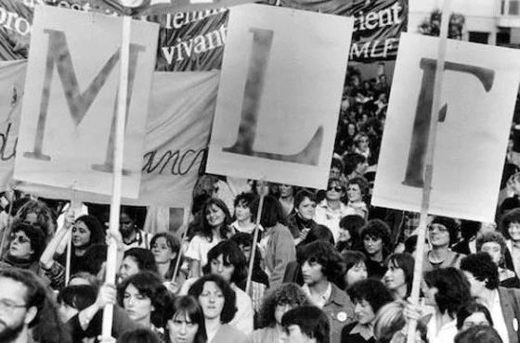

La Complainte : Personne n’est fait pour souffrir.
Le Torchon brûle n°3 (1971).

Ce chant oublié est paru dans le même numéro du « menstruel » publié par le MLF que L’Hymne des femmes.

Approchez, gens de la ville
Écoutez un conte de fées
Il était une fois une fille
Pleine de bonne volonté.
Elle arriva dans la vie sans savoir ce qui l'attendait.

Une femme, c’est fait pour souffrir.

À l'école sa maîtresse

Lui disait : ne t'en fais pas
Si le carré d'la vitesse
Ça te paraît du chinois,
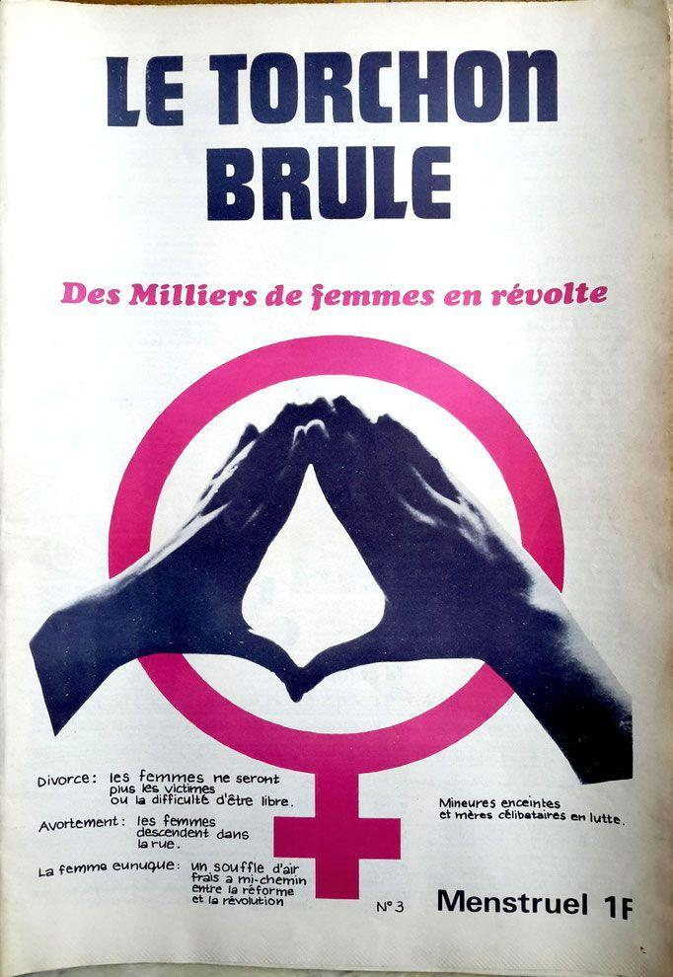
C'qu'il faut surtout qu'tu connaisses
C'est l'temps d'cuisson des p'tits pois.

Le premier homme qu'elle rencontre
Lui demande sa vertu.
Elle lui donne ; tu n'as pas honte !
Lui dit-il quand il l'a eue.
Et comme elle était enceinte,
À la porte il l'a fichue.

Docteur, j'ai la rubéole
Et j'ai pris du stalinion.
J'ai attrapé la vérole
Et j'ai une dépression.
Mademoiselle, c'est votre rôle
De repeupler la nation.

L'enfant, ce fut une fillette.
Et tristement elle lui dit :
Ma pauvre mignonnette
Pourquoi t'ai-je donné la vie ?
Elle lui a cassé la tête
Contre les barreaux du lit

Puis, sans faire sa prière, au plafond
Elle s'est pendue.
Ses copines la portèrent
Dans sa tombe toute nue
Et dessus elles marquèrent :
V'là l'vrai soldat inconnu.

La morale de ces stances
C'est qu'c'est pas la solution.
Elle a manqué de patience,
Elle a manqué d'information.
Elle aurait mieux fait d'attendre
Le Mouvement de Libération !

Personne n’est fait pour souffrir.

Le Manifeste contre le viol, 16 juin 1976, Libération

1- Le viol n’est pas une fable
C’est la réalité quotidienne des femmes dans la rue, dans leurs maisons, à leur travail, le jour, la nuit. Même quand nous échappons à la réalité multiforme du viol, nous n’échappons pas à la peur que nous avons apprise dès notre enfance et que notre expérience ne fait que renforcer.

2- Le viol n’est pas un hasard
C’est l’expression de la violence permanente faite aux femmes par une société patriarcale. Tout homme est un violeur en puissance. Nous sommes sans cesse en butte aux agressions sexuelles manifestes ou déguisées. La chasse aux femmes est ouverte toute l’année 24h/24h.

3-Le viol n’est pas puni en tant que crime contre les femmes
La loi dit : le viol est un crime. Dans les faits, il n’est jamais reconnu comme un crime contre une femme. Il est parfois reconnu comme un crime contre le propriétaire de la femme. L’accès des hommes au corps des femmes est pour chaque homme un droit qui n’est limité que par la propriété exercée par un autre homme sur une femme. La femme qui n’a pas de propriétaire est la propriété de tous.

4-Le viol n’est pas une loi de la nature.
Il est l’acte physique et culturel sur lequel est fondée la société patriarcale qui ne pouvait vivre sans l’appropriation et l’exploitation du corps des femmes, de leurs forces de production et de reproduction. Poussé par la nécessité de légitimer cette appropriation, le patriarcat a produit le mythe imbécile d’une sexualité masculine « irrépressible », « incontrôlable », « irrésistible », « urgentissime », en un mot, « virile ».

5-Le viol n’est ni un désir ni un plaisir pour les femmes
Quand une femme dit non, ce n’est pas oui, c’est non. L’impérialisme de la sexualité masculine cherche à se justifier en fabriquant une sexualité féminine passive, masochiste, entièrement soumise aux initiatives des hommes, ce qui permet de persuader tous les hommes (et même certaines d’entre nous) que le viol peut être « recherché », « provoqué », « consenti », et pourquoi pas, source de jouissance. Autrement dit qu’un viol n’est pas un viol.

6-Le viol n’est pas un destin
Nous en avons assez d’être violées et d’avoir peur de l’être. À droite comme à gauche, ils s’accordent pour justifier le viol. À droite, ils nous disent que le viol est le fait de psychopathes, d’immigrés, d’alcooliques, d’anormaux, d’obsédés sexuels. À gauche, ils nous disent que le viol est le résultat de la misère sexuelle et qu’il faut nous laisser violer au nom de la lutte contre le capital. Nous ne nous laissons plus culpabiliser, nous n’avons plus honte de dénoncer le viol et de lutter contre les violeurs. Nous refusons qu’une femme victime d’un viol soit transformée en accusée par la justice. Nous savons maintenant que la lutte contre la violence patriarcale est irréversible, que des femmes de plus en plus nombreuses commencent à chercher, à inventer des alternatives aux seuls modèles de relations que les hommes proposent : ceux du VIOL.

Tract du Groupe Femmes 14e arrondissement de Paris 1975

Avec les prostituées, contre la prostitution !

Des prostituées ont occupé des églises et ont brisé l’hypocrisie qui règne autour de ce problème. [...]
Pourtant, nous femmes, nous nous sentons concernées :

- Pourquoi des prostituées ?

Parce que les femmes vivent dans une société qui ne leur offre pas les possibilités d’accéder à un travail valorisant et correctement rémunéré.

Se prostituer est parfois le seul moyen qui leur reste pour survivre, et de cet engrenage peu arrivent à sortir. Qui occupent les postes les plus dégradants et les moins rétribués ? Qui sont les premières licenciées et les premières à se retrouver sur le « trottoir » ?

- Pourquoi la prostitution ?

(qu’on prétend le plus vieux métier du monde !)

Pradel a dit, si on veut supprimer la prostitution, il faut couper le « zizi » à tous les Français…

Cela est significatif de la valeur attachée à la virilité, symbole de la toute-puissance masculine qui doit être satisfaite par tous les moyens (que ce soit dans le devoir conjugal ou dans la prostitution).

C’est de là que vient l’oppression de la femme, toujours et partout au service de l’homme.

La prostitution est partout :

La femme est considérée comme une marchandise qui s’achète et se vend.

Grâce à la publicité où le corps de la femme sert à écouler les produits de consommation.

Grâce à l’éducation qui apprend à la fille à se donner au plus offrant :
- dans le mariage pour assurer sa sécurité matérielle et affective
- dans le monde du travail où la femme est remarquée moins à cause de ses capacités que du galbe de ses jambes

C’est pour cela que nous sommes solidaires de la lutte menée par les prostituées contre la répression policière.

Elles ne sont pas responsables d’un état de fait engendré par la société qui ne donne pas aux femmes les moyens d’être autonomes.

Mais nous sommes contre un statut social des prostituées qui, comme le salaire de la mère au foyer, se servirait qu’à renforcer un état de dépendance de la femme au sein de notre civilisation capitaliste patriarcale

Le 8 mars 1980 à Paris, la Coordination des femmes noires lors de la Journée internationale des droits des femmes. Photo Catherine Deudon.

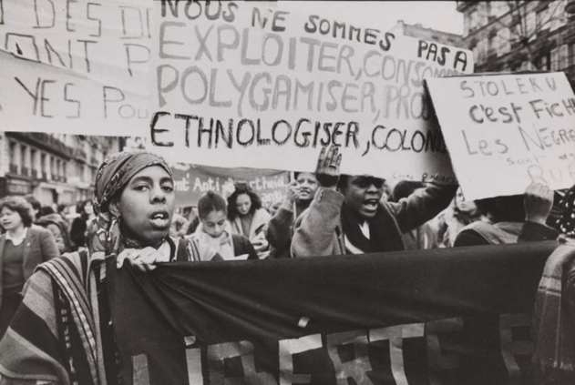

Le droit à l’IVG

"Un débat sur l'avortement à la télévision", article de Martine Allain Regnault dans Le Monde du 29 mars 1974.

« Tous les hommes politiques respectent la vie humaine – voire, pour certains, la vie "humanisée"- qu'ils soient de droite, de gauche ou du centre. Ce qui diffère selon les appartenances ce sont les moyens d'assumer ce respect et de déterminer qui doit en bénéficier. C'était l'objet de l'émission télévisée "Les Trois Vérités" mercredi soir sur la première chaîne.

Pour M. Pierre Bas, député de l'U.D.R. de Paris, le petit d'homme n'a pas à être" mis à mort". Il est innocent par définition et n'appartient pas la mère qui le porte. Elle n'a donc pas le droit de décider de son devenir. Si elle a des difficultés, qu'elle tente de les résoudre aussi noblement que cette femme présentée dans son film qui ayant des déjà des "enfants à problèmes" accepte dans la bonne humeur la venue d'un enfant non désiré, ou encore de cette mère célibataire à laquelle ne viendrait pas à l'idée d'avorter. Et puis il reste l'adoption (pour M. Rocard c'est l'abandon) qui permet de satisfaire des familles stériles. Quant aux voyages en Grande-Bretagne, réservés aux femmes averties et riches, il existe, selon le député de l'U.D.R. un moyen d'y remédier : renforcer l'article 317 du code pénal en envisageant de poursuivre devant les tribunaux les femmes qui ont subi une interruption de grossesse à l'étranger aussi bien qu'en France. M. Bas votera contre le projet de loi libéralisant l'avortement.

Tous les députés de l'U.D.R. ne pensent pas de la sorte. M. Lucien Neuwirth (Loire) le premier. Son témoin est une femme de condition moyenne, avertie, qui vient d'avoir des triplés. Il ne sera plus pour elle question d'avoir d'autres enfants (elle avait déjà une petite fille). Elle croit à la contraception et en use, mais en cas d'échec, elle n'hésiterait pas. Pour M. Neuwirth, l'avortement n'est pas une mesure de contraception, mais le dernier recours en cas de détresse. Pour lui, la maternité ne "peut être imposée par la loi comme une contrainte et considérée comme le mauvais lot de l'amour". Ce n'est ni au médecin, ni au magistrat, ni au législateur d'en décider, mais en fin de compte au couple ou, en l'absence d'un père responsable, à la mère seule. M. Neuwirth veut considérer les Français comme des "adultes responsables" et votera en faveur du projet Taittingert.

M. Michel Rocard (P. S. U. ) est, comme tout le monde convaincu que l'avortement n'est pas la solution, mais en attendant que la contraception "après plusieurs dizaines d'années" soit entrée dans les mœurs, que les familles aient de quoi se loger, se nourrir convenablement, que des mesures sociales leur donnent l'envie d'avoir des enfants qu'elles pourront éduquer, il faut admettre des solutions de mauvaise fortune et laisser les femmes en décider, comme celle qu'il a montrée sur l'écran, déjà mère de cinq enfants. M. Rocard ne rejette pas le projet parce qu'il ne veut plus accepter "les hypocrisies au nom de la morale", parce que le texte "ne passera pas sans le secours de l'opposition", mais il ne l'approuve qu'à contre cœur car ce projet "ne résout rien au fond".

Nous n'avons sans doute pas appris grand-chose de neuf lors de cette émission, mais plus d'une heure de discussion proposée à vingt millions de téléspectateurs sur le point de vue de leurs élus à la veille des débats à l'Assemblée en avril, cela ne s'était guère vu. "

1 - L'émission de télévision dont il est question repose sur le dispositif suivant : les invités présentent chacun un dossier préparé en collaboration avec un spécialiste de la presse et construit autour de témoignages.

2 – Attention, l'émission a lieu avant le vote du projet de loi Taittinger, rédigé en juin 1973, et ajourné à l'ouverture de la session de printemps de l'Assemblée en avril 74. Projet qui n'envisageait de réviser les lois sur l'avortement que dans des cas de risque pour la santé de la mère ou de malformation fœtale ou quand la grossesse résultait d'un viol ou d'un inceste. La décision de l'IVG n'appartenait pas à la femme mais au médecin dans les premiers cas et au tribunal de grande instance pour les seconds. Rien de plus. Le projet déçut beaucoup au sein du MLF. La mort du président Pompidou ajourna la reprise des débats, et le président suivant chargea Simone Veil de proposer un nouveau projet.

Manifeste des 343
Paru dans le Nouvel Observateur n°334 du 5 avril 1971

Un million de femmes se font avorter chaque année en France.
Elles le font dans des conditions dangereuses en raison de la clandestinité à laquelle elles sont condamnées, alors que cette opération, pratiquée sous contrôle médical, est des plus simples.
On fait le silence sur ces millions de femmes.
Je déclare que je suis l’une d’elles. Je déclare avoir avorté.
De même que nous réclamons le libre accès aux moyens anticonceptionnels, nous réclamons l’avortement libre.
Avortement
Mot qui semble exprimer et limiter une fois pour toutes le combat féministe. Être féministe, c’est lutter pour l’avortement libre et gratuit.
Avortement
C’est une affaire de bonnes femmes, quelque chose comme la cuisine, les langes, quelque chose de sale. Lutter pour obtenir l’avortement libre et gratuit, cela a l’air dérisoire ou mesquin. Toujours cette odeur d’hôpital ou de nourriture, ou de caca derrière les femmes.
La complexité des émotions liées à la lutte pour l’avortement indique avec précision notre difficulté d’être, le mal que nous avons à nous persuader que cela vaut le coup de se battre pour nous.
Il va de soi que nous n’avons pas comme les autres êtres humains le droit de disposer de notre corps. Pourtant notre ventre nous appartient.

L’avortement libre et gratuit n’est pas le but ultime de la lutte des femmes. Au contraire il ne correspond qu’à l’exigence la plus élémentaire, ce sans quoi le combat politique ne peut même pas commencer. Il est de nécessité vitale que les femmes récupèrent et réintègrent leur corps. Elles sont celles de qui la condition est unique dans l’histoire : les êtres humains qui, dans les sociétés modernes, n’ont pas la libre disposition de leur corps. Jusqu’à présent, seuls les esclaves ont connu cette condition.
Le scandale persiste. Chaque année 1 500 000 femmes vivent dans la honte et le désespoir. 5 000 d’entre nous meurent. Mais l’ordre moral n’en est pas bousculé. On voudrait crier.
L’avortement libre et gratuit c’est :
cesser immédiatement d’avoir honte de son corps, être libre et fière dans son corps comme tous ceux qui jusqu’ici en ont eu le plein-emploi ;
ne plus avoir honte d’être une femme.
Un ego qui fout le camp en petits morceaux, c’est ce qu’éprouvent toutes les femmes qui doivent pratiquer un avortement clandestin ;
être soi à tout moment, ne plus avoir cette crainte ignoble d’être “ prise ”, prise au piège, d’être double et impuissante avec une espèce de tumeur dans le ventre ;
un combat enthousiasmant, dans la mesure où, si je le gagne, je commence seulement à m’appartenir en propre et non plus à l’État, à une famille, à un enfant dont je ne veux pas ;
une étape pour parvenir au contrôle complet de la production des enfants. Les femmes comme tous les : autres producteurs ont de fait le droit absolu au contrôle de toutes leurs productions. Ce contrôle implique un changement radical des structures mentales des femmes et un changement non moins radical des structures de la société.

- Je ferai un enfant si j’en ai envie, nulle pression morale, nulle institution, nul impératif économique ne peut m’y contraindre. Cela est mon pouvoir politique. Comme tout producteur, je peux, en attendant mieux, faire pression sur la société à travers ma production (grève d’enfants).
- Je ferai un enfant si j’en ai envie et si la société dans laquelle je le fais naître est convenable pour moi, si elle ne fait pas de moi l’esclave de cet enfant, sa nourrice, sa bonne, sa tête de Turc.
- Je ferai un enfant si j’en ai envie, si la société est convenable pour moi et convenable pour lui, j’en suis responsable, pas de risques de guerres, pas de travail assujetti aux cadences.

Non à la liberté surveillée

La bataille qui s’est engagée autour de l’avortement se passe au-dessus de la tête des principales intéressées, les femmes. La question de savoir si la loi doit être libéralisée, la question de savoir quels sont les cas où l’on peut se permettre l’avortement, en bref la question de l’avortement thérapeutique ne nous intéresse pas parce qu’elle ne nous concerne pas.

L’avortement thérapeutique exige de « bonnes » raisons pour avoir la « permission » d’avorter. En clair cela signifie que nous devons mériter de ne pas avoir d’enfants. Que la décision d’en avoir ou pas ne nous appartient pas plus qu’avant.

Le principe reste qu’il est légitime de forcer les femmes à avoir des enfants.

Une modification de la loi, en permettant des exceptions à ce principe, ne ferait que le renforcer. La plus libérale des lois réglementerait encore l’usage de notre corps. L’usage de notre corps n’a pas à être réglementé. Nous ne voulons pas des tolérances, des bribes de ce que les autres humains ont de naissance : la liberté d’user de leur corps comme ils l’entendent. Nous nous opposons autant à la loi Peyret ou au projet Anea qu’à la loi actuelle comme nous nous opposerons à toute loi qui prétendra régler d’une façon quelconque notre corps. Nous ne voulons pas une meilleure loi, nous voulons sa suppression pure et simple. Nous ne demandons pas la charité, nous voulons la justice. Nous sommes 27 000 000 rien qu’ici. 27 000 000 de « citoyennes » traitées comme du bétail.

Aux fascistes de tout poil — qu’ils s’avouent comme tels et nous matraquent ou qu’ils s’appellent catholiques, intégristes, démographes, médecins, experts, juristes, « hommes responsables », Debré, Peyret, Lejeune, Pompidou, Chauchard, le pape — nous disons que nous les avons démasqués.
Que nous les appelons les assassins du peuple. Que nous leur interdisons d’employer le terme « respect de la vie » qui est une obscénité dans leur bouche. Que nous sommes 27 000 000. Que nous lutterons jusqu’au bout parce que nous ne voulons rien de plus que notre dû : la libre disposition de notre corps.

Les dix commandements de l’État bourgeois

Fœtus plutôt qu’être humain choisiras quand cet être humain est femelle.
Femme point n’avortera tant que Debré réclamera 100 millions de Français.
100 millions de Français tu auras, tant que ça ne te coûte rien.
Particulièrement sévère seras avec femelles pauvres ne pouvant aller en Angleterre.
Ainsi volant de chômage tu auras pour faire plaisir à tes capitalistes.
Très moraliste tu seras, car Dieu sait ce que « nos » femmes feraient si libres.
Fœtus tu préserveras, car plus intéressant de les tuer à 18 ans, âge de la conscription.
Grand besoin tu en auras car politique impérialiste tu poursuivras.
Toi-même contraception utiliseras, pour envoyer rares enfants à Polytechnique ou l’ENA parce qu’appartement 10 pièces seulement.
Quant aux autres, pilule dénigreras, car il ne manquerait plus que ça.

Extraits du projet de loi sur l’interruption volontaire de grossesse, adopté en première lecture dans la nuit du 28 au 29 novembre 1974 par l’Assemblée nationale.

« Titre premier

Article additionnel
La loi garantit le respect de tout être humain dès le commencement de la vie. Il ne saurait être porté atteinte à ce principe qu’en cas de nécessité et selon les conditions définies par la loi.

Article 1er
Est suspendue pendant une période de cinq ans à compter de la promulgation de la présente loi l’application des dispositions des quatre premiers alinéas de l’article 317 du code Pénal lorsque l’interruption volontaire de grossesse est pratiquée avant la fin de la dixième semaine par un médecin dans un établissement d’hospitalisation public ou privé.

Titre II
Article 3

Lorsqu’une femme enceinte que son état place dans une situation de détresse s’estime contrainte de demander l’interruption de sa grossesse et qu’un médecin accepte de donner suite à cette demande, cette interruption ne peut être pratiquée qu’avant la fin de la dixième semaine de cette grossesse.
En aucun cas l’interruption volontaire de la grossesse ne doit constituer un moyen de régulation des naissances.

À cet effet, le gouvernement prendra toutes les mesures nécessaires pour développer l’information l plus large possible sur la régulation des naissances.

L’interruption volontaire de grossesse ne peut être pratiquée que par un médecin. Elle ne peut avoir lieu que dans un établissement d’hospitalisation public ou privé, sous réserve que le directeur ou le conseil d’administration n’ait pas refusé le principe de telles interventions dans son établissement.

Le médecin sollicité par une femme en vue de l’interruption de sa grossesse doit
- Informer celle-ci des risques médicaux qu’elle encourt pour elle-même et pour ses maternités futures
- Remettre à l’intéressée un dossier-guide comprenant :
  - - l’énumération des droits, aides et avantages garantis par la loi aux familles, aux mères célibataires et à leurs enfants, ainsi que des possibilités offertes par l’adoption.
  - - la liste et les adresses, dans le département, des services sociaux. (…)

Si la femme renouvelle, après les consultations, sa demande d’interruption de grossesse, le médecin doit lui demander une confirmation écrite.

Si la femme est mineure célibataire, le consentement de l’une des personnes qui exerce l’autorité parentale ou, le cas échéant, du représentant légal, est requis.

Un médecin n’est jamais tenu de donner suite à une demande d’interruption volontaire de grossesse, ni de pratiquer celle-ci, mais il doit informer dès la première visite l’intéressée de son refus.

Tout établissement dans lequel est pratiquée une interruption volontaire de grossesse doit assurer, après l’intervention, l’information de la femme en matière de régulation des naissances.

L’interruption volontaire de grossesse n’est autorisée pour une femme étrangère que ci celle-ci justifie de conditions de résidence.
(…)
Titre III
Article 6
(…)

Aucun établissement ne pourra dépasser pour une année un pourcentage de 25% d’interruptions de grossesse par rapport aux autres actes opératoires. Tout dépassement entraînera la fermeture de l’établissement pendant un an.

Article 8
(…)

Seront punis d’un emprisonnement de deux ans et d’une amende de 2000 à 20 000 francs ceux qui, par un moyen quelconque, sauf dans les publications réservées aux médecins et aux pharmaciens, auront fait de la propagande ou de la publicité directe ou indirecte concernant soit les établissements dans lesquels sont pratiquées les interruptions de grossesses, soit les médicaments, produits ou méthodes destinées à procurer une interruption de grossesse.

Article additionnel
Le rapport sur la situation démographique de la France, présenté chaque année au Parlement par le ministre chargé de la population, comportera des développements sur les aspects sociodémographiques de l’avortement.

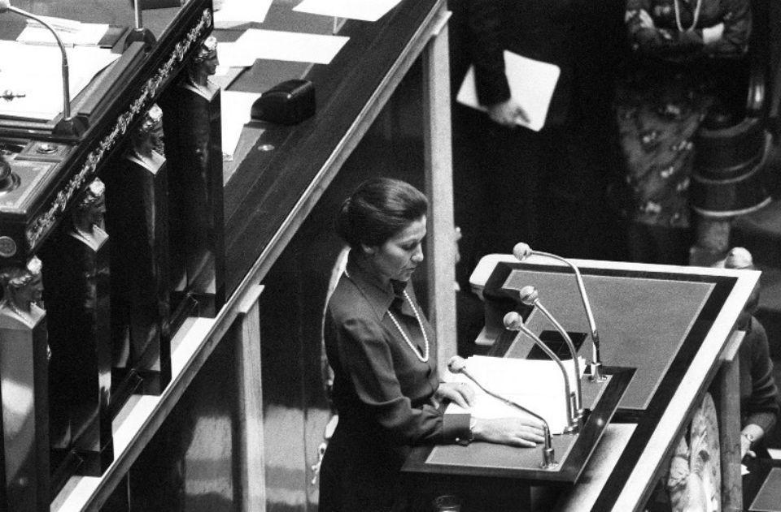

Simone Veil, devant l’hémicycle, le 26 novembre 1974. Photo AFP

Sujets de partiel des années précédentes

Sujet 2020-2021 :



L1 – UE4 Histoire
2eme semestre 2020-2021
Partiel de mai 2021

Histoire des femmes, 18e -21e siècle

Durée de l'épreuve : 3 heures
Au choix une des deux ou l’explication d’un des textes proposés.

(Attention, vous n’avez qu’un sujet à traiter !!!)

L’expression écrite et la maîtrise de l’orthographe comptent dans la notation.

Consignes si vous prenez une des questions

Faites une introduction avec une accroche, la définition des termes du sujet, les indications et justifications des bornes chronologiques. Montrez les questions que pose le sujet. Terminez en annonçant le plan.

Organisez votre réponse en plusieurs parties qui doivent annoncer clairement quelle est l’idée générale, comprendre des éléments très concrets (événements, dates, noms, lieux).

Consignes si vous prenez un des textes

Faites une introduction (auteur/autrice, contexte, destinataires, nature, enjeux et intérêt du texte. Vous pouvez ensuite faire une explication linéaire ou tenter le commentaire composé, selon votre habileté dans l’exercice. En faisant bien attention à ne pas paraphraser le document mais bien à l’expliquer en utilisant vos connaissances

Sujet 1
Le corps des femmes : quelles oppressions ? Quelles émancipations ? (19e- 21e siècle)

Sujet 2
Par quels arguments a-t-on privé les femmes du droit de vote du 18e siècle au 20e siècle ?

Sujet 3 : Théroigne de Méricourt, discours prononcé à la Société fraternelle des Minimes, le 25 mars 1792, l'an quatrième de la liberté.

Théroigne de Méricourt commence son discours en présentant la situation pour le moins tendue dans laquelle est la révolution, la menace de guerre civile et extérieure, le risque de contre révolution. Puis elle enchaine par les extraits suivants

« Citoyennes, nous pouvons, par un généreux dévouement, rompre le fil de ces intrigues. Armons-nous ; nous en avons le droit par la nature et même par la loi ; montrons aux hommes que nous ne leur sommes inférieures ni en vertus, ni en courage ; montrons à l'Europe que les Françaises connaissent leurs droits, et sont à la hauteur des lumières du dix-huitième siècle ; en méprisant les préjugés, qui par cela seul qu'ils sont préjugés, sont absurdes, souvent immoraux, en ce qu'ils nous font un crime des vertus. Les tentatives que le pouvoir exécutif pourra faire par la suite pour regagner la confiance publique, ne seront que des pièges dont nous devons nous défier : tant que nous mœurs ne seront pas d'accord avec nos lois, il ne perdra pas l'espérance de profiter de nos vices pour nous remettre dans les fers. Il est tout simple, et vous devez même vous y attendre ; on va mettre en avant les aboyeurs, les folliculaires soudoyés, pour essayer de nous retenir, en employant les armes du ridicule, de la calomnie, et tous les moyens bas que mettent ordinairement en usage les hommes vils pour étouffer les élans du patriotisme dans les âmes faibles.

Mais, Françaises, actuellement que les progrès des lumières vous invitent à réfléchir ; comparez ce que nous sommes avec ce que nous devrions être dans l'ordre social. Pour connaître nos droits et nos devoirs, il faut prendre pour arbitre la nation, et guidés par elle, nous distingueront le juste de l'injuste. Quelle serait donc la considération qui pourrait nous retenir, nous empêcher de faire le bien lorsqu'il est évident que nous le pouvons et que nous le devons ? Nous nous armerons, parce qu'il est raisonnable que nous nous préparions à défendre nos droits, nos foyers, et que nous serions injustes à notre égard et responsables à la Patrie, si la pusillanimité que nous avons contracté dans l'esclavage avait encore assez d'empire pour nous empêcher de doubler nos forces. (…)

Françaises, je vous le répète encore, élevons-nous à la hauteur de nos destinées ; brisons nos fers ; il est temps enfin que les femmes sortent de leur honteuse nullité, où l'ignorance, l'orgueil, et l'injustice des hommes les tiennent asservies depuis si longtemps ; replaçons-nous au temps où nos mères, les Gauloises et les fières Germaines, délibéraient dans les assemblées publiques, combattaient à côté de leurs époux pour repousser les ennemis de la Liberté. Françaises, le même sang coule toujours dans nos veines ; ce que nous avons fait à Versailles, les 5 et 6 octobre, et dans plusieurs autres circonstances importantes et décisives, prouve que nous ne sommes pas étrangères aux sentiments magnanimes. Reprenons donc notre énergie ; car si nous voulons conserver notre Liberté, il faut que nous nous préparions à faire les choses les plus sublimes. Dans le moment actuel, à cause de la corruption des mœurs, elles nous paraîtront extraordinaires, peut-être même impossibles ; mais bientôt par l'effet des progrès de l'esprit public et des lumières, elles ne seront plus pour nous que simples et faciles. Citoyennes, pourquoi n'entrerions-nous pas en concurrence avec les hommes. Prétendent-ils seuls avoir des droits à la gloire ; non, non.... Et nous aussi nous voulons mériter une couronne civique, et briguer l'honneur de mourir pour une liberté qui nous est peut-être plus chère qu'à eux, puisque les efforts du despotisme s'appesantissaient encore plus durement sur nos têtes que sur les leurs. Oui... généreuses Citoyennes, vous toutes qui m'entendez, armons-nous, allons nous exercer deux ou trois fois par semaine aux Champs-Élysées, ou au Champ de la Fédération ; ouvrons une liste d'Amazones Françaises ; et que toutes celles qui aiment véritablement leur Patrie, viennent s'y inscrire ; nous nous réunirons ensuite pour nous concerter sur les moyens d'organiser un Bataillon à l'instar de celui des élèves de la Patrie, des Vieillards ou du Bataillon sacré de Thèbes. En finissant, qu'il me soit permit d'offrir un étendard tricolore aux Citoyennes du faubourg Saint-Antoine. »

Sujet 4 : Article paru dans le Figaro du 21 mai 1919 : Le Vote des Femmes

(…) M. Andrieux a, tout naturellement, défendu le contre-projet (en faveur du droit de vote des femmes pour toutes les élections Note de la prof). Il l'a fait à l'aide d'arguments qui ne peuvent que renforcer l'opinion des adversaires du vote féminin.

Dans un pays, dit-il, où vous accordez le bulletin de vote à tous les mâles, alcooliques, ignorants ou débauchés, comment ne l'accorderiez-vous pas aux femmes qui comptent, parmi elles tant d'êtres dignes de respect?

Hélas! ce sexe ne compte pas que des mères de famille! Et le raisonnement de M. Andrieux se retourne contre sa thèse. (…)

M. Viviani s'est placé sur un autre terrain : son éloquente conclusion a souligné l'œuvre imparfaite du législateur mâle qui ne pourrait être qu'améliorée par la collaboration de la législatrice :

M. Viviani. « Des questions sont demeurées dans l'ombre, et nous en devrions avoir honte; la loi sur la santé publique n'est pas appliquée, rien n'est fait contre la tuberculose et pour ce fléau de l'alcoolisme qu'avons-nous proposé? Comment songeons-nous à résoudre le redoutable problème de la natalité?

(…) Nous ne devons pas, Ô mes frères dans le sexe, être si fiers de notre œuvre.

Dans le haut intérêt de la dignité républicaine, nous vous demandons d'apporter dans l'urne ce bulletin de vote. Et nous vous le demandons au lendemain de la guerre. Quoi! pendant quatre ans, la femme, dans les hôpitaux du front, dans les hôpitaux de l'arrière, risquant sa vie, aura offert la double consolation de sa charité et de sa beauté, et il se trouverait des hommes, des républicains, qui rompraient avec ce qui fut perpétuellement l'idéalisme de la République!

Je ne veux pas le croire.

Si nous mettions la France républicaine dans une situation inférieure à celle de toutes les autres nations, si nous, les fils de la Révolution, nous reculions parce que nous manquons de noblesse et de grandeur, l'on pourrait nous demander ce qui nous reste de zèle et d'ardeur pour aborder les grandes réformes que nous réserve l'avenir. (Vifs applaudissements répétés.) »

C'est de l'éloquence, mais cela n'est pas rigoureusement démonstratif.

La Chambre qui aime le beau langage a fait un succès à M. Viviani. Après une intervention de M. Varenne, de M. Augagneur, M. Aristide Briand a apporté, à son tour, son adhésion au suffrage intégral des femmes.

M. Aristide Briand. Nous nous trouvons en présence de ce fait que la France qui trace souvent les voies du progrès pour les autres pays ne les fréquente pas avec assez d'assiduité.

Nous avons vu le principe du suffrage universel entraîner le vote des femmes dans d'autres nations. Et aujourd'hui, nous commencerions, en retard de trente années, les petites expériences, faites ailleurs. Elles ont donné des résultats, elles ont prouvé que la femme était apte à voter dans les autres pays et surtout dans le nôtre. (Applaudissements.)

Dès lors que se pose la question de l'égalité de la femme à côté de l'homme dans son foyer, à côté de l'homme dans l'ordre politique, elle ne peut être résolue que par l'affirmative. Aussi je vote l'intégralité des droits. (Applaudissements.)

On comprend bien qu'après toutes ces interventions sensationnelles la Chambre ne pouvait résister. Elle résistait d'autant moins qu'en dehors des suffragettes habituelles, il y avait dans les tribunes quelques jolies femmes. Et par 344 voix contre 97, l'article premier du contre-projet était adopté. L'article 2 et l'ensemble de la loi étaient ensuite votés à mains levées.
Sujet 5 :

Édito du numéro 0 des Pétroleuses, mars 1974
Note de la prof : En mars 1974, un nouveau journal féministe paraît. Il porte le titre Les Pétroleuses. Le journal des femmes qui luttent. Il émane de la tendance « lutte des classes » du MLF, proche de la Ligue Communiste révolutionnaire. Sous le titre, un slogan : « Elles ont fait de leur jupon un drapeau rouge ». Ses neufs numéros, jusqu’à décembre 1976, dénoncent les oppressions, les violences, les discriminations, appellent à l’organisation autonome des femmes, à la grève du travail domestique, du travail salarié, du travail scolaire, suggère par exemple de déposer les tas de linge sale devant les mairies ! Voici des extraits de l’édito du n° 0 (voir photo sous le texte)

« En 1871, pendant la Commune de Paris, des femmes, des ouvrières, se battent derrière les barricades. Avec des lampes à pétrole, elles allument des incendies destinés à freiner l’avance des troupes versaillaises. La bourgeoisie les assassina comme « Pétroleuses » traduisant ainsi la grande peur que lui inspire la lutte des femmes. Beaucoup d’entre elles participaient à des clubs féminins et refusaient d’accepter leur condition de femmes opprimées. Ces femmes se battaient en tant que travailleuses, en tant que femmes. Elles nous montrent la voie.
Etre femme, avoir pour histoire des siècles de servitude, histoire jamais racontée, jamais enseignée dans aucune école. Etre femme, femme-fleur, femme-enfant, femme à soldat, femme de ménage. Etre femme au bureau, à l’usine, moins payée qu’un homme pour le même travail avec en prime la main aux fesses des petits chefs. Etre femme dans la rue, regardée, déshabillée, sifflée. Vivre pour les autres, les enfants, le mari. (…)

Nous en avons assez, assez de nous résigner parce que « ça a toujours été comme ça et qu’il n’y a rien à faire ». (…)

Ensemble, des femmes se regroupent, s’organisent. Aux Nouvelles galeries, à Cerizay, à Lip, des femmes font grève et luttent pour imposer leurs revendications : augmentation de salaire, meilleures conditions de travail, non au licenciement.
Contre le gouvernement, l’Ordre des médecins, les députés, les magistrats qui veulent continuer à décider pour nous des maternités, des femmes descendent dans la rue pour exiger l’avortement libre et remboursé par la Sécurité Sociale. (…)

Un peu partout des femmes se retrouvent dans des groupes de quartiers, de ville, d’entreprises. (…)

Les groupes de quartier du Mouvement de Libération des femmes qui existent à Paris et dans la région parisienne depuis 2 ans travaillent dans ce sens. Nous nous séparons des autres courants du MLF par notre analyse de l’oppression des femmes : celle-ci n’a pas pour nous des racines dans la « perversité » des mâles en général, mais dans le système capitaliste qui crée les rapports d’oppression. (…)

Nous ne pensons pas non plus que cette oppression soit la même pour une femme ouvrière et une femme bourgeoise, les avantages que cette dernière retire du système contribue à l’éloigner du combat pour sa libération qui passe par la révolution socialiste.
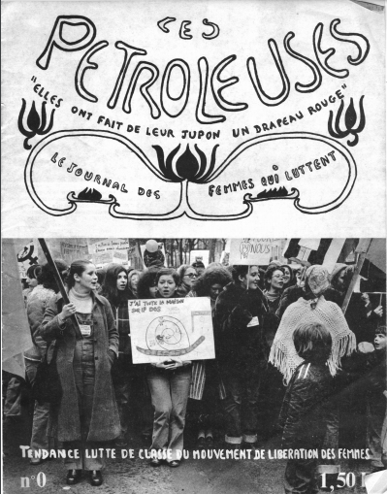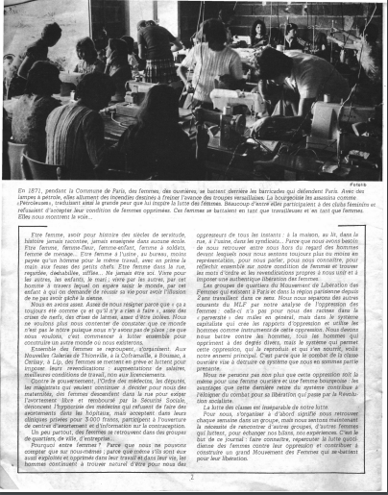

Sujet 2022-2023 :

L1 – UE4 Histoire
2eme semestre 2022-2023
Partiel de mai

Histoire des femmes, 18e -21e siècle

Durée de l'épreuve : 3 heures
Au choix Question ou commentaire de document

(Attention, vous n’avez qu’un sujet à traiter !!!)

L’expression écrite et la maîtrise de l’orthographe comptent dans la notation.

- Sujet 1 : dissertation

« La place des femmes est au foyer ».
Vous expliquerez comment, du début du XIXe siècle jusqu’au milieu du XXe siècle, cette conception du rôle de la femme a influencé le droit et les pratiques dans tous les secteurs de la vie sociale et politique

Consignes
Faites une introduction avec une accroche, la définition des termes du sujet, les indications et justifications des bornes chronologiques. Montrez les questions que pose le sujet. Terminez en annonçant le plan.
Organisez votre réponse en plusieurs parties qui doivent annoncer clairement quelle est l’idée générale, comprendre des éléments très concrets (événements, dates, noms, lieux).

2 ) Sujet 2 : Texte.

Il y a deux textes AU CHOIX

Vous ferez soit une explication linéaire (avec introduction et conclusion), soit un commentaire organisé. Indiquez votre choix.

Texte 1 - Extraits des Révolutions de Paris, 31 mars 1792

Dès les commencements de la Révolution, des femmes artistes et autres citoyennes de Paris se présentèrent à l’Assemblée Nationale pour y offrir à la patrie le sacrifice de leurs bijoux : on donna de justes applaudissements à ce mouvement généreux.
Des femmes du peuple, parties en foule de Paris pour aller à Versailles arracher le roi des mains des ennemis de l’État allèrent protester au sein de l’Assemblée nationale de la pureté de leurs motifs. Des transports de reconnaissance furent leur salaire : elles avaient sauvé la république, prévenu une guerre civile et ramené l’abondance dans leur ville natale.
(…) D’autres citoyennes parurent devant nos législateurs pour leur demander des piques afin de combattre aux côtés de leurs époux et de leurs parents. Le corps législatif accorda un sourire à leur enthousiasme, toutefois en leur faisant entendre que leur place était dans leurs foyers, à la défense desquels leurs maris et leurs frères pouvaient suffire.
Dimanche dernier, d’autres pétitionnaires du même sexe sont venues distraire un moment nos graves représentants. La députation peu nombreuse avait pour orateur la dame Aelders. Que demandaient ces citoyennes ? Avaient-elles de nouveaux bijoux en or à offrir en sacrifice sur l’autel de la patrie ? Elles venaient sans doute protester de leur civisme, et nous dire que la déclaration des droits de l’homme sera désormais le seul alphabet de leurs enfants ; sans doute elles venaient promettre que, fidèles à leur destination marquée par la nature, filles soumises, épouses chastes et mères tendres, pénétrées de déférence pour un sexe fait pour les protéger et les défendre, tandis que les hommes aux frontières et à la tribune défendront la cause de la liberté, elles, renfermées au sein de leurs ménages et sous le voile de la modestie, elle veulent faire revivre les mœurs domestiques, bases de la félicité publique…
(…) Ce n’est pas pour cela que nos femmes pétitionnaires ont été distraire le corps législatif. « Nous voulons, ont-elles dit, demander, au nom de la moitié de l’humanité, que les lois mettent notre sexe de niveau avec celui des hommes. » (…)
Elles se sont résumées dans ces chefs de pétition :
« Nous demandons une loi sur l’éducation des femmes ;
Une loi qui donne aux femmes des droits égaux à celui des hommes ;
Une loi enfin qui permette l’usage du divorce »
Rien de plus juste, rien de plus urgent même qu’une loi sur le divorce, mais ce n’est pas aux femmes à provoquer un décret pareil ; la retenue de leur sexe leur interdit toute démarche à cet égard.
« Une loi sur l’éducation des femmes ». Celles qui la sollicitent n’ont probablement pas réfléchi avant de se résoudre à faire cette pétition que la meilleure éducation des femmes est celle du cœur, et que leur cœur d’une mère est le chef d’œuvre de la nature. Il faut des gymnases pour les hommes destinés aux emplois civils et militaires. Il faut des écoles pour former les juges, des ateliers pour faire les artistes. Mais pour les soins du ménage, les devoirs domestiques ne s’enseignent pas. Une fille ne doit pas prendre d’autre leçon que l’exemple de sa mère. Faut-il donc avertir les femmes du plus beau de leurs privilèges ? Elles n’ont pas besoin de sortir de chez elles pour apprendre tout ce qu’il leur convient de savoir.
(…)
Une loi (et c’est à cela, probablement que nos pétitionnaires tiennent le plus) qui donne aux femmes des droits égaux à ceux des hommes ».
(…) L’épouse bien apprise ne sera jamais d’humeur à quitter son ménage pour aller s’asseoir à coté de son mari sur les banquettes de l’aréopage. Une bonne mère ne sera jamais tentée d’abandonner à des mains étrangères son enfant au berceau pour aller faire une motion en faveur du divorce.
(…) Eh ! Mesdames, nous vous l’avons déjà dit, pourquoi vouloir changer de sexe ? »

Texte 2 : Extraits du discours de Marguerite Durand lors de la contre célébration féministe du centenaire du Code civil, le 29 octobre 1904, dans la grande salle des sociétés savantes, devant plus de 800 personnes. (reproduit par Emma Peillard Poveda dans son mémoire de M1)
MESDAMES, MESSIEURS,
(…)
S'il est des hommes pour se plaindre du code, il n’est pas une femme qui ne doive le maudire, car il n'est pas une femme : riche ou pauvre, grande dame ou travailleuse qui, dans sa misère ou dans ses biens, dans sa personne, dans ses enfants, dans son travail ou son désœuvrement n'ait eu ou n'aura à souffrir, grâce au code.
Les hommes, en ce qui les concerne, sauront bien, tôt ou tard, détruire dans leur législation, ce qui les gène. La tâche, pour les femmes, est plus mal aisée. Elles n'ont point en main le bulletin de vote, arme avec laquelle les hommes conquirent toutes leurs libertés et, selon l'expression heureuse de René Viviani, les législateurs ne font les lois que pour ceux qui font les législateurs.
S'il vous était donné, Messieurs, de voir les femmes réunies pour discuter, trancher des questions d'ordre par exemple, exclusivement militaire, décréter sur ce qui convient le mieux aux soldats, ce que doivent faire les officiers, vous diriez, Messieurs, et non sans raison : « Pourquoi les femmes qui ne font même pas le service militaire, qui ne peuvent même pas mettre le pied dans une caserne, vont-elles se mêler de parler de sujets qu'elles ignorent ? » Et vous auriez raison, Messieurs, comme nous avons raison quand nous vous disons : Vous légiférez, en ce qui nous concerne, sur des sujets que vous ne connaissez pas.
La femme contribuable ? La consultez-vous sur les impôts que vous l'obligez à payer ? A son propre foyer, quelle place occupe la femme ? Celle que vous lui assignez pour le maintien de votre suprématie. Auprès des enfants qu'elle fait légalement, elle passe après vous. Alors que les salaires féminins représentent annuellement trois milliards pour la France, a- t-on consulté les travailleuses sur les lois ouvrières ? A-t-on consulté les ouvrières sur les lois que vous appelez lois de protection, que nous appelons, nous, lois d'oppression et qui sont, en réalité́, des lois de défense du travail masculin ? Leur premier résultat a été de faire renvoyer de quantité d'usines et de fabriques où elles travaillaient des femmes, et cela comme dans la typographie, comme dans presque toute l'industrie laitière au profit du travail masculin.
(…)
« Chaque pas dans la voie du progrès », a dit Stuart Mill, est invariablement accompagné d'une élévation d'un degré́ dans la condition des femmes. » Si cette théorie est exacte, le monde civilisé progresse avec rapidité́, car les victoires remportées par le féminisme sur la routine, les mœurs et les lois, sont d'année en année, plus nombreuses et plus importantes.
Il nous faut tristement constater que la France, si souvent à la tête du progrès, s'est laissée, en l'espèce, singulièrement devancer. On oublie ou l'on ignore trop cela dans notre pays. Y parle-t-on de la recherche de la paternité́ comme d'une reforme possible ? Il semble que la société tout entière va s'écrouler. La Grèce, la Suisse, la Belgique, l'Italie, l'Autriche, le Portugal, la Suède, la Norvège, le Danemark et jusqu'à l'Espagne, dévote et arriérée, admettent des cas où la recherche de la paternité́ est autorisée comme elle l'était d'ailleurs en France sous l'ancienne loi. (..) Y a-t-il moins bonne entente entre époux anglais qu'entre époux français, parce que la femme mariée en Angleterre, a acquis la capacité entière ; peut ester en justice, disposer de ses biens, donner, recevoir, comme si elle n'était pas mariée ? Les enfants allemands sont-ils moins bien élevés que les enfants français, parce que des femmes peuvent en être tutrices ?
Et cette loi légitime entre toutes, accordant à la femme mariée la libre disposition de son salaire, loi que notre Chambre des députes a votée et qui, depuis huit ans, attend la sanction du Sénat français, alors qu'elle est depuis 1874 entrée en vigueur en Suède, en Suisse, en Norvège, en Angleterre et en Allemagne, sans ébranler les bases de la famille et de la société́.
(…)
Nous voyons maintenant, en France, des femmes administratrices des deniers publics ; nous voyons des femmes plaider en qualité́ d'avocats, nous voyons des femmes soigner des malades en qualité de médecins. Les unes ont entre leurs mains l'honneur, la fortune de leurs clients ; les autres, l'existence même de leurs malades. Toutes, si elles sont mariées sont cependant classées par le code dans la flatteuse catégorie des mineurs, des repris de justice et des fous. La femme avocat, mariée, peut, en rentrant chez elle, trouver la maison vide et les meubles vendus par son mari chef légal de la communauté́ et la femme médecin, mariée, peut voir l'argent de ses consultations confisqué par son mari auquel appartient encore légalement le salaire de sa femme. Mme Curie peut bien découvrir le radium... elle n'est pas capable, d'après la loi de vendre un de ses vieux fauteuils sans l'autorisation de son mari. Son mari est un savant. Ce pourrait être un imbécile... Concluez.
Nous ne voulons pas plus la loi de la femme que la loi de l'homme. Nous voulons une loi unique, telle que la définit l’article 6 de la déclaration des droits de l'homme et du citoyen : La même pour tous, soit qu'elle protège, soit qu'elle punisse.

Folliculaire : mauvais journaliste
Pusillanimité : timidité excessive
Ça veut dire l’Assemblée.

